Федеральное государственное образовательное учреждение
высшего профессионального образования
Санкт-Петербургский государственный университет
Институт «Высшая школа менеджмента»

ФОРМИРОВАНИЕ ЛОЯЛЬНОСТИ СТУДЕНТОВ ОНЛАЙН-КИНОТЕАТРАМ В РОССИИ

Выпускная квалификационная работа
студентки 4-го курса бакалаврской программы направление 38.03.02 Менеджмент,
профиль Маркетинг,
ШЕСТАКОВОЙ Алены Александровны

Научный Руководитель
к.э.н., старший преподаватель кафедры маркетинга
АЛКАНОВА Ольга Николаевна

Рецензент
ассистент кафедры маркетинга
ГОЛОВАЧЕВА Ксения Сергеевна

Санкт-Петербург
2021

Заявления о самостоятельном выполнении курсовой работы
Я, Шестакова Алена Александровна, студентка 4 курса Высшей школы менеджмента СПбГУ (направление «Менеджмент», профиль «Маркетинг») подтверждаю, что в моей выпускной квалификационной работе на тему «Формирование лояльности студентов онлайн-кинотеатрам в России», представленной для публичной защиты в июне 2021 г, не содержится элементов плагиата.
Все прямые заимствования из печатных и электронных источников, а также из защищенных ранее курсовых и выпускных квалификационных работ, кандидатских и докторских диссертаций имеют соответствующие ссылки.
Я ознакомлена с действующим в Высшей школе менеджмента СПбГУ регламентом учебного процесса, согласно которому обнаружение плагиата (прямых заимствований из других источников без соответствующих ссылок) является основанием для выставления за годовую курсовую работу оценки «неудовлетворительно».

_______________________ (Подпись студента)

01.06.2021 (Дата)

Оглавление

Введение 5
Глава 1. Разработка подхода к моделированию лояльности на рынке стриминговых видео-сервисов 8
1.1 Лояльность потребителей, ее формирование 8
1.2 Раскрытие понятия стриминговых видео-сервисов 11
1.3 Особенность лояльности стриминговым видео-сервисам 13
1.4 Поведение поколения студентов на рынке стриминговых видео-сервисов 18
Глава 2. уточнение модели лояльности на основе анализа рынка и первичных данных 21
2.1 Общая характеристика рынка стриминговых видео-сервисов в России 21
2.2 Исследование пользовательского опыта потребителей онлайн-кинотеатров методом глубинного интервью 31
2.3 Разработка анкеты 38
2.4 Разработка дизайна исследования 40
Глава 3. Эмпирическое исследование поведения потребителей на рынке стриминговых видео-сервисов 42
3.1 Анализ полученной выборки 42
3.2 Анализ модели лояльности онлайн-кинотеатрам 49
3.3 Обсуждение результатов исследования и рекомендации компаниям на российском рынке 59
3.4 Ограничения исследования 65
Заключение 67
Список использованной литературы 69
Приложения 74
Приложение №1. Исследование методом «тайного покупателя» 74
Приложение №2. Характеристика респондентов глубинных интервью 76
Приложение №3. План и скрипт глубинного интервью 77
Приложение №4. Исследовательский опрос 79
Приложение №5. Латентные переменные модели 90
Приложения №6-14. Описание выборки 92
Приложения №14-16. Расчеты и анализы, связанные с построением регрессионной модели 111

Введение
Данная выпускная квалификационная работа является продолжением исследования, проведенного в рамках годовой курсовой работы в 2020 году, и посвящена изучению формирования лояльности пользователей такому виду компаний, как онлайн-кинотеатры, на рынке стриминговых видео-сервисов.
В последнее десятилетие рынок медиа-контента претерпел существенные изменения в связи с развитием и ростом популярности стриминговых видео-сервисов, позволяющих смотреть онлайн видео контент, в который входят телепередачи, сериалы и фильмы, в том числе в удобное для зрителя время и без предварительного скачивания контента на устройство пользователя. В первом полугодии 2020 года компании на данном рынке увеличили выручку на 56%, что говорит о тенденции увеличения аудитории таких сервисов. По данным опроса Левада-центра, наиболее популярным способом проведения досуга для населения является именно просмотр кино и сериалов, который происходит как по телевидению, так и в режиме онлайн. В то же время, на рынке потребительской электроники возрастает популярность так называемых «умных телевизоров» (smart tv), которые поддерживают функцию выхода в интернет, а также имеют подключение к некоторым стриминговым провайдерам. За 2019 год было продано 25,5 млн телевизоров с системой smart tv, и прогнозируется рост числа продаваемой техники данного вида, что косвенно указывает на потенциальное расширение аудитории стриминговых видео-сервисов.
Рынок стриминговых видео-сервисов включает в себя несколько типов компаний, данная же работа посвящена именно онлайн-кинотеатрам. Рынок онлайн-кинотеатров развивается, и помимо основных игроков (Ivi, Okko, Megogo, Amediateka) на нем постепенно появляются новые сервисы (например, «Кинопоиск HD») и нишевые компании (например, «Start»). На фоне роста аудитории компаниям необходимо не только уметь привлечь людей именно на их платформу, но также знать, как можно удержать существующих пользователей. Для решения данной задачи необходимо определение конкретных факторов, влияющих на формирование лояльности онлайн-кинотеатрам. Однако для такого типа рынка на сегодняшний день еще не проводилось комплексных исследований по определению специфики лояльности пользователей и факторов, формирующих ее.
Данная работа фокусируется на исследовании молодого поколения пользователей онлайн-кинотеатров, а именно – студентов. Выбор именно этой группы пользователей связан с несколькими причинами. Во-первых, согласно исследованию Делойт за 2020 год, медиапотребление постепенно снижается с увеличением возраста. Среди респондентов в возрасте от 14 до 29 лет доля медиактивных, то есть тех, кто регулярно смотрит телевизор, читает печатные и электронные СМИ, слушает радио и пользуется интернетом, составляет 54%. При этом использование именно интернета для россиян считается основой медиапотребления, и средняя продолжительность его пользования за 2020 год выросла более, чем на 1 час. Во-вторых, несмотря на повышенную активность в интернете, относительно маленькая доля молодого поколения смотрит фильмы и сериалы на платформах онлайн-кинотеатров (их доля составляет всего 10% среди всех возрастных групп). Именно это заставляет задаться вопросом, почему молодое поколение меньше других использует онлайн-кинотеатры. Кроме того, студенты, как выборка исследования, представляют интерес и для компаний потому, что они могут в последствии стать лояльными пользователями в долгосрочной перспективе.
Таким образом, целью данной работы является определение основных факторов, формирующих лояльность студентов онлайн-кинотеатрам на рынке РФ.
В соответствии с целью работы сформированы следующие задачи:
1) Выявить особенности формирования лояльности студентов на рынке цифровых услуг.
2) Охарактеризовать особенности рынка онлайн-кинотеатров и определить профиль основных онлайн-кинотеатров на российском рынке.
3) Сформировать модель факторов формирования лояльности студентам онлайн-кинотеатров.
4) Эмпирически проверить сформированную модель лояльности путем проведения опроса пользователей данных сервисов.
5) На основе результатов эмпирической проверки модели предложить подход к формированию лояльности онлайн-кинотеатрам и рекомендации по управлению лояльностью компаниям, работающим на этом рынке.
Объектом исследования являются студенты, использующие услуги онлайн-кинотеатров РФ без привязки к территориальному фактору, так как он не оказывает существенного влияния на поведение потребителей на данном рынке. Предметом исследования является лояльность пользователей онлайн-кинотеатров.
Структура работы соответствует поставленным выше задачам.
В первой главе рассматривается понятие лояльности, подходы к его определению. Дано определение понятию стримингового видео-сервиса, приведена краткая история развития таких компаний и общие тренды на рынке. Затрагивается тема множественности названий для такого типа услуг, а также различных типов компаний, присутствующих на рынке. Обсуждается особенность лояльности на рынке стриминговых видео-сервисов в целом, выдвигаются предположения о факторах, формирующих лояльность пользователей на этом рынке.
Во второй главе приведен анализ российского рынка онлайн-кинотеатров. Было проведено общее сравнение компаний по ключевым характеристикам, также происходит обсуждение возможных факторов формирования лояльности, выявленных исследованием в стиле «тайного покупателя» и серией глубинных интервью с пользователями онлайн-кинотеатров. Описан процесс разработки анкеты, уточнены использованные переменные, а также приведен дизайн самого исследования, обоснование выборки, организация сбора ответов на опрос, методы анализа полученных данных.
В третьей главе были проанализированы результаты эмпирического исследования в статистической программе IBM SPSS, представлено рассмотрение выдвинутых гипотез. После выдвижения выводов на основе полученных данных, были выявлены факторы, которые имеют воздействие на лояльность потребителей. На основе анализов и результатов, были даны рекомендации компаниям, работающим на рынке онлайн-кинотеатров.

Глава 1. Разработка подхода к моделированию лояльности на рынке стриминговых видео-сервисов

1.1 Лояльность потребителей, ее формирование
Перед выявлением факторов, влияющих на формирование лояльности, и исследованием поведения потребителей на рынке стриминговых видео сервисов, следует рассмотреть само понятие лояльности отдельно.
Существует достаточно много разных определений понятия лояльности, однако большинство авторов приходят к тому, что она проявляется повторным приобретением товара или услуги без принятия во внимание действий конкурентов. У потребителя проявляется некая приверженность к определенному бренду, когда он выбирает товар или услугу именно этой компании среди существующих аналогов.
Приводя определение лояльности, Р. Оливер в своей работе ставит во внимание эмоциональную компоненту процесса покупки товара (услуги). Автор также говорит, что на потребителя не оказывают влияние какие-либо внешние факторы и маркетинговые усилия как со стороны выбранного бренда, так и со стороны брендов конкурентов, которые могли бы изменить его поведение.
О присутствии эмоциональной составляющей, также называемой эмоциональной привязкой, в проявлении лояльности говорили и Д. Джакоби с соавторами в своей работе. Кроме того, они составили список характеристик, присущих потребительской лояльности:
- она субъективна (не является случайной);
- проявляется в поведенческой реакции (т.е. в покупке);
- проявляется с течением времени;
- возникает в результате осознанного принятия решения о покупке;
- формируется с учетом оценки альтернативных предложений со стороны конкурентов;
- является отражением психологических процессов (принятия решений, оценки)
Продолжая рассуждения о компонентах лояльности, стоит упомянуть, что лояльность разделяют на поведенческую и перцепционную.
Поведенческая, также известная как транзакционная, проявляется в постоянном приобретении товара или услуги без проявления эмоциональной привязки. Покупатель продолжает выбирать именно этот бренд скорее из-за привычки или существующего удобства, отсутствия привлекательных альтернатив у конкурентов. Этот тип лояльности напрямую связан с количественными показателями, такими как частота и объем покупок.
Перцепционная, также называемая аффективной, лояльность проявляется в получении полного удовлетворения от определенного бренда, положительного опыта пользования товаром или услугой и формированием эмоциональной привязанности. Данный вид лояльности измеряется благодаря потребительским опросам.
Принимая за основу два указанных вида лояльности, выделяют также и третий или промежуточный тип – комплексную лояльность. Данный вид лояльности включает в себя характеристики как поведенческой, так и перцепционной лояльности.
В своей работе И. Котляров, рассматривая понятие лояльности, отметил отсутствие каких-либо ограничений (например, финансовых, юридических, технологических и др.) у конкурентов бренда как одну из компонент. Принимая за основу выдвинутое определение, автор выдвигает условия для существования лояльности. Во-первых, у покупателя не должно существовать никаких барьеров для приобретения товара конкурента. Иначе, если такие будут присутствовать, появляется сложность разделения существующей лояльности от покупки из-за определенных обстоятельств. Во-вторых, рынок не должен быть монополизированным и остро конкурентным в то же время. При преобладании монополии на рынке у потребителя отсутствует право выбора, в случае острой конкуренции же в его поведении невозможно определить общих трендов из-за высокой частоты переключения брендов.
На основе всего выше сказанного, можно выдвинуть обобщенное понятие термина. Лояльность – регулярная покупка товара или услуги определенного бренда при существовании достаточно количества конкурентных брендов, приобретение которых не ограничено никакими факторами, вызывающая определенные эмоции у потребителя.
Определяя лояльность клиентов, часто выделяют несколько ее отдельных типов. Использование данного подхода привело к появлению разных работ, которые объединяют потребителей со схожим проявлением лояльности в сегменты. Чаще всего для дифференциации используют сопоставление поведенческих, проявляющихся в частоте и объемах совершаемой покупки, и отношенческих, например, удовлетворенность, индикаторов, которые получают через анализ данных об истории клиента. В то же время, лояльность будет проявляться с разной силой и определяться различными характеристиками, зависящими от преобладающего типа индикатора. Проанализировав и обобщив многочисленные работы по данной теме, С.А. Муравская и соавторы пришли к 4 основным типам лояльности, отличающиеся большим присутствием одной или двух компонент (поведенческой и отношенческой). Первым типом являются лояльные клиенты, которые характеризуются положительным отношением к компании, а также высокой частотностью повторных покупок. Кроме того, такие клиенты готовы заплатить премиальную цену за выбранный бренд. Вторым типом являются так называемые неприбыльные, они выступают абсолютной противоположностью лояльных потребителей, имеют негативное отношение к компании и редко совершают покупки товаров бренда. Третий тип называется «пленники», у них, как и у неприбыльных, сформировано негативное отношение к компании, однако из-за ряда каких-либо причин у них нет возможности приобретать товары брендов конкурентов, поэтому они активно совершают покупки товаров данного бренда. Последний тип покупателей называется постоянные, они характеризуются наличием нейтрального отношения к компании и средними показателями частоты покупки товаров. Определение типа лояльности своих клиентов поможет компании выявить факторы, влияющие на нее, а также укажет направление в разработке специальных программ для определенного типа.
Разделив потребителей на сегменты в соответствии с типом их лояльности, следует перейти к определению ее формирования как таковой. Для понимания, в какой момент у клиента появляется лояльность, безусловно, нужно рассмотреть этапы клиентского пути. Существуют два подхода – анализ полного цикла, в который входят этапы активного поиска альтернатив, предпокупки, покупки и постпокупочного поведения, и анализ сокращенного, в котором отсутствует первый этап. Выбирая, какой именно путь проходит потребитель, компания может путем анализа выявить тип лояльности, проявляемый на каждом определенном шаге, и подстроить направленные на клиента действия. Об определении формировании лояльности было написано много различных работ, мною же будет рассмотрено несколько из них. Достаточно долгое время преобладало мнение, что лояльность, как и потребительское поведение, имеет линейную направленность. Это значит, что потребитель постепенно проходит путь от самого низкого проявления лояльности к формированию истинной лояльности. Множество авторов, в их числе и Р. Оливер, отмечали, что для достижения поведенческой лояльности клиента, у него сначала должна быть сформирована аффективная лояльность. Существовали и альтернативные концепции, так М. Кристофер с соавторами утверждали, что потребитель может иметь негативное или нейтральное отношение к компании в начале знакомства с брендом, а на финальной стадии он станет готов рекомендовать компанию другим людям. Иными словами, аффективная лояльность не может предшествовать поведенческой. Совершенно отличающаяся концепция была представлена П. Верхоэфом и соавторами, ее основой являлся потребительский опыт, который «носит целостный характер и включает в себя когнитивные, аффективные, эмоциональные, социальные и физические реакции потребителя на компанию». При этом на опыт оказывают влияние не только факторы, подвластные компании, такие как ассортимент товаров и цена, но и не подвластные ей, например, мнения окружения потребителя. В процессе более тщательного изучения и развития концепции потребительского опыта было выявлено, что лояльность развивается, не постепенно переходя от одного типа к другому, а одновременно по нескольким компонентам сразу. Таким образом, получив данные об определенных компонентах, компания может выявить тип лояльности своих целевых потребителей.
Далее будет рассмотрено понятие онлайн-кинотеатров и стриминговых видео-сервисов как таковых, к которым они относятся, для лучшего понимания рынка и возможности более четкого определения возможных факторов.

1.2 Раскрытие понятия стриминговых видео-сервисов
Перед изучением данного рынка и формулировки потенциальных факторов лояльности, нужно рассмотреть сами сервисы как таковые. Данное слово пришло из английского языка и происходит от «stream», что переводится как поток чего-либо, например, воды или информации. В техническом английском словаре стриминг описывается как трансляция видео или аудио контента в режиме реального времени без предварительной загрузки файла. Первым примером использования стриминга может считаться аудио трансляция в режиме реального времени с бейсбольного матча в 1995 году компанией Real Networks в интернете. Спустя два года, в 1997, та же компания провела первую в мире видео трансляцию. В начале развития размещения видео в интернете каждой компании приходилось создавать собственные плееры для возможности размещения и проигрывания видео и аудио материалов на своих сайтах. Позже была создана отдельная ниша организаций, занимающихся разработкой и предоставлением плееров для пользования другим компаниям, что позволило снизить издержки как на создание, так и на содержание данной технологии.
Самым первым стриминговым видео-сервисом является YouTube, который был основан в 2005 году. Данный сервис предоставляет возможность своим пользователям, предварительно создавшим аккаунт на Google, загружать видео, не нарушающие авторские права, на платформу. Однако данная работа фокусируется на сервисах, которые дают доступ к своей медиатеке, состоящей их разнообразных фильмов, сериалов и телепередач по подписке. Одним из первых таких сервисов стал Нетфликс (Netflix), который изначально через свой веб-сайт предоставлял диски в аренду по подписке. Полный переход на онлайн контент компания совершила в 2007 году. Следом за Нетфликс последовал Хулу (Hulu), который появился в 2008 году и увидел возможность в транслировании не только уже вышедшего контента, но и новинок киноиндустрии.
В России первые стриминговые сервисы также начали свое зарождение в 2007-2008 гг., однако они не имели такой популярности, как зарубежные компании. Только к 2012 году такие сервисы начали набирать спрос, в то время как на зарубежных рынках уже были определены крупные игроки. Основной причиной в разнице формирования рынков эксперты считают недостаток в государственном регулировании «пиратского» контента в интернете на территории России. В то время люди с легкостью могли найти и посмотреть интересующий их контент на нелегальном веб-сайте, при этом без привлечения к ответственности за данные действия. Таким образом стимулирование аудитории к приобретению платной подписки на какой-либо контент было достаточно проблематичным.
На данный момент сервисы предоставляют подписки со стандартным сроком в один месяц, часто компании могут также предложить подписки на 3 и 12 месяцев, которые будут продаваться по специальным предложениям. Также, сервисы могут дифференцировать подписки по количеству или типу предоставляемого контента. Кроме того, они могут создавать отдельные предложения совместно с другими сервисами, открывая тем самым большее количество контента, в том числе премиального, для зрителя.
Одной из особенностей, присущей именно российскому рынку, является множественность понятия стримингового сервиса. В большинстве случаев для простоты понимания смысла данного сервиса компаниями и самими пользователями используется термин «онлайн-кинотеатр». В бизнес среде и на страницах веб сайтов, рассказывающих о создании и ведении такого сервиса, используют понятие «видеохостинг». Кроме названия стриминговый видео сервис, в качестве синонимов и во избежание повторений, пользуются такими терминами, как «потоковый видео-сервис» или «потоковый сервис». Для упрощения понимания в данной работе будет использовано понятие «стриминговые видео сервисы».
В настоящее время на рынке стриминговых видео сервисов есть несколько типов игроков: онлайн-кинотеатры, телеканалы, операторы, платформы цифровой дистрибуции. Первый тип, известный как онлайн-кинотеатры, открывает доступ к своей коллекции фильмов, сериалов и телеканалов по выбранной подписке, которые можно смотреть на сайте компании, мобильном или специальном приложении смарт тв. Телеканалы предоставляют пользователям возможность в случае приобретения подписки просматривать контент, созданный именно этим телеканалом, без рекламы, которая присутствует в случае бесплатного просмотра. Операторы могут предоставлять как полный доступ к своей библиотеке, состоящей из фильмов, сериалов и также телеканалов, так и специализированные подписки, которые могут включать в себя контент других сервисов (примером такого вида сервиса может быть Ростелеком). Последним типом игроков являются платформы цифровой дистрибуции, которые предоставляют доступ к видео контенту, к ним относятся iTunes. Акцент в данной работе был поставлен именно на потребителей онлайн-кинотеатров, ведь основной функцией данного типа компаний является предоставление контента для пользователя, и они не являются частью более крупной организации или отдельным ее проектом.

1.3 Особенность лояльности стриминговым видео-сервисам
Стоит отметить, что сам рынок стриминговых видео сервисов в России все еще находится на стадии роста, что делает его достаточно неоднородным и до сих пор развивающимся. До настоящего времени не было проведено крупных и детальных исследований в области определения поведения пользователей данных сервисов. Общий портрет среднестатистического представителя аудитории все еще не сформирован, кроме того, широкий доступ в сеть интернет для населения со всего мира также усложняет агрегированный анализ. Лояльность и факторы ее формирования до настоящего момента не были раскрыты для данного рынка.
После рассмотрения некоторого количества концепций анализа лояльности, было решено, что для данной работы оптимальным будет клиентский путь с полным циклом, и анализ процесса формирования лояльности, основанный на потребительском опыте. На таком специфичном рынке услуг, как онлайн-кинотеатры, одним из самых важных этапов является именно активный поиск альтернатив. Потребитель остановит свой выбор на приобретении подписки на том сервисе, который, по его мнению, предложит ему самые привлекательные условия. При этом воздействие внешних факторов при принятии решения является минимальным, так как нет ограничений по времени на совершение выбора, атмосфера покупки не оказывает давление. Кроме того, у потребителя есть доступ к практически не ограниченной информации об интересующих его сервисах, он может с легкостью проводить сравнительный анализ альтернативных вариантов. На совершение повторной покупки подписки будет напрямую влиять полученный пользователем опыт на протяжении использования услуг сервиса. Совокупность различных факторов, влияющих на потребительский опыт, за которые отвечает компания, будут играть основную роль в принятии решения о предпочтении именно этого онлайн-кинотеатра или переключения на другую компанию. В то же время есть и неподвластные компании факторы, такие как отзывы и мнение об этом онлайн-кинотеатре у окружения определенного пользователя. При удовлетворении пользованием сервиса компании существует достаточно высокая вероятность того, что пользователь продолжит пользоваться услугами именно этой организации.
В попытке обобщить факторы, имеющие влияние на формирование лояльности, мною были рассмотрены ранее проведенные эмпирические исследования. Как было указано выше, рынок онлайн-кинотеатров еще полностью не описан, именно поэтому были использованы работы, фокусирующиеся на схожих и наиболее приближенных рынках. Так, исследуя рынок телекоммуникаций, включающий в себя интернет, телефонную связь и телевидение, в Португалии в 2017 году авторы выдвинули несколько факторов, предположительно напрямую влияющих на лояльность. Среди них были качество услуг, удовлетворенность полученными услугами, доверие и общее впечатление от бренда. После проведения статистического анализа, авторы подтвердили выдвинутые ими гипотезы, каждый фактор имел положительное влияние на лояльность потребителей, в то же время наибольшее влияние имела именно удовлетворенность. Другая работа, проведенная Х. Кастаньедом, подтвердила связь между удовлетворенностью и лояльностью при использовании интернета и уровнем существующей вовлеченности пользователя. То есть, при проявлении высокой активности в интернете в процессе поиска товара или посещений веб-сайтов компаний, удовлетворенность будет наиболее ярко влиять на лояльность, данное высказывание также справедливо и в обратном направлении. Для адаптации к онлайн-кинотеатрам данный фактор может быть рассмотрен как время использования сервиса клиентом. Именно продолжительность пользования указывает на удовлетворенность компанией и может сподвигнуть на совершение повторной покупки подписки на платформу. При анализе рынка электронной торговли в 2018 году был составлен список характеристик, имеющие наибольшее значение для потребителя при выборе интернет-магазина. В него вошли: доступные цены, широкий ассортимент, детальное описание товаров, положительные отзывы и наличие системы скидок и бонусов. Глубина описания товаров, для онлайн-кинотеатров контента, не будет относиться к важному фактору в формировании лояльности, так как в интернете присутствуют специализированные платформы, с детальным описанием фильмов и сериалов, которые также предоставляют оценки различных критиков и порталов. Бонусные программы также не стоит рассматривать как существенный фактор, ведь продление срока подписки всегда остается цикличным (по прошествии 1, 3, 12 месяцев) и не может быть стимулировано скидками.
А. Саркар в своей работе провел исследование поведения потребителей физических и онлайн магазинов. Во время приобретения товаров у покупателей присутствуют два типа мотивов, влияющих на принимаемое решение. Утилитарная ценность покупки прежде всего выражается в удобстве самого процесса покупки, в широте представленного ассортимента, цене и качестве продукта. Гедонистическая ценность определяется удовлетворением эмоциональных потребностей потребителя через увлекательный и интересный процесс посещения магазина или веб-сайта компании. Автор рассмотрел влияние данных типов ценностей на воспринимаемые пользу и риски приобретения товаров в онлайн магазинах, и пришел к следующим выводам, представленным на рисунке 1.
Гедонистическая ценность
Утилитарная ценность
Воспринимаемая польза
Воспринимаемые риски
- Модель восприятия пользы и рисков онлайн покупок
Источник: (Sarkar, A., 2011)
Как можно увидеть из представленной модели, гедонистическая ценность имеет отрицательное влияние на восприятие пользы товара и одновременно увеличивает воспринимаемые риски, так как потребитель не имеет возможность ощутить товар, а может только прочитать его описание. Следовательно, те люди, у которых преобладает именно эта ценность, будут менее склонны к совершению покупок в онлайн магазинах. Утилитарная же ценность имеет положительное влияние на воспринимаемые пользу и риски. Люди с преобладанием данной ценности могут увидеть существенные преимущества в онлайн покупках, при этом они также оценивают риски, связанные с совершением покупок в таком типе магазинов.
Применяя данные выводы к онлайн-кинотеатрам, можно сделать предположение, что для тех потребителей, важную роль для которых играет сам процесс и полученные эмоции от посещения кинотеатра в реальной жизни, приобретение подписки на сервис будет наименее привлекательным. Такие люди не увидят полезность в данной покупке, ведь они стремятся к ощущению самой атмосферы большого кинозала. Люди, для кого удобство, цена и качество просмотра фильма имеют большее значение, чем эмоциональные привязки, будут более открыты к приобретению подписки на онлайн-кинотеатр. Ведь для просмотра качественного контента им не придется выходить из дома, а также нести существенные денежные затраты на посещение кинотеатра (в среднем, цена подписки онлайн-кинотеатра на месяц примерно равняется стоимости одного билета в кино).
В 2017 году было проведено исследование Ф. Кавафом и С. Тагом, выявившее факторы, оказывающие положительное влияние на совершение покупок онлайн. Первым фактором является восприятие окружающей среды, которое характеризуется опытом посещения веб-сайта компании и будет субъективным для каждого отдельно взятого покупателя. Данное восприятие будет играть важную роль в формировании комплексной удовлетворенности магазином. Следующим фактором являются эмоциональные конструкты, они выражаются чувствами, которые появляются у покупателя при посещении определенного онлайн магазина. Конструкты риска, которые также влияют на совершение покупок онлайн, описываются невозможностью найти желаемый продукт в магазине, а конструкты доверия проявляются уверенностью в получении отличного сервиса. Поведенческие конструкты характеризуются моделью поведения потребителя, поиском необходимого товара, сравнением альтернатив, незамедлительная покупка или откладывание принятия финального решения. И финальным факторам, выявленным в исследовании, являются ситуационные конструкты, которые проявляются в необходимости и причинах совершения покупки.
Представленные выше факторы также могут быть применены относительно услуг онлайн-кинотеатров, в качестве продукта будет рассмотрена подписка на какую-либо платформу.
В мастерской диссертации З. Чижова, проведя анализ существующих исследований, выделила дополнительные факторы, оказывающие влияние на формирование лояльности пользователей онлайн-кинотеатров. Гедонические ценности автор рассматривает как совокупность опыта использования продукта, то есть фактический просмотр фильмов и сериалов, и интерфейса веб-сайта, например, легкость в поиске контента, удобство и комфорт. Утилитарные ценности были разделены на легкость в навигации по веб-сайту и воспринимаемая пользователем справедливость цены. В данной модели воспринимаемые риски описываются отрицательными результатами и всевозможными опасностями, а воспринимаемая польза – положительными качествами сервиса, его преимуществами и предоставляемыми привилегиями. Также уточняется, что изначально потребитель рассматривает альтернативы просмотра контента между легальными и «пиратскими» платформами, и только после принятия решения оценивает различные конкурирующие компании одного или другого типа по всем характеристикам. Интегрированную модель принятия решения можно увидеть на рисунке 2.
Утилитарные ценности
Гедонистические ценности
Опыт использования продукта
Опыт использования интерфейса сайта
Легкость в навигации по сайту
Воспринимаемая справедливость цены
Воспринимаемые риски
Воспринимаемая польза
- Интегрированная модель принятия решения для стриминговых видео-сервисов
Источник: (Chizhova, Z. 2017)

1.4 Поведение поколения студентов на рынке стриминговых видео-сервисов
Принимая во внимание вышеприведенные модели формирования лояльности и ее особенности на рынке стриминговыхв видео-сервисов, стоит также проанализировать потребительское поведение поколения студентов в рамках данного рынка.
Перед выдвижением факторов модели, нужно понять, что из себя представляет нынешнее молодое поколение. Всех студентов данного времени можно отнести к поколению Y, более известному, как поколение миллениумов, люди которого рождены в период 1985 – 2002 гг. В качестве ценностей жизни для данного поколения в России выделяют следующие: оптимистичность, современность, быстрая скорость получения информации, визуальное качество, публичный успех, постоянное нахождение «на связи». При рассмотрении поведения представителей поколения Y как потребителей в цифровой экономике были выделены несколько основных тенденций. При совершении покупок онлайн миллениумам важно удобство навигации и простота пользования веб-сайтом посещаемого магазина и/или его мобильного приложения. Кроме того, широта и уникальность ассортимента также влияет на восприятие магазина. Перед совершением покупки представители этого поколения изучают отзывы о товаре не только на самих страницах с его описанием, но и на специализированных платформах. Также, по сравнению со следующим поколением, миллениумы предпочитают планировать покупки заранее, при этом отдавая предпочтение компаниям, присутствующим на рынке уже достаточно много лет.
Обобщая все выше сказанное, можно выделить несколько основных факторов, которые могут участвовать в формировании лояльности студентов на рынке онлайн-кинотеатров. Разработанная модель представлена на рисунке 3.
- Модель факторов, влияющих на формирование лояльности
Более подробное раскрытие каждого из факторов представлено ниже:
- Воспринимаемая справедливость цены – то, как воспринимает цену сам пользователь, оценивая услугу по соотношению параметров цена-качество. При этом, такая оценка является субъективной, разные люди могут по-разному относиться к одной и той же цене на услуги определенного сервиса.
- Широкий ассортимент контента (сериалы, фильмы, тв передачи и др.) – является важной характеристикой сервиса, может сыграть главную роль в принятии решения о приобретении подписки у компании. Иногда человек ищет определенный фильм или сериал, и, не найдя его на рассматриваемом сервисе, он может перейти к конкуренту, у которого может присутствовать необходимый контент, хотя общий размер предоставляемой библиотеки конкурента может быть меньше.
- Воспринимаемое качество услуг – это также субъективная оценка, она может состоять из нескольких компонентов, которые могут с разной силой влиять на восприятие клиента. В основном качество оценивается удобством пользования сервиса, легкостью оплаты услуг и навигации по сайту, дизайном самой платформы.
- Удовлетворенность сервисом – складывается по прошествии некоторого времени пользования услугами. Человек понимает, подходит ли ему сервис, удовлетворяет ли он все его потребности.
- Доверие бренду – отношение к бренду может создаваться не только во время пользования сервисом определенной компании, но также и до начала пользования. Репутация компании, ее история крайне важны и играют не последнюю роль в принятии решения о покупке подписки.
- Продолжительность пользования сервисом – с течением времени пользователь привыкает к интерфейсу определенного сервиса, формирует свою собственную «библиотеку» сериалов и фильмов, получает персонализированные рекомендации. Все эти факторы снижают привлекательность переключения на компанию конкурента.
- Положительные отзывы о сервисе – до совершения какой-либо покупки люди сначала анализируют отзывы с разных источников, просят советы у знакомых людей и родственников. Именно поэтому негативные мнения о том или ином сервисе могут пагубно сказаться на формировании лояльности сервису.
Проведя анализ вторичной информации из различных источников, были выведены предполагаемые факторы формирования лояльности на рынке онлайн-кинотеатров для пользователей студентов. Далее концептуальная модель будет рассмотрена более детально и уточнена для онлайн-кинотеатров посредством рассмотрения результатов исследования методом «тайного покупателя», а также глубинных интервью с пользователями таких платформ.

Глава 2. уточнение модели лояльности на основе анализа рынка и первичных данных

2.1 Общая характеристика рынка стриминговых видео-сервисов в России
Для того, чтобы получить более ясное понимание, какие именно факторы влияют на формирование лояльности, был рассмотрен в общем виде рынок стриминговых видео-сервисов России, в который входят и онлайн-кинотеатры. Как уже было упомянуто ранее, платформы, предоставляющие данные услуги, появились еще в 2007-2008 гг., как и в других странах, однако рост спроса на них появляется только в 2013 году.
На рынке существуют несколько способов монетизации доступа к библиотеке своего контента:
- AVoD (Advertising Video on Demand) — на сайте присутствует реклама, сам просмотр сериалов и фильмов бесплатный для любого пользователя
- SVoD (Subscription Video on Demand) — пользователь приобретает подписку на конкретный период времени, получая доступ ко всему контенту или его определенной доле
- TVoD (Transactional Video on Demand) — пользователь арендует единицу контента (фильм или сериал) на определенный период (обычно 1 месяц) или указанное количество просмотров
- EST (Electronic Sell-Through) – пользователь приобретает единицу контента (фильм или сериал) без ограничений по времени пользования или количества просмотров
По данным TelecomDaily за 2020 год выручка стриминговых видео-сервисов в России составила 38 млрд. 942 млн. рублей, что превышает этот же показатель прошлого года на 52%. Динамику изменения выручки за последние 4 года можно увидеть на рисунке 4. Интересным фактом является то, что рост выручки и в 2019 году показывал те же проценты.
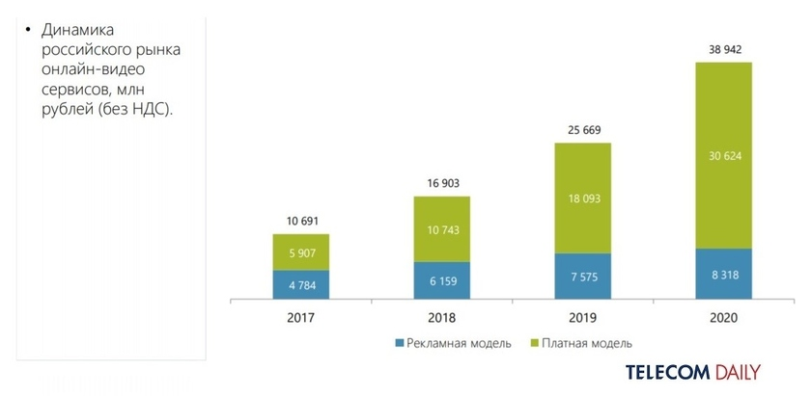
- Динамика рынка стриминговых видео-сервисов в России, млрд. руб.
При этом, платная модель, то есть приобретение подписки пользователем, продолжает наращивать долю и обходит рекламную модель. Кроме того, в первое полугодие 2020 года рекламную модель по доходам впервые обошла модель аренды контента. Однако по итогам года рекламная доминировала над покупкой по запросу, что можно увидеть на рисунке 5. Также стоит отметить тот факт, что платная модель, подразумевающая приобретение подписки, из года в год наращивает долю в выручке сервисов.
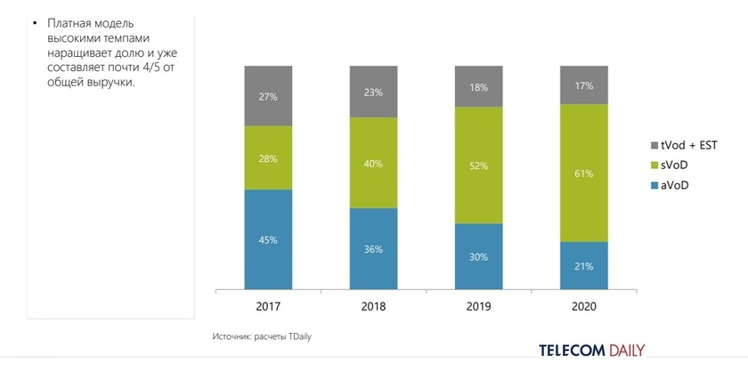
- Доля различных моделей в объеме выручки стриминговых видео-сервисов, млрд руб.
Аудитория пользователей стриминговых видео-сервисов растет, при этом выручка за платную подписку каждый год повышается как минимум на половину размера предыдущего года. Проведенный с 29 апреля по 5 мая опрос компанией TelecomDaily в период самоизоляции показал, что из всех опрошенных больше трети, а именно 32%, приобрели подписки на онлайн-кинотеатры. При этом, доля тех, кто собирается продолжить пользоваться онлайн-кинотеатрами составила 25,1%.
При рассмотрении долей компаний в общей выручке рынка, можно заметить разнообразие существующих игроков. На диаграмме присутствуют операторы связи, такие как «Wink», принадлежащий «Ростелеком», МТС ТВ, МегаФон ТВ, сервисы, созданные телеканалами, например, «Premier» от канала ТНТ, и даже специализированные платформы дистрибуции видео контента, Youtube, Rutube. Доли выручки на рынке стриминговых видео-сервисов модно увидеть на рисунке 6.
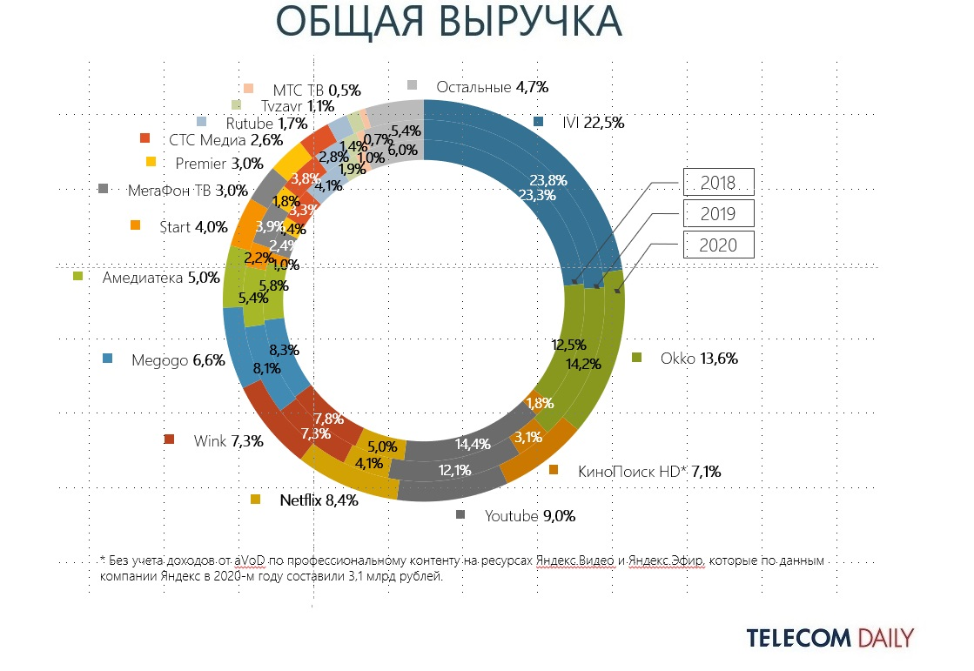
- Доля игроков рынка стриминговых видео-сервисов по общей выручке, %
Фокусом данной работы же являются именно онлайн-кинотеатры. Лидером рынка из года в год остается онлайн-кинотеатр ivi, однако по сравнению с 2019 годом он уменьшил долю своего присутствия с 23,8% до 22,5%. Доли таких игроков, как Okko, Амедиатека примерно остались на том же уровне, что и в прошлом году, 13,6% и 5% соответственно. Самый значительный рост показал КиноПоиск HD, доля которого увеличилась больше, чем вдвое, по сравнению с 2019 годом, и составила 7,1%. Наибольшее уменьшение доли из крупных онлайн-кинотеатров наблюдал в 2020 году Megogo, он перешел от 8,1% к 6,6%. Перейдем к более детальному рассмотрению этих игроков.
Ivi. На данный момент является крупнейшим онлайн-кинотеатром в России, был основан в 2010 году Олегом Тумановым, который является генеральным директором. Ivi была одной из первых российских компаний, подписавших контракты со всеми крупнейшими голливудскими студиями, также известными как «большая шестерка» и «мейджорами», в которых входят Warner Brothers, Paramount Pictures, 20th Century Fox, Sony Pictures, NBC Universal и Disney. Кроме больших игроков киноиндустрии, кинотеатр также работает с 300 независимыми студиями. Ivi предоставляет возможность просмотра большого количества своего контента без приобретения подписки благодаря рекламной модели, что отличает ее от остальных игроков рынка. Согласно информации на сайте сервиса, аудитория компании составляет больше 40 млн уникальных пользователей в месяц, а годовая продолжительность просмотра контента составляет 1 млдр. часов. Кроме основного сайта сервиса, у компании есть специальное приложение ivi kids на мобильные телефоны и планшеты, которое создано для детей и позволяет родителям осуществлять контроль покупок мультфильмов. Подписка на мультфильмы идет совместно с приобретением базовой подписки ivi, приложение можно скачать бесплатно. Кинотеатр работает и за границей, видео российского и советского кинематографа доступно везде, однако наличие иностранного контента будет зависеть от контрактов с правообладателями на той или иной территории.
Okko является одним из крупнейших онлайн-кинотеатров в России, сервис начал свою работу в 2011 году, изначально был создан компанией Yota и носил название Play. В 2014 году компания отделилась от Yota и переименовалась в Okko, продолжив работу над своим сервисом внедряя элементы онлайн-кинотеатра. Кинотеатр на своем сайте говорит о количестве общей аудитории, превышающей 20 млн человек, ежемесячная же составляет примерно 2,8 млн. Okko известен своими технологиями, этот сервис первым в России предоставил возможность своим клиентам смотреть фильмы со звуком Dolby Atmos и Dolby Digital Plus, что дает возможность погружения в просмотр как в настоящем кинотеатре. Платформа также сотрудничает с «большой шестёркой», а также имеет партнерство с Амедиатекой, что дает право просмотра сериалов HBO, Showtime и Starz, с сервисами Start и ViP Play. Онлайн-кинотеатр Okko доступен на территории Российской Федерации, Казахстана, Республики Беларусь и Азербайджана.
Megogo. Онлайн-кинотеатр начал свою работу в октябре 2011 года не только в России, но и в странах СНГ. Кроме фильмов и сериалов сервис предлагает огромный выбор телеканалов, на данный момент можно выбирать из более чем 250 каналов, больше 30 из которых созданы самой компанией. На сайте сервиса уточняется, что аудитория платформы составляет около 40 млн пользователей. Сервис также разработал проект Megogo Live, который регулярно проводит прямые трансляции различных мероприятий, таких как музыкальные концерты, лекции и даже турниры киберспорта. У онлайн-кинотеатра есть контракты с «большой шестеркой» Голливуда, что позволяет предоставлять контент ведущих киностудий клиентам Megogo. Кроме того, платформа запустила проект «Смотри как слышно», используя студия сурдоперевода, что дает возможность людям с нарушением слуха смотреть фильмы на данном онлайн-кинотеатре.
Амедиатека. Этот онлайн-кинотеатр был основан в 2014 году студией «Амедиа» в сотрудничестве с «Spb tv». Сервис предлагал доступ к таким популярным зарубежным сериалам, как «Во все тяжкие» и «Игра престолов». В 2017 году компания «Амедиа» заключала контракт с телевизионной сетью HBO, что дало права на эксклюзивный показ контента данной сети в день мировых премьер. Сделка практически удвоила размер библиотеки кинотеатра, Амедиатека также получила официальное дополнение к своему названию: «Home of HBO». Кроме того, у сервиса есть контракты на эксклюзивные показы фильмов и сериалов таких студий, как Showtime, Starz, Fox. В настоящее время Амедиатека доступна на территории России, Казахстана, Узбекистана, Туркменистана, Азербайджана, Таджикистана, Армении и Республики Беларусь.
КиноПоиск HD. Онлайн-кинотеатр появился в 2018 году и является частью КиноПоиска, крупнейшего российского интернет-сервиса о кино. У кинотеатра есть контракты с такими студиями, как Fox, Disney, а также крупными зарубежными каналами. Сервис дает возможность создания «детского профиля», что предоставляет контролируемый просмотр мультфильмов родителям ребенка. Контент онлайн-кинотеатра доступен для просмотра на телевизоре в России и Казахстане, а на компьютере, телефоне и планшете в России, Азербайджане, Армении, Грузии, Киргизии, Молдове, Монголии, Беларуси, Казахстане, Таджикистане и Узбекистане. Кинотеатр выпустил семь эксклюзивных проектов в 2020 году, подписав контракты с некоторыми студиями.
После рассмотрения основных игроков по отдельности, также был проведен сравнительный анализ данных компаний по ряду характеристик, на которые потенциально обращает внимание потребитель при выборе сервиса. Результаты приведены в таблице 1.
Интересным фактом, выявленным во время анализа игроков, является то, что некоторые сервисы предлагают специальные подписки, которые предоставляют доступ к части контента другого сервиса. Например, КиноПоиск предлагает подписку на месяц совместно с Амедиатекой, дающую право просматривать фильмы и сериалы обоих сервисов одновременно. Окко же предлагает несколько дополнительных подписок на сервисы других компаний, таких как Start, Vip Play и Амедиатека отдельно от базовых подписок.
- Сравнительный анализ основных игроков рынка
Характерис-тики | Ivi | Okko | Megogo | Амедиатека | КиноПоиск HD
Возможность бесплатного просмотра | Да  (фильмы, сериалы) | Нет | Нет | Только первые серии некоторых сериалов | Нет
Цена подписки | 399 руб. за 30 дней | Лайт – 199 руб.  Оптимум – 399 руб.  Премиум – 799 руб.  Все подписки действуют 30 дней | Легкая - 197 руб.  Максимальная - 397 руб.  Премиальная - 597 руб.  Все подписки действуют 30 дней | 599 руб. за 30 дней  1499 руб. за 90 дней  2499 руб. за 180 дней  4999 руб. за 360 дней | Плюс - 199 руб.  Плюс Мульти – 299 руб.  Плюс с more.tv – 399 руб.  Плюс Мульти с more.tv – 499 руб.  Плюс с Амедиатекой - 649 руб.  Все подписки действуют 30 дней
Подключение нескольких устройств | До 5 устройств | До 5 устройств | До 5 устройств | До 5 устройств. Можно смотреть с 2 устройств в одно время | До 5 устройств
Пробный период | 14 дней за 1 руб. | Первые 7 дней бесплатно | 30 дней за 1 руб. по подписке Максимальная, 7 дней за 97 руб. по подписке Премиальная | Первые 7 дней бесплатно | 30 дней бесплатно

Продолжение таблицы 1
Характерис-тики | Ivi | Okko | Megogo | Амедиатека | КиноПоиск HD
Количество контента | Более 80 000 сериалов и фильмов | Более 43 000 сериалов, фильмов, мультфильмов | 250 каналов, более 70 000 видео контента | Информация не уточняется | Информация не уточняется
Возможность просмотра на языке оригинала | Да, но не весь контент  (русские и английские субтитры) | Да, но не весь контент  (русские и английские субтитры) | Да, но не весь контент (русские субтитры) | Да, но не весь контент  (русские субтитры) | Да, но не весь контент  (русские субтитры)
Профили для нескольких пользователей в одной учетной записи | Да, можно создавать до 5 профилей | Нет | Нет | Да, можно создать до 5 профилей | Можно создавать детский профиль
Наличие эксклюзивного контента | Доступ к фильмам, созданным при участии самой компании | Крупнейшая коллекция голливудских фильмов в Ultra HD 4K и в HDR | Более 30 собственных каналов, megogo live – трансляция музыкальных и культурных проектов, «смотри как слышно» | Сериалы компании HBO, FOX, Showtime, Starz | Нет
Наличие онлайн премьер | Дает возможность смотреть фильмы на сайте в день их премьер | Есть премьеры фильмов, на которые пользователи делают «предзаказ» | Некоторые фильмы и сериалы выходят в день премьер | Новые серии выходят одновременно с премьерой в США с возможной разницей в несколько часов для перевода и наложения субтитров | Выходы новых серий сериалов в день их премьеры
Источник: [Шестакова А., 2020]
Рынок стриминговых видео-сервисов растет достаточно быстро. Одной из причин является то, что в настоящее время происходит отток аудитории у крупных телеканалов в пользу нишевых и неэфирных каналов, а также снижение времени просмотра телевизора как такового. Более молодое поколение переходит на платформы онлайн-кинотеатров, где можно смотреть фильмы и сериалы в удобное для них время. На такое изменение также повлияли смарт телевизоры, с которых при подключении к сети интернет можно также воспользоваться услугами стриминговых сервисов.
Одной их главных тенденций, присутствующих на рынке, является постепенный переход к созданию собственного эксклюзивного контента. Это главная черта конкурентоспособности на рынке стриминговых видео-сервисов. Если рассмотреть зарубежные компании, то мы увидим, что каждая из них предлагает потребителям уникальные фильмы и сериалы собственного производства, которые невозможно посмотреть на других платформах. Завоевание аудитории происходит именно путем создания такого контента, который приходится ей по вкусу. Ведь если потребитель может найти один и тот же сериал на нескольких сервисах одновременно, то на первый план в принятии решения выходят уже такие факторы, как цена, качество пользования веб-сайтом или приложением и другие.
Еще одним фактором, влияющим на поведение потребителей услуг онлайн-кинотеатров, является тенденция к предоставлению всевозможных акций и длительных пробных периодов. Такая практика началась в марте 2020 года во время введения карантина и самоизоляции граждан в связи с Коронавирусом. Крупные игроки стали открывать доступ к своему контенту бесплатно при первом подключении, одними из первых к таким действиям приступил сервис ivi, введя месячную подписку для новых пользователей за 1 руб., за ним последовали Okko, предоставляя 14 дней бесплатного просмотра и КиноПоиск, дающий 30 дневную подписку бесплатно. Такие действия, несомненно, увеличили приток аудитории на сервисы, и период самоизоляции практически удвоил выручку онлайн-кинотеатров.
Есть специфичный фактор, являющийся одной из главных причин, по которым развитие стриминговых сервисов как таковых в России изначально было замедлено. Огромное количество веб-сайтов, предоставляющих возможность смотреть или скачивать медиа-контент бесплатно (без согласия правообладателя), является серьезной проблемой для различных рынков, однако книжная, музыкальная и киноиндустрия несут наибольший ущерб. Популярность и в некоторой степени признание онлайн-кинотеатров в самом начале их развития не было настолько бурным, как у заграничных компаний, именно из-за широкой доступности любого вида контента для скачивания в интернете. Также компании предполагают, что блокировка пиратских ресурсов государством является одним из стимулов роста рынка онлайн-кинотеатров является. Закон о защите видео контента был издан только в 2013 году и позволил правообладателям добиваться блокировки вредоносных сайтов. Позже закон был распространён также на музыку, книги и программное обеспечение. В последние несколько лет государство стало наиболее интенсивно рассматривать иски правообладателей и блокировать пиратские сайты. В октябре 2019 года сообщили, что рынок интернет – пиратства впервые за 5 лет показал падение, объем рынка сократился на 27% по сравнению с тем же периодом в 2018 году. Благодаря таким действиям государства, аудитория онлайн-кинотеатров должна расшириться, позволяя онлайн-кинотеатрам улучшать свои сервисы и конкурировать в большинстве своем не с «пиратами», а с игроками рынка стриминговых видео-сервисов.

Для более глубокого понимания таких сервисов, как онлайн-кинотеатры, а также изучения потребительского опыта, весной 2020года в рамках курсового проекта было проведено исследование методом «тайного покупателя». Были выбраны 5 основных игроков рынка, которые на тот период времени предоставляли бесплатный пробный период. Ivi, Okko, Megogo и КиноПоиск HD открывали доступ на 30 дней, Амедиатека же на 14 дней. Все онлайн-кинотеатры предлагали подписки бесплатно, кроме Okko и Megogo, которые просили символическую плату в 1 рубль. За предоставленный период доступа каждый из сервисов был использован для поиска, просмотра и оценки различного контента.
На основе собранных данных, было проведено комплексное сравнение всех онлайн-кинотеатров по выделенным во время исследования характеристикам, которые могли влиять на пользовательский опыт. В их список вошли:
- Интерфейс сайта –наличие различных разделы на веб-сайте, позволяющих пользователю узнать информацию или совершить какое-либо действие
- Дизайн и функционал плеера – важным фактором в пользовательском опыте является непосредственно процесс просмотра контента
- Профиль пользователя – удобство в расположении профиля и возможных действиях с ним могут повлиять на отношение к сервису
- Описание отдельной единицы контента – информация, доступная пользователю, при переходе на страницу отдельной единицы контента
- Управление подпиской и списанием средств
- Поиск нового контента – данная характеристика относится не к поиску определенного контента, а скорее к ситуации выбора из предложенного онлайн-кинотеатром контента, когда у человека нет предварительных вариантов определенного фильма или сериала для просмотра
Всем сервисам выставлялась оценка по 5-ти бальной шкале по каждому из приведенных параметров. Подробное описание по каждой характеристике можно найти в приложении 1. Важно отметить, что не существует универсальных категорий для оценки данного типа компаний, все оценки являются субъективными и основаны на сравнении наличия и качества определенных параметров. Среднюю общую оценку каждому онлайн-кинотеатру можно увидеть в таблице 2.
- Сводная таблица результатов исследования методом «тайного покупателя»
Название сервиса | Итоговая оценка | Комментарии
ivi | 4,6 | Единственным недостатком является функционал плеера
Okko | 3,9 | У сервиса плохо развита система поиска, нет отдельного раздела для профиля, а также предупреждений о возрастных ограничениях контента
Megogo | 3,7 | О самом контенте мало информации, поисковая система совсем не разработана
Амедиатека | 4,3 | Недочетами являются маленькое количество параметров для сортировки контента, а также невозможность отключения русских субтитров при просмотре видео на языке оригинала
КиноПоиск HD | 3 | Контент сервиса не разделен на какие-то общие виды, управление профилем не удобное, поиск контента по различным характеристикам не возможен

Таким образом, благодаря исследованию методом «тайного покупателя», были выведены основные аспекты, которые могут иметь влияние на удовлетворенность от использования определенного онлайн-кинотеатра. Однако, некоторые эмоциональные факторы все еще не определены, кроме того, главные стимулы к выбору конкретной компании также неизвестны. Выбор онлайн-кинотеатров для исследования методом «тайного покупателя» проходил на основе сравнительной доли рынка и доступности пробного периода, а не каких-либо специфичных причин. Именно поэтому, для уточнения причин выбора определенной компании, было принято решение проведения рядя глубинных интервью с реальными пользователями онлайн-кинотеатров.

2.2 Исследование пользовательского опыта потребителей онлайн-кинотеатров методом глубинного интервью
Причины выбора определенного сервиса могут различаться в зависимости от человека, однако, проведя серию интервью можно выделить пул основных причин. Таким образом, в 2020 году в апреле мной было проведено 10 глубинных интервью с людьми, 9 из которых являлись студентами. Краткую характеристику каждого из респондентов можно увидеть в приложении 2.
Интервью проводились по логике «от общего к частному», в начале выяснялись общие предпочтения респондента, ближе к концу беседы же раскрывались скрытые или неявные предпочтения относительно онлайн-кинотеатров. Список вопросов и гайд по проведению глубинного интервью представлены в приложении 3.
Основными результатами интервью были следующие факторы. Самым популярным онлайн-кинотеатром среди опрошенных оказался Netflix, подписка на была него оформлена у 6 респондентов, при этом длительность пользования в среднем составляла 1-3 года. В то же время, каждый из респондентов пробовал использовать как минимум еще 2 других сервиса, до принятия своего финального решения. Половина опрошенных говорила о том, что пользуется услугами онлайн-кинотеатров как минимум раз в день. Кроме того, каждый из опрошенных указал, что он/она предоставляют доступ к своему аккаунту семье или близким друзьям, даже если на платформе нет опции разделения на профили. Когда речь зашла об устройствах, используемых для просмотра контента, 8 из опрошенных говорили о нескольких типах, выбор которых зависит от окружающей среды и других факторов. Самым популярным девайсом, однако, был мобильный телефон, на втором месте был ноутбук. Для большинства респондентов самым важным в онлайн-кинотеатре является возможность просмотра контента на языке оригинала с субтитрами, а также размер и разнообразие библиотеки сервиса, наличие эксклюзивных фильмов и сериалов. Пользователи Netflix отмечали, что они считают систему персонализированных рекомендаций сервиса крайне удобной и полезной. При разговоре о потенциальных причинах отказа от своего основного на данный момент онлайн-кинотеатра, абсолютно каждый указал повышении цен на услуги, большинство также указывало изменение контента и отсутствие интересующего их контента. Также был задан вопрос об изменении поведения с началом пандемии, каждый из опрошенных подтвердил, что продолжительность просмотра фильмов и сериалов у них значительно выросла. Одним из неожиданных факторов стало то, что люди могут выбирать разные платформы, в зависимости от того, смотрят ли они контент одни или с кем-то.
Благодаря данному исследованию в модель были добавлены новые факторы, неизвестные раннее, а также некоторые из существующих факторов были разбиты на составляющие.
Фактор воспринимаемое качество был более подробно раскрыт, и стал насчитывать 4 составляющих:
- Автоматическое продление подписки – на большинстве онлайн-кинотеатров присутствовала такая функция, как «автопродление» подписки, т.е. автоматическое списание средств по истечении срока подписки пользователя.
- Удобство мобильного приложения – наличие удобного и простого в использовании приложения дает возможность просматривать контент на мобильном устройстве и планшете.
- Возможность скачивания контента – такая функция позволяет просматривать контент даже без наличия подключения к сети интернет.
- Разработанная система рекомендаций и поиска – пользователям хочется получать персонализированные рекомендации на основе их истории просмотров, чтобы найти какой-то новый контент, о котором они могли раньше и не знать.
- Легкость в навигации по сайту – количество необходимых нажатий кнопки мыши (при использовании сервиса на компьютере) для перехода на определенную страницу, а также понятные разделы и простота нахождения нужной страницы
- Воспринимаемая справедливость цены – то, как человек оценивает цену исходя из личных суждений и ощущений.
В отдельный фактор была выделена такая характеристика как скорость появления нового контента. Премьеры на сервисах и регулярное обновление библиотеки крайне важны для поддержания роста аудитории сайта.
Из первой версии разработанной модели был убран такой фактор, как удовлетворенность сервисом. Был добавлен новый фактор, который называется пользовательский опыт и состоит из нескольких частей:
- Опыт просмотра – качество и функционал плеера играют важную роль в формировании мнения о том или ином онлайн-кинотеатре.
- Опыт пользования интерфейсом сайта – под которым понимается удобство в произведении различных действий на сайте и полнота предоставляемой информации.
Кроме того, было решено добавить фактор ситуации использования онлайн-кинотеатров. Он включает в себя стимулы, какие-либо характеристики окружающей среды, из-за которых человек выбирает тот или иной сервис для использования.
Расширенную концептуальную модель можно видеть ниже на рисунке 7.
- Дополненная модель факторов формирования лояльности
По результатам проведенных исследований можно рассмотреть релевантность каждого из выделенных факторов модели.
Продолжительность пользования
Длительность использования каким-либо онлайн-кинотеатром, основываясь на информации из одного из глубинных интервью, не влияет на лояльность потребителей. Один из респондентов, говоря о прошлом пользовании сервисами, которыми не пользуется в настоящее время, указал, что у него была подписка на один из кинотеатров на год. Эта подписка шла в подарок с покупкой нового телевизора, и несмотря на то, что человек пользовался ей, по истечении срока он не решил повторно воспользоваться сервисом. Однако, нельзя отрицать, что с более длительным временем использования одного и того же онлайн-кинотеатра, который удовлетворяет потребностям, человек формирует некую эмоциональную привязку к ему. Можно сказать, что продолжительность пользования сама по себе не является причиной появления лояльности, но, при присутствии других факторов (например, удовлетворенность от пользования, соответствие контента предпочтениям) может иметь влияние на лояльность пользователя. Именно поэтому гипотеза будет звучать так:
Н1: Продолжительность пользования оказывает положительное влияние на лояльность

Ситуация использования
Несколько респондентов, имеющих подписки на несколько сервисов одновременно, указывали на то, что одним онлайн-кинотеатром они пользуются, когда смотрят контент сами, а другим исключительно в тех случаях, когда хотят посмотреть что-либо с семьей. Один респондент говорил о причине подписки на одну из компаний именно из-за того, что его семья проводила некоторое время у него, и они выбирали фильмы и сериалы для совместного просмотра. Он также отменил услуги того онлайн-кинотеатра после того, как родственники уехали домой. Следовательно, такой фактор, как ситуация пользования может иметь влияние на лояльность клиентов, поэтому выдвигается следующая гипотеза:
Н2: ситуация пользования онлайн-кинотеатром оказывает влияние на лояльность пользователя

Отзывы о сервисе
По результатам интервью ни один из респондентов не говорил о выборе онлайн-кинотеатра из-за хороших отзывов на каких-либо ресурсах. Действительно, такой тип сервиса, как онлайн-кинотеатр, чаще выбирается, основываясь на опыте использования. С введением большого количества бесплатных предложений от различных сервисов потребность в поиске отзывов значительно снижается, ведь пользователь может попробовать новую для себя платформу и сам решить, подходит ли она для него или нет. Следовательно, положительные отзывы в любом формате не влияют на формирование лояльности.
Н3: отзывы об онлайн-кинотеатре не оказывают влияния на лояльность пользователей

Воспринимаемое качество
Фактор воспринимаемого качества состоит из нескольких частей. Автоматическое продление подписки было рассмотрено одним из респондентов, как желанная функция, которая на момент проведения беседы отсутствовала у выбранного сервиса. Действительно, при проведении исследования в роли тайного покупателя, мной была замечена тенденция к использованию данной функции большинством из онлайн-кинотеатров. Благодаря такой системе, пользователю не придется пополнять баланс профиля каждый раз, как истекает срок подписки. Автоматическое продление подписки имеет влияние на лояльность потребителей.
Восемь респондентов из десяти смотрят контент через мобильный телефон, кроме того, с каждым годом виден рост популярности использования именно этого девайса при просмотре фильмов или сериалов. При таких тенденциях, наличие работающего и удобного в использовании мобильного приложения является необходимостью для крупных кинотеатров. Удобство мобильного приложения оказывает влияние на лояльность потребителей.
Из фактора удобства мобильного приложения вытекает следующий фактор, возможность скачивания контента, которая позволяет смотреть фильм или сериал без подключения к сети интернет. Двое респондентов во время беседы назвали такую функцию как, очень полезная, и выделяли ее как преимущество кинотеатра. Один человек сказал, что благодаря скачиванию контента, смог спокойно просматривать его за границей, на территории стран, на которых на момент беседы не был доступен определенный сервис. Следовательно, возможность скачивания фильмов и сериалов кинотеатра влияет на формирование лояльности.
Последним из факторов является система рекомендаций и поиска самого контента. Половина респондентов говорила о том, что в выбранном сервисе их привлекают персонализированные рекомендации, еще несколько, что они бы хотели видеть такую функцию на сайтах, которыми они пользуются. Кроме того, при выборе нового контента для просмотра крайне важна система поиска и ее детализация. Во время проведения исследования в роли тайного покупателя, было замечено, что на некоторых сервисах система совсем не развита, что ставит пользователя в тупик, если он не знает четкой картины, которую хочет посмотреть. Ведь если человек не может найти какой-то подходящий для себя контент к просмотру, он станет реже пользоваться кинотеатром, что может даже привести к отказу от сервиса как такового. Таким образом, наличие системы рекомендаций и поиска являются одним из факторов формирования лояльности.
Легкость в навигации по сайту, которая выражается быстротой нахождения нужного раздела онлайн-кинотеатра, также была упомянута двумя респондентами, как одна из причин выбора определенного онлайн-кинотеатра. При проведении исследования в роли тайного покупателя, на одном из сайтов навигация была настолько запутана и непонятна, что некоторые разделы были найдены мной только после 20 дней пользования этим сервисом. Несомненно, такой фактор имеет влияние на лояльность потребителей.
Воспринимаемая справедливость цены была подтверждена как потенциальный фактор формирования лояльности по нескольким причинам. Во-первых, каждый из респондентов говорил о возможном отказе от сервиса при повышении стоимости подписки, так как они считают нынешнюю цену справедливой. При этом, один из респондентов указал, что при добавлении существенного количества нового контента и одновременном повышении стоимости, он будет думать, отказываться ли от подписки или нет. Во-вторых, во время проведения исследования в качестве тайного покупателя, при вопросе об оплате и последующем пользовании одним из сервисов, контент которого мне больше всего понравился, меня остановила цена. По моим личным ощущениям, кинотеатр просил слишком высокую цену за недостаточно широкую библиотеку контента. Следовательно, данный фактор имеет влияние на лояльность потребителей. Гипотеза может звучать так:
Н4: факторы воспринимаемого качества пользователем оказывают влияние на лояльность;
Н4a: воспринимаемое пользователем качество системы рекомендаций оказывает влияние на лояльность.
Н4b: воспринимаемое пользователем качество автоматического продления подписки оказывает влияние на лояльность.
Н4c: воспринимаемая пользователем справедливость цены оказывает влияние на лояльность.
Н4d: воспринимаемое пользователем качество системы поиска оказывает влияние на лояльность.
Н4e: воспринимаемое пользователем качество персонализации оказывает влияние на лояльность.

Пользовательский опыт
Данный фактор состоит из нескольких отдельных характеристик. Опыт просмотра или удобство в пользовании плеера онлайн-кинотеатра является важным аспектом в оценке сервиса пользователем. Несколько респондентов отмечали некоторые характеристики плеера как положительные качества определенных онлайн-кинотеатров. При исследовании методом «тайного покупателя», функционал плеера действительно влиял на восприятие сервиса в целом. Опыт просмотра является фактором формирования лояльности.
Опыт пользования интерфейсом, который заключается в простоте использования онлайн-кинотеатра, также был отмечен двумя респондентами в ходе беседы как конкурентное преимущество компании. Во время исследования методом «тайного покупателя», мною было замечено, что на некоторых сайтах вся информация расположена более удобно, чем на других, количество разделов варьировалось. Различие в интерфейсе было видно и также влияло на восприятие сервиса в целом, поэтому, опыт пользования им имеет влияние на лояльность потребителей.
Большая часть респондентов в интервью говорила о том, что предпочитает смотреть контент на языке оригинала. Они также выделяли это факт, как основную отличительную черту определенных онлайн-кинотеатров. Следовательно, можно выделить просмотр контента на иностранном языке, как фактор формирования лояльности.
Н5: Факторы пользовательского опыта оказывают влияние на лояльность;
Н5a: Опыт пользования интерфейсом оказывает влияние на лояльность
Н5b: Опыт просмотра контента оказывает влияние на лояльность
Н5с: Опыт просмотра контента на иностранном языке оказывает влияние на лояльность

Доверие бренду
Такой фактор, как недоверие бренду, не проявился в проведенных исследованиях. Ни один из респондентов глубинных интервью не упоминал никаких опасений по поводу использования сервисов. В последние годы растет популярность совершения покупок онлайн, такие действия становятся для людей привычными, и, если раньше некоторые скептически относились к любым операциям с деньгами онлайн, то сейчас все относятся к ним без страха. Доверие бренду может иметь влияние на лояльность пользователей онлайн-кинотеатров.
Н6: доверие бренду онлайн-кинотеатра оказывает влияние на лояльность

Скорость появления контента
Появление на сайтах онлайн-кинотеатров не только новинок, но также и уже давно вышедших картин влияют на восприятие сервиса пользователем. Несколько респондентов говорили о том, что регулярное обновление библиотеки кинотеатра является одной из положительных черт предпочитаемой компании. При проведении исследования в роли тайного покупателя, некоторые сервисов уведомляли о новинках в их контенте, из которых всегда находилась какая-либо картина, вызвавшая интерес. Фактор быстроты появления контента на онлайн-кинотеатре безусловно влияет на формирование лояльности потребителя.
Н7: скорость появления нового контента в онлайн-кинотеатре оказывает влияние на пользовательскую лояльность

Широкий ассортимент контента
Чем больше контента предлагает кинотеатр, тем выше вероятность того, что пользователь сможет найти что-то, что ему по душе, и провести больше времени на сервисе. Большинство респондентов на вопрос об изменении чего-либо в предпочитаемой компании, говорили о добавлении большего количества фильмов и сериалов на сайт. Кроме того, при разговоре о потребительском поведении поколения студентов, ассортимент платформы являлся важным фактором для принятия решения об использовании онлайн-магазина, в нашем случае онлайн-кинотеатра. Следовательно, такой фактор, как широкий ассортимент контента, может иметь влияние на лояльность пользователей.
Н8: широкий ассортимент контента оказывает положительное влияние на лояльность пользователей

2.3 Разработка анкеты
Для проверки поставленных гипотез и определения факторов, влияющих на формирование лояльности пользователей онлайн-кинотеатров, была разработана анкета. Стоит отметить, что до сих пор не проводилось никаких крупных исследований, ориентированных на понимание потребителей и их поведения для таких сервисов, как онлайн-кинотеатры. Именно поэтому, опрос был создан, основываясь на выявленных факторах и замеченных тенденциях в исследовании «методом тайного покупателя» и глубинных интервью. Анкету можно разделить на 6 основных блоков. Полный список вопросов, заданных респондентам, можно найти в приложении 4.
Первый блок состоит из общих вопросов по поводу использования онлайн-кинотеатров как таковых. Респондентам задаются вопросы о том, какими компаниями они когда-либо использовали, сколько время уже в целом они пользуются услугами, а также как часто они смотрят контент. Также присутствует вопрос о наличии каких-либо сервисов, от подписки которым люди отказались. При этом, если человек отвечает «да», ему задаются несколько дополнительных уточняющих вопросов, которые раскрывают детали отказа. Данная информация поможет определить, на какие качества платформы обращают в первую очередь внимание пользователи при решении о продолжении или отказе от пользования. Также есть вопрос, был ли совершен отказ после бесплатного пробного периода или после платной подписки. Все вопросы данного блока были разработаны на основе полученных первичных данных, составлены с опорой на ответы респондентов глубинных интервью и собственных наблюдений.
Второй блок представляет из себя вопросы, направленные на описание онлайн-кинотеатра, который респондент считает для себя основным (пользуется им чаще всего). Человека просят указать предпочитаемый сервис, и после этого последующие вопросы требуют ответа именно относительно выбранной платформы. Так, задаются вопросы относительно частоты использования онлайн-кинотеатра, предпочитаемых устройства, типов интернет-соединения. В данном блоке также уточняется, разделяет ли пользователь свою подписку с родственниками и знакомыми и обращался ли человек когда-нибудь в службу поддержки данного сервиса. Опять же, при положительном ответе, ему задаются несколько уточняющих вопросов. Кроме того, респондента просят в целом оценить удовлетворенность этим онлайн-кинотеатром, а также задается стандартный вопрос, измеряющий готовность рекомендовать сервис другим людям. Все вопросы данного блока также были основаны на полученных данных из качественных исследований прошлого года и собственного пользовательского опыта, полученного при тестировании онлайн-кинотеатров.
Третий блок фокусируется на оценке качества определенных характеристик онлайн-кинотеатров. На все вопросы данного блока респондент также отвечает относительно своего «основного» сервиса. Присутствуют вопросы о главных причинах выбора именно этого онлайн-кинотеатра, удовлетворенности ассортиментом, качеством плеера, которые составлены на основе первичных данных. Также есть вопросы о легкости поиска информации на веб-сайте и других его характеристиках, показывающих его качество, и вопросы, касающиеся персонализации контента. Эти вопросы были разработаны на основе следующих исследований: Doll W., Torkzadeh G. June 1988. The measurement of end-user computing satisfaction; Parasuraman A., Zeithaml V., Malhotra N. 2005, E -S-QUAL: A Multiple-Item Scale for Assessing Electronic Service Quality и другие.
Четвертый блок направлен на выявление лояльности пользователей. Респондентам были даны различные утверждения, с которыми они должны были указать степень своего согласия. Были представлены утверждения, касающиеся барьеров переключения на другой сервис, неких эмоциональных привязок платформе. Кроме того, присутствовали утверждения по поводу доверия данному онлайн-кинотеатру. Вопросы и шкалы были сформированы, основываясь на следующих исследованиях: Jones M., Mothersbaugh D., Beatty S. 2000, Switching barriers and repurchase intentions in services; Kim, M., Park, M., Jeong, D. 2004, The effects of customer satisfaction and switching barrier on customer loyalty in Korean mobile telecommunication services и других.
Пятый блок направлен на изучение процесса поиска новых сервисов для рассмотрения. В него входят вопросы, связанные с поиском и рассмотрением информации о ранее не известных респонденту платформах. Также в данном блоке уточняется степень влияния его окружения на принимаемые решения о покупке подписки. Вопросы основаны на следующих исследованиях: Manning K., Bearden W., Madden T. 1995, Consumer Innovativeness and the Adoption Process; Reynolds F., Darden W. 1971, Mutually Adaptive Effects of Interpersonal Communication.
Шестой блок состоит из общих вопросов, напрямую не связанные с онлайн-кинотеатрами, ответы на которые дают понимание о внешних факторах и характеристиках поведения респондента как пользователя технологий. Так, в этом блоке представлен вопрос, помогающий оценить цифровую компетентность человека, а также вопрос, уточняющий степень доверия проведению денежных операций через интернет. В формировании данных вопросов помогли такие исследования, как Parasuraman A. 2000, Technology Readiness Index (TRI): A Multiple-Item Scale to Measure Readiness to Embrace New Technologies и другие.
Седьмой блок наполнен вопросами, которые помогают уточнить профиль респондента, в него включены вопросы по поводу социально демографических факторов. Данные вопросы помогают не только отобрать необходимую выборку, но и смогут дать более глубокое понимание необходимых рекомендаций по работе с данной аудиторией.

2.4 Разработка дизайна исследования
Дизайн данного исследования был разработан, основываясь на 5 этапах построения выборки, представленных Галицким Е.
Выборка
Генеральной совокупностью данного исследования являются студенты на территории РФ, пользующиеся онлайн-кинотеатрами.
Элемент – мужчины и женщины, пользующиеся онлайн-кинотеатрами, желательно на протяжении минимум одного года
Единица отбора – студенты в возрасте 18- 27 лет
Пространственная протяженность – выделение определенного города нет, так как услуги, предоставляемые онлайн-кинотеатрами, не отличаются в зависимости от территориальной принадлежности, ограничение по стране – Россия
Время сбора данных – с 4 апреля по 16 мая 2021 года
Данное исследование относится к типу «решение проблемы», для которых характерным размером выборки считается 300-500 человек. Однако, минимальным значением является 200 респондентов, принимая во внимание ограничение по времени и доступность ресурсов, именно данное количество респондентов было использовано для достижения репрезентативности выборки для исследования.
Организация сбора данных
Сбор данных проходил путем распространения опроса через социальные сети, такие как «Вконтакте», «Инстаграм», а именно студенческие группы ВШЭ в Санкт-Петербурге, студенческое сообщество общежитий СПбГУ. Для сбора информации использованы невероятностные методы, так как для данного исследования нет возможности просчитать вероятности. Среди методов были использованы:
- Метод квотирования – для данного исследования предполагается равенство долей респондентов по полу и трудоустроенности (совмещение работы и учебы, только учеба).
- Метод удобной выборки – к респондентам относятся студенты ВШМ, а также других университетов, к которым есть доступ через личные связи.
- Метод снежного кома – опрос был распространен через социальные сети, что делает данный метод эффективным и удобным.
Кроме того, было использовано стимулирование, представленное в виде розыгрыша подписок на онлайн-кинотеатры, при достижении определенного количества ответов на опрос.
Методы анализа данных
Собранные данные были проанализированы в программе для обработки статистических данных IBM SPSS 26.
Методы анализа:
- Описательная статистика – для определения трендов и общих характеристик выборки.
- Факторный анализ – для объединения большого количества переменных в общие факторы, возможно, выявление ранее не предполагаемых факторов.
- Регрессионный анализ – для выявления силы и направления влияния факторов на лояльность онлайн-кинотеатрам.

Глава 3. Эмпирическое исследование поведения потребителей на рынке стриминговых видео-сервисов

3.1 Анализ полученной выборки
Проведя сбор данных с помощью Google Forms, результаты были выгружены в формате excel файла. После подготовки данных, они были загружены в статистическую программу IBM SPSS для дальнейшей работы с ними. Далее была проведена кодировка и подбор соответствующих шкал для каждой переменной, не было необходимости убирать выбросы в виде не законченных ответов, так как программа Google forms принимала только полностью заполненные анкеты. В результате было получено 214 ответов отдельных респондентов.
Однако, данное исследование проводится с определенным фокусом, а именно на студентах РФ, пользующихся онлайн-кинотеатрами. Именно поэтому, из полученных ответов, были изъяты те, которые на вопрос о роде деятельности выбирали какие-либо другие варианты, кроме «студент» и «совмещаю работу с учебой». Кроме того, были убраны ответы респондентов, являющихся студентами, но не проживающих на территории России. Также, присутствовали два респондента, которые указывали пиратские онлайн-кинотеатры в качестве используемых, их ответы также были убраны из выборки. Таким образом, убрав не удовлетворяющие указанным выше параметрам ответы, выборка стала составлять 204 человека. Для нее также был проведен частотный анализ для выявления социально демографических факторов (см. приложение 6). Результаты представлены в таблице 3.
- Социально-демографические характеристики результирующей выборки
Социально-демографический фактор | Значение
Пол | Мужской – 46,1%  Женский – 53,4%  Не указан – 0,5%
Возраст | От 17 до 20 – 41,6%  От 21 до 24 – 54,4%  От 25 до 27 – 4%
Город проживания | Москва – 17,6%  Санкт-Петербург – 39,2%  Другой – 43,1%
Уровень образования | Среднее – 12,3%  Среднее профессиональное – 4,4%  Бакалавриат – 69,6%  Специалитет – 6,4%  Магистратура – 7,4%
Род деятельности | Студент – 52%  Совмещаю работу и учебу – 48%
Продолжение таблицы 3
Социально демографический фактор | Значение
Семейное положение | Не состою в отношениях – 52,9%  Состою в отношениях – 42,2%  В браке – 4,9%
Уровень дохода | Ниже среднего – 5,4%  Средний – 60,3%  Выше среднего – 28,4%  Высокий – 5,9%

Как можно заметить, в выборке были сохранены установленные раннее квоты по равенству долей по полу, а также трудоустройству. Таким образом, выборку составили 46,1% мужчин и 53,4% женщин. Кроме того, чуть больше половины являлись студентами без своего заработка на момент прохождения опроса. Разделение по трудоустройству было проведено, так как хотелось выяснить наличие отличий между потребительским поведением данных двух групп.
Рассматривая поближе социально-демографические факторы, стоит отметить следующие факторы:
- Большая часть респондентов, а именно 52,9%, не состоит в отношениях, соответственно 42,2% на момент прохождения опроса состояла в отношениях.
- По роду деятельности выборка состоит преимущественно из студентов, 52%, чуть меньше половины совмещает получение образования вместе с работой (48%).
- Говоря об уровне дохода, больше половины респондентов (60,3%) относится к среднему (Денег достаточно для приобретения необходимых продуктов питания и одежды, но на более крупные покупки приходится откладывать). Почти треть (28,4%) имеет доход немного выше среднего (Покупка большинства товаров длительного пользования (холодильник, телевизор) не вызывает трудностей, однако приобрести автомобиль или квартиру мы не можем). Доли уровня дохода ниже среднего и высокого имеют практически равные доли, 5,4% и 5,9% соответственно.
Как было упомянуто во второй главе, первые блоки вопросов анкеты были направленны на изучение общего отношения к онлайн-кинотеатрам, неким поведенческим паттернам при использовании услуг данных компаний. Данные дают более глубокое понимание потребителей данного рынка, также позволяют проследить некоторые тенденции. Другими словами, можно определить ожидания потребителей от компаний, присутствующих на рынке.
При ответе на вопрос об используемых онлайн-кинотеатрах респонденты могли выбирать несколько сервисов сразу, распределение долей можно увидеть на рисунке 8. Во время проведения исследования, большинство респондентов указывало, что пользуется такими онлайн-кинотеатрами, как КиноПоиск HD (25% ответивших), Neflix (23,75%), ivi (16,5%), Okko (11%). Количество респондентов, выбравших тот или иной сервис, можно увидеть в приложении 7. На вопрос о продолжительности использования данного вида услуг самыми распространенными ответами являлись «1-2 года» (32,35%), «менее года» (30,39%) и «2-3 года» (20,59%). Это говорит о том, что молодое поколение только начинает активно пользоваться таким типом сервисов, как онлайн-кинотеатры, не смотря на достаточно долгое существование компаний как таковых. Более подробно распределение долей продолжительности пользования онлайн-кинотеатрами можно увидеть на рисунке 9. В среднем, респонденты указывали, что они проводят 1-3 часа за просмотром контента (см. приложение 8) на данных платформах в неделю (38,73%), почти треть ответивших отмечала, что выделяет 3-5 часов на просмотр (27,94%).

- Используемые онлайн кинотеатры, %
Интересным фактом является то, что практически две трети всех респондентов (65,2%) из выборки отказывались от пользования каким-либо онлайн-кинотеатром (см. приложение 9). Такое высокое значение может быть связано с предоставляемыми во время начала пандемии пробными периодами. Большая часть респондентов решила прекратить использование подписки 1-3 месяца назад (27,07%). Чаще всего люди не продлевали подписку на Okko (24,06%), Netflix (18,8%), ivi (17,29%) и КиноПоиск HD (14,29%). Большинство отказывалось сразу после окончания бесплатной пробной подписки (63,16%). Почти треть (24,81%) не стала продлевать подписку, после использования кинотеатра менее 3-х месяцев. Самыми популярными причинами для отказа стали цена подписки (24,6%), просмотр всего интересовавшего контента в этой подписке (22,9%) и подбор доступного контента к просмотру (15,3%). Такие результаты говорят о том, что одними из главных факторов при выборе онлайн-кинотеатра являются цена и предлагаемый контент.
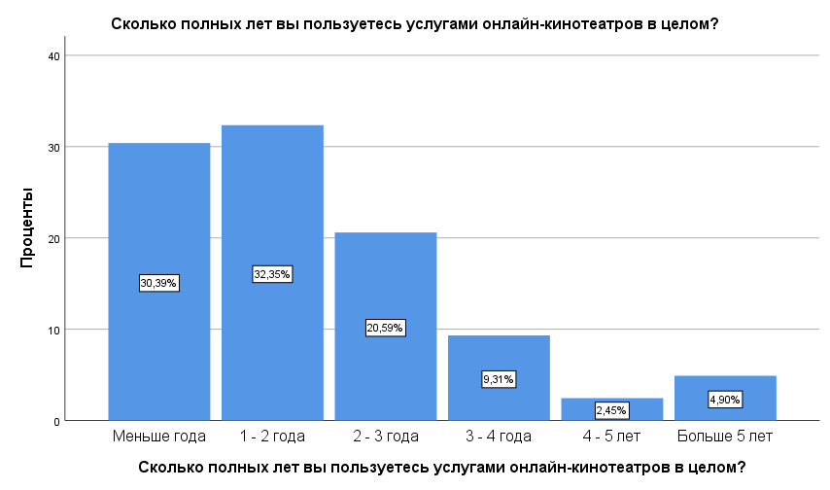
- Продолжительность пользования онлайн-кинотеатрами, %
Далее вопросы анкеты уточняли поведение пользователя в отношении к выбранному ими основному онлайн-кинотеатру, сервису, который они используют чаще всего. В тройку лидеров по популярности попали такие платформы, как Netflix и КиноПоиск HD, с долями 34,8% и 30,88% соответственно, за ними следует ivi, однако его доля вдвое меньше и составляет 15,2%. Распределение долей указано на рисунке 10. Для просмотра контента большинство респондентов напрямую пользуется услугами онлайн-кинотеатров (87,75%), без использования платформ провайдеров сети, таких как МТС ТВ, Билайн ТВ и другие. На вопрос о длительности пользования своим основным онлайн-кинотеатром одна треть опрошенных отвечала 1-2 года (36,76%), а другая – меньше года (35,78%). При этом, больше половины (56,37%) респондентов говорили о том, что используют сервис несколько раз в неделю (см. приложение 10). Продолжительность пользования основным онлайн-кинотеатром и таким типов сервисов в целом очень близки среди респондентов, что говорит о редкой смене платформ. Возможно, большинство людей даже не меняло свой первоначальный выбор и продолжило пользоваться определенным онлайн-кинотеатром и на сегодняшний день.
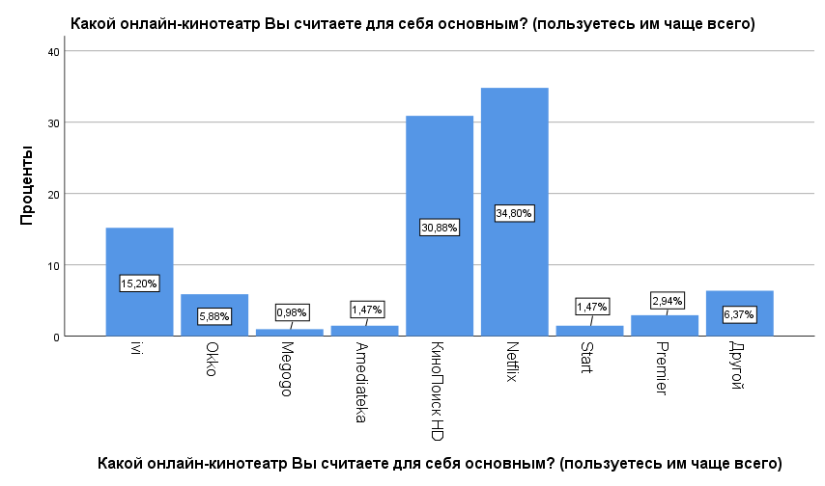
- Доли «основных» онлайн-кинотеатров для респондентов
При просмотре контента больше половины респондентов чаще всего используют ноутбук (50,98%), далее следуют мобильный телефон (20,1%) и телевизор (15,69%). Доли людей, пользующихся персональными компьютерами или планшетами, относительно других устройств является достаточно низкими, 6,86% и 6,37% соответственно. Действительно, в настоящее время большинство молодого поколения в повседневной жизни все чаще использует ноутбук или мобильный телефон для совершения каких-либо действий онлайн.
Респонденты предпочитают смотреть контент через веб-сайт онлайн-кинотеатра, меньше всего через приложение для смарт-ТВ. Некое противоречие в популярности использования телевизора и редким выбором приложения смарт-ТВ для просмотра контента может быть объяснено тем, что не каждый телевизор может обладать отдельным приложением определенного онлайн-кинотеатра, но может обладать выходом в интернет. Кроме того, просмотр фильмов и сериалов на телевизоре возможен путем подключения ноутбука через провод, если на нем нет функции выхода в интернет, но желание посмотреть контент на более крупном экране есть. В основном для просмотра используется беспроводное интернет-подключение (wi-fi), подключение через модем или кабель практически не используется. Также респонденты предпочитают смотреть контент онлайн, чем скачивать его для последующего просмотра, более подробно данные раскрыты в таблице 4. Это может быть связано с тем фактом, что интернет-подключение с каждым годом становится все более доступно. В самом процессе просмотра контента в онлайн-кинотеатре, респонденты указывают, что скорее не полностью погружаются в просмотр, а могут отвлекаться на какие-то посторонние дела (см. приложение 10).
- Предпочтения по процессу использования онлайн-кинотеатров
Характеристика | Количество наблюдений | Среднее значение
Использование веб-сайта | 204 | 3,63
Использование мобильного приложения |  | 2,74
Использование приложения смарт-тв |  | 2,13
Использование мобильного интернета |  | 2,76
Использование wi-fi |  | 4,36
Использование прямого подключения через кабель |  | 1,51
Использование проводного подключения через модем |  | 1,29
Просмотр онлайн |  | 4,54
Скачивание для просмотра оффлайн |  | 1,95

Интересным фактом является то, что больше половины респондентов разделяют пользование своим основным онлайн-кинотеатром с семьей или друзьями (61,8%). Чаще всего пользователи разделяют еще как минимум с двумя людьми свою подписку (см. приложение 11). Кроме того, в большинстве случаев респонденты не создают отдельные профили, а напрямую предоставляют доступ к своему аккаунту, разделяя при этом стоимость подписки между друг другом. Такая тенденция связана с желанием сократить затраты на такой вид услуг, ведь при выборе сервиса пользователи обращают внимание также на стоимость, что было подтверждено при выборе причин отказа от подписок. Из всех респондентов репрезентативной выборки в службу поддержки обращались лишь 20 человек, что составило 9,8%.
Отвечая на вопросы об удовлетворенности конкретными характеристиками онлайн-кинотеатра (см. таблицу 5), было выяснено, что респонденты больше всего довольны системами поиска сервисов, а меньше всего ценами подписок, что уже подтверждалось ранее, когда речь шла о причинах отказов от той или иной платформы. При оценке качества услуг онлайн-кинотеатра по 5-бальной шкале, средняя оценка составила 4,46, а индекс промоутера (NPS) был равен 8,53. Оценки являются достаточно высокими, что говорит об удовлетворенности в выбранных для себя сервисах.
- Оценка некоторых характеристик онлайн-кинотеатра респондентами
Характеристика онлайн-кинотеатра | Количество наблюдений | Среднее значение
Система рекомендаций | 204 | 3,86
Система поиска |  | 4,22
Автоматическое продление подписки |  | 3,85
Цена подписки |  | 3,57

Один из вопросов просил респондентов указать основные причины, по которым они выбирают именно этот онлайн-кинотеатр. Так, респонденты больше всего ценят в сервисах количество и разнообразие контента (18%), легкость в использовании сайта платформы (12%) и возможность просмотра контента на языке оригинала (11%). Преобладание популярности онлайн-кинотеатров КиноПоиск HD и Netflix среди респондентов как раз может быть частично объяснено предпочтением просмотра контента на другом языке, так как эти сервисы предоставляют возможность просмотра фильмов и сериалов не только на русском. Распределение долей по всем возможным ответам представлены на рисунке 11.
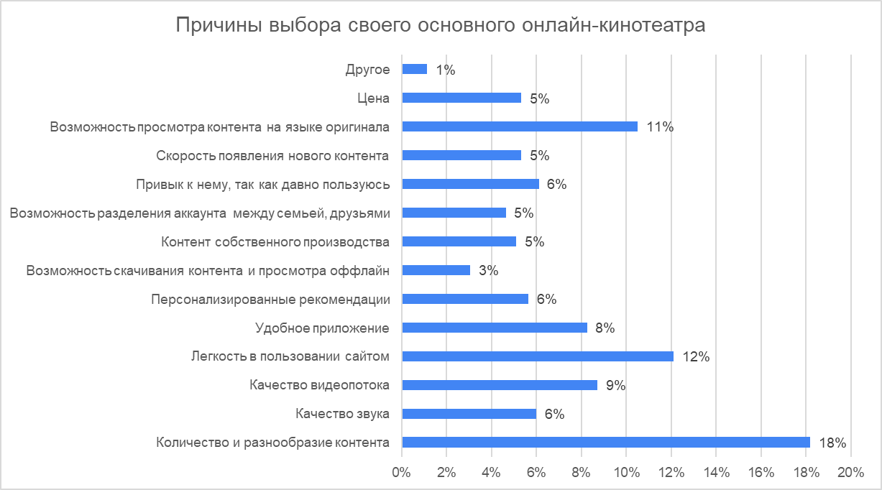
- Причины выбора основного онлайн-кинотеатра, %
В опросе были заданы несколько вопросов, оценивающих силу барьеров на переключение на другой онлайн-кинотеатр. Переменные были проверены на валидность и надежность, а после объединены в новую латентную переменную (см. приложение 13). Среднее значение по репрезентативной выборке составило 2,9, что говорит о достаточной легкости перехода с одного сервиса на другой, респонденты не видят серьезных проблем в переключении.
Респондентам также были заданы вопросы, оценивающие их цифровую грамотность. После проверки предпосылок к объединению переменных в одну латентную (см. приложение 13), среднее значение уровня цифровой грамотности составило 3,5. Это говорит о том, что у молодого поколения не проявляются какие-либо серьезные барьеры к использованию технологий, они достаточно уверено себя чувствуют при работе с ними. Хороший уровень технологической грамотности объясняет низкие барьеры на переключение, так как люди могут без особых проблем перейти с одного сервиса на другой и интуитивно понять, как им пользоваться.
В опросе присутствовали вопросы, оценивающие уровень недоверия осуществлению различных операций, связанных с покупками, через интернет. Проверив предпосылки и сформировав латентную переменную (см. приложение 13), среднее значение по выборке составило 2,78. Это значит, что молодое поколение не считает небезопасным совершение покупок онлайн, и в какой-то степени уже привыкло к такому типу работы с компаниями.
В данном исследовании хотелось понять не только само проявление лояльности, но также и полный цикл получения услуг, начиная с выбора платформы. Именно поэтому были заданы вопросы по поводу поиска новой информации о таком типе сервисов, а также уровень авторитетности мнения самого респондента. Проведя все необходимые проверки, были сформированы латентные переменные (см. приложение 13), их средние значения составили 2,2 и 2,7 соответственно. Это говорит о том, что уровень заинтересованности в поиске новой информации достаточно низкий, люди целенаправленно не ищут какие-то описания или рейтинги сервисов перед началом пользования. Авторитетность мнения среди друзей и родственников чуть выше среднего, следовательно, при выборе онлайн-кинотеатров люди не так сильно опираются на опыт и советы со стороны, как при выборе каких-либо других услуг. Это может быть объяснено тем, что подписка на такую платформу и опыт ее пользованием будет отличаться среди пользователей, в зависимости от их личных предпочтений.
Обобщив все выше сказанное, можно сделать вывод, что молодые пользователи онлайн-кинотеатров при выборе платформы больше всего обращают внимание на ассортимент предлагаемого контента, а также цену подписок. В выбранном онлайн-кинотеатре они высоко ценят количество и разнообразие фильмов и сериалов, достаточную легкость в использовании интерфейса веб-сайта, а также возможность просмотра на языке оригинала. Сам процесс просмотра происходит чаще всего на ноутбуке через беспроводное интернет-соединение на сайте компании. При этом, платформой пользуются несколько раз в неделю, и зачастую предоставляют доступ к своему аккаунту родным или друзьям, разделяя стоимость подписки.
Для более точного выявления факторов и их силы влияния на лояльность пользователей онлайн-кинотеатров далее были проведены факторные и регрессионные анализы в статистической программе IBM SPSS.

3.2 Анализ модели лояльности онлайн-кинотеатрам
Ключевые переменные, которые описывают потенциально формирующие лояльность факторы, состояли из нескольких индикаторов, поэтому было принято решение провести факторный анализ для объединения их в общие группы. Данный анализ помогает определить оптимальные количество и состав каждой из переменных. Для проверки возможности объединения различных индикаторов необходимо было провести анализ валидности и надежности. После проверки соответствия индикаторов, они были объединены в новые латентные переменные, которые были необходимы для проведения регрессионного анализа и выяснения наличия и силы влияния на лояльность.
Первые две переменные «продолжительность пользования» и «ситуация пользования», выделенные в гипотезах, были представлены всего одним индикатором, поэтому не требовали каких-либо преобразований. Остальные переменные, присутствовавшие в гипотезах, зачастую состояли из нескольких индикаторов. Все, кроме одной из рассматриваемых переменных, органично могли быть объединены в новые латентные. Было принято решение разделить переменную пользовательский опыт, которая состояла из 12 индикаторов, на 3 отдельные переменные по полученным в программе данным: опыт пользования интерфейсом, опыт просмотра, опыт просмотра на других языках. Подробнее о расчетах каждой их переменных и полученных показателях можно узнать в приложении 14.
В таблице 6 представлены значения по каждому из факторов. Для проверки надежности создаваемой переменной используется коэффициент Альфа Кронбаха, который отражает внутреннюю согласованность выбранных индикаторов, описывающих один объект. Другими словами, идет проверка, измеряют ли переменные одно и то же или нет. Для подтверждения надежности и последующего объединения в латентную переменную коэффициент должен иметь значение большее или равное 0,7. Другой мерой проверки является мера выборочной адекватности Кайзера-Мейера-Олкина. Она отражает валидность выбранных индикаторов, то есть насколько совокупность элементов внутренне однородна, измеряет то, что необходимо. Пороговым для данного коэффициента является значение 0,6. Кроме того, объединенные переменные должны объяснять не меньше 50% объясненной совокупной дисперсии.
- Анализ на надежность и валидность
Фактор | К-т Альфа Кронбаха | КМО | Объясненная совокупная дисперсия
Отзывы о сервисе | 0,803 | 0,711 | 71,84%
Воспринимаемое качество поисковой системы | 0,897 | 0,724 | 82,93%
Воспринимаемое качество персонализации | 0,813 | 0,673 | 73,02%
Опыт пользования интерфейсом | 0,904 | 0,886 | 68,5%
Опыт просмотра | 0,824 | 0,733 | 67,33%

Продолжение таблицы 6
Фактор | К-т Альфа Кронбаха | КМО | Объясненная совокупная дисперсия
Опыт просмотра на других языках | 0,902 | 0,5 | 91,55%
Доверие сервису | 0,813 | 0,5 | 84,51%
Скорость появления контента | 0,784 | 0,655 | 70,5%
Широта ассортимента контента | 0,810 | 0,5 | 84,07%

Посмотрев на таблицу, стоит отметить, что практически каждая из переменных удовлетворяет как условию надежности (Альфа Кронбаха > 0,7), так и условию валидности (КМО > 0,6). Кроме того, размер объясненной совокупной дисперсии для каждой переменной превышает 50%. В модели присутствуют 3 переменные, имеющие меру выборочной адекватности Кайзера-Мейера-Олкина меньше, чем 0,6, что, казалось бы, должно быть условием для их исключения. Однако, они состоят лишь из 2 индикаторов, и мера адекватности со значением 0,5 является приемлемой для такого типа переменных. Большинство переменных имеет уровень надежности больше 0,8, что говорит о правильном подборе индикаторов для описания различных факторов.
Таким образом, было вычислено 8 новых переменных, которые в последствие были включены в регрессионную модель: search_system_GEN, personalization_GEN, independent_judgment_GEN, experience_interface_GEN, experience_watching_GEN, experience_language_GEN, service_trust_GEN, content_speed_gen, content_quality_GEN. Кроме того, в модель вошли еще пять переменных, не требующих дополнительных вычислений. Среди них оказались: ситуация использования (shared_use), продолжительность использования (use_main), качество системы рекомендаций (service_recommendations), качество автоматического продления подписки (service_subscription_renewal), удовлетворенность ценой подписки (service_price).
Лояльность онлайн-кинотеатрам измерялась в совокупности 11 различными утверждениями, с которыми респондентам нужно было указать степень своего согласия. Утверждения были выбраны из различных исследований лояльности в сфере услуг и в онлайн-пространстве. После проведения факторного анализа, было решено разделить переменные на два типа лояльности: поведенческую и аффективную. В первый тип вошли такие утверждения, которые описывают как лояльное поведение, проявляемое в частоте использования услуг (например, «Я довольно активно пользуюсь данным онлайн-кинотеатром на протяжении долгого времени»), так и утверждения, описывающие некое желание о продолжении использовании именно этого онлайн-кинотеатра («Я бы хотел продолжить пользоваться данным онлайн-кинотеатром»). Ко второму типу были отнесены утверждения, связанные с наличием эмоциональной привязки к онлайн-кинотеатру (например, «Если этот онлайн-кинотеатр закроется, для меня это будет значительной потерей»). Однако, присутствовала одна переменная (loyalty10), которую решено было не использовать, так как при ее удалении надежность и валидность росла. Она имела отношение и к поведенческой, и к аффективной лояльности одновременно, и при факторном анализе могла быть добавлена в обе категории. Убрав данную переменную, альфа Кронбаха для поведенческой и аффективной лояльности составили 0,89 и 0,825 соответственно, мера адекватности – 0,858 и 0,684. При этом первый тип лояльности объясняет 62,1% совокупной дисперсии, а второй тип – 74,17%. Далее, переменные были объединены в новые усредненные переменные loyalty_behavioral и loyalty_affective. Более подробное рассмотрение критериев и формулы расчета переменных представлены в приложении 15.
Для проводимого исследования регрессионный анализ является одним из ключевых моментов. Ведь он помогает не только статистически проверить наличие влияния независимых переменных (также известных как предикторы) на зависимую переменную, но и дают оценку силе и направлению влияния. Данный метод статистического анализа как раз поможет определить, какие из факторов и как именно влияют на формирование лояльности молодого поколения на рынке онлайн-кинотеатров, которая в этом случае является зависимой переменной.
В качестве контрольных переменных в модель были включены пол респондентов, город проживания, уровень дохода, уровень цифровой грамотности, недоверия операциям в интернете, стремление к поиску новой информации о сервисах, а также авторитетность мнения респондентов среди своего окружения. Последние четыре переменные, состоящие из нескольких индикаторов, были ранее проверены на надежность и валидность во время описания выборки и преобразованы в латентные переменные.
В начале было решено провести регрессию для поведенческой лояльности. Математически уравнение множественной регрессии для данной модели выглядит следующим образом:
y₁ = b₀ + b₁x₁ + b₂x₂ + b₃x₃ + b₄x₄ + b₅x₅ + b₆x₆ + b₇x₇ + b₈x₈ + b₉x₉ + b₁₀x₁₀ + b₁₁x₁₁ + b₁₂x₁₂ + b₁₃x₁₃ + b₁₄x₁₄ + E
В котором,
- y₁ – зависимая переменная (Поведенческая лояльность пользователей онлайн-кинотеатров – loyalty_ behavioral)
- x₁ - x₁₄ – независимые переменные в следующем порядке (shared_use, use_main, service_recommendation, service_subscription_renewal, service_price, search_system_GEN, personalization_GEN, independent_judgment_GEN, experience_interface_GEN, experience_watching_GEN, experience_language_GEN, service_trust_GEN, content_speed_GEN, content_quality_GEN)
- b_{i} – значение коэффициента независимой переменной
- b₀ – значение зависимой переменной при х=0
- E – стандартная ошибка
После составления уравнения, был проведен линейный регрессионный анализ в IBM SPSS. Сводка модели приведена на рисунке 12.
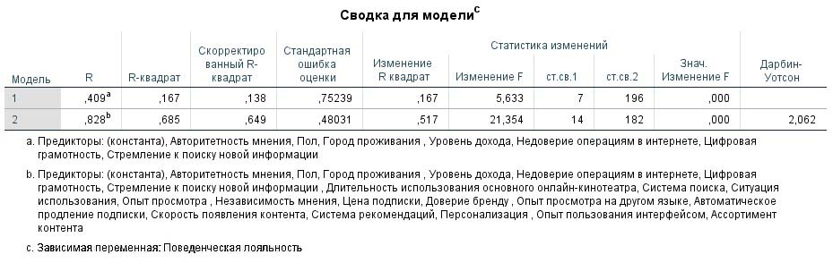
- Сводка первоначальной модели для поведенческой лояльности
Перед началом анализа модели, было проверено наличие выбросов в выборке. Было найдено два наблюдения, значение которых выходило за пределы 3-х сигм. Именно поэтому, было принято решение пересчитать модель после предварительного исключения наблюдений-выбросов. Сводка по новой модели представлена ниже. Можно заметить, что после удаления выброса скорректированный R-квадрат, который указывает на объясняемую долю вариации моделью, увеличился и стал составлять 0,692. Другими словами, созданная модель объясняет 69,2% вариации переменных.
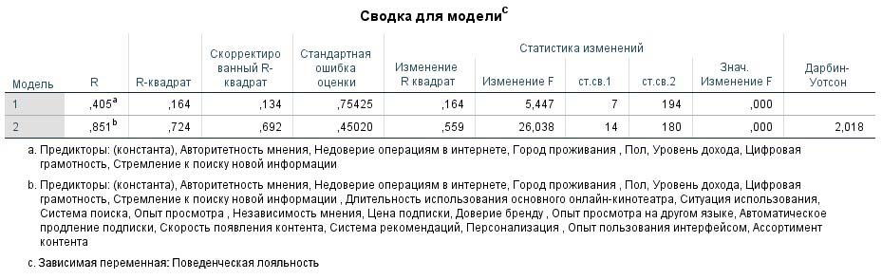
- Сводка модели без выбросов для поведенческой лояльности
Коэффициент Дарбина-Уотсона, объясняющий автокорреляцию остатков, должен иметь значение в пределах 1,5 – 2,5. Модель же принимает значение 2,018, что говорит об отсутствии автокорреляции. Другими словами, остатки принимают случайные значения.
Посмотрев на таблицу ANOVA, представленную на рисунке 14, мы видим, что значение значимости намного меньше 0,05. Это указывает на значимость составленной модели и репрезентативность ее результатов.
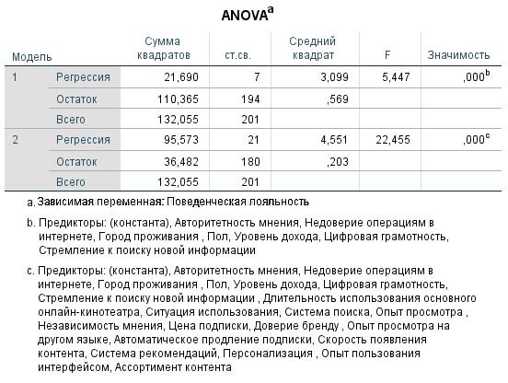
- Таблица ANOVA для поведенческой лояльности
Перед началом подробного анализа модели и проверки влияния факторов стоит также проверить отсутствие мультиколлинеарности переменных и гомоскедастичность модели. Для проверки переменных на мультиколлинеарность смотрят на значения Допуск и VIF, которые должны иметь значения >0,2 и <10 соответственно. Каждая из переменных соответствовала этим значениям, следовательно, между независимыми переменными не наблюдается связи. Гомоскедастичность проверяется путем построения графиков остатков, в приложении 16 представлена гистограмма, показывающая нормальное распределения остатков, и диаграмма рассеивания, а также коэффициенты Допуск и VIF. Построенная модель удовлетворяет всем предпосылкам, следовательно, можно перейти к рассмотрению самих переменных и их влияния.
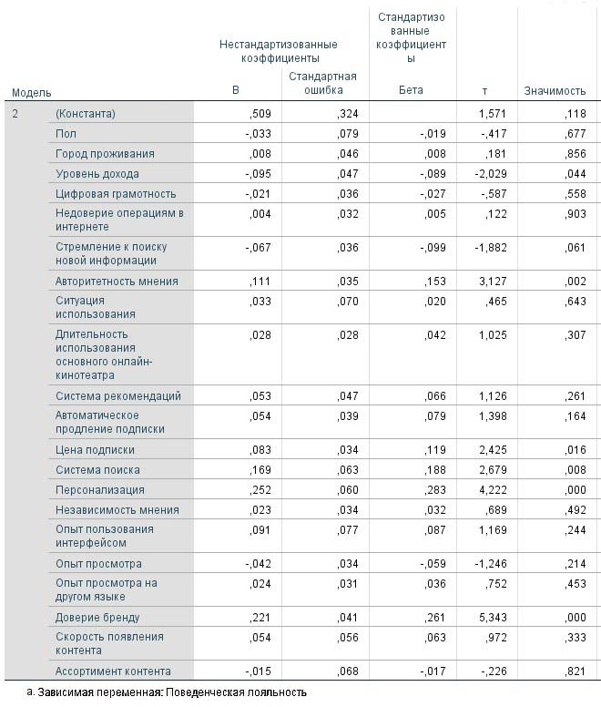
- Коэффициенты модели для поведенческой лояльности
Как можно заметить, не все переменные оказались значимыми в построенной модели. Для того, чтобы влияние независимой переменной подтвердилось, она должна обладать значимостью не больше 0,05. Данному условию удовлетворяют следующие переменные: уровень дохода, авторитетность мнения, цена подписки, система поиска, персонализация и доверие бренду. Следовательно, на поведенческую лояльность онлайн-кинотеатрам среди молодого поколения оказывают влияние именно эти переменные, при этом:
- При увеличении уровня дохода на одну условную единицу, лояльность снижается на 0,089. Это значит, что люди с более высоким доходом могут быть менее лояльны к какому-либо бренду, так как они не будут рассматривать цену как одно из препятствий к переключению.
- При увеличении авторитетности мнения пользователя на одну условную единицу, его лояльность повысится на 0,153. Когда сам человек рекомендует какой-либо сервис другому, он, скорее уверен в его качестве. Именно поэтому, когда у человека есть авторитетность мнения среди окружающих, он будет более лоялен онлайн-кинотеатру, о котором говорит.
- Когда удовлетворенность ценой подписки увеличивается на одну условную единицу, комплексная лояльность растет на 0,119. Действительно, цена играет одну из важных ролей при решении продолжения пользования онлайн-кинотеатром.
- При увеличении удовлетворенности пользователями системы поиска на одну условную единицу, комплексная лояльность возрастает на 0,188. Это говорит о том, что чем удобнее и практичнее система поиска в глазах покупателя, тем более лояльным он будет.
- В случае увеличения оценки персонализации на одну условную единицу, лояльность пользователя увеличится на 0,283. Чем более индивидуальным становится опыт использования онлайн-кинотеатра, тем больше человек чувствует себя лояльным к сервису.
- При увеличении же доверия онлайн-кинотеатру на одну условную единицу, лояльность может вырасти на 0,261. В тех случаях, когда человек доверяет сервису, он будет менее склонен к смене бренда.

Далее была проведена регрессия для зависимой переменной аффективная лояльность. Математически уравнение множественной регрессии для данной модели выглядит следующим образом:
y₂= b₀ + b₁x₁ + b₂x₂ + b₃x₃ + b₄x₄ + b₅x₅ + b₆x₆ + b₇x₇ + b₈x₈ + b₉x₉ + b₁₀x₁₀ + b₁₁x₁₁ + b₁₂x₁₂ + b₁₃x₁₃ + b₁₄x₁₄ + E
В котором,
- y₂ – зависимая переменная (Аффективная лояльность пользователей онлайн-кинотеатров – loyalty_affective)
- x₁ - x₁₄ – независимые переменные в следующем порядке (shared_use, use_main, service_recommendation, service_subscription_renewal, service_price, search_system_GEN, personalization_GEN, independent_judgment_GEN, experience_interface_GEN, experience_watching_GEN, experience_language_GEN, service_trust_GEN, content_speed_GEN, content_quality_GEN)
- b_{i} – значение коэффициента независимой переменной
- b₀ – значение зависимой переменной при х=0
- E – стандартная ошибка

После составления уравнения, был проведен линейный регрессионный анализ в IBM SPSS. Сводка модели приведена ниже на рисунке 16.
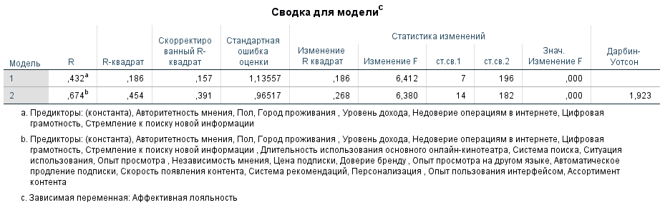
- Сводка регрессионной модели для аффективной лояльности
Перед началом анализа влияния факторов, было подтверждено отсутствие выбросов в выборке, следовательно, модель могла быть рассмотрена. Можно заметить, что скорректированный R-квадрат, составляет 0,629. Другими словами, созданная модель объясняет 62,9% вариации переменных.
Коэффициент Дарбина-Уотсона, объясняющий автокорреляцию остатков, должен иметь значение в пределах 1,5 – 2,5. Модель же принимает значение 1,923, что говорит об отсутствии автокорреляции. Другими словами, остатки принимают случайные значения.
Посмотрев на таблицу ANOVA, представленную на рисунке 17, мы видим, что значение значимости намного меньше 0,05. Это указывает на значимость составленной модели и репрезентативность ее результатов.
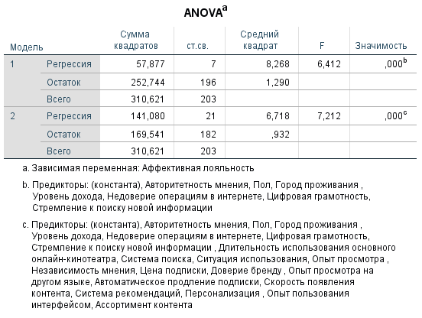
- Таблица ANOVA для аффективной лояльности
Перед началом подробного анализа модели и проверки влияния факторов стоит также проверить отсутствие мультиколлинеарности переменных и гомоскедастичность модели. Для проверки переменных на мультиколлинеарность смотрят на значения Допуск и VIF, которые должны иметь значения >0,2 и <10 соответственно. Все переменные соответствовали данным значениям, следовательно, между независимыми переменными не наблюдается связи. Гомоскедастичность проверяется путем построения графиков остатков. В приложении представлена гистограмма, показывающая нормальное распределения остатков, и диаграмма рассеивания, которая подтверждает их гомоскедастичность, а также значения Допуск и VIF представлены в приложении 16. Построенная модель удовлетворяет всем предпосылкам, следовательно, можно перейти к рассмотрению самих переменных и их влияния.
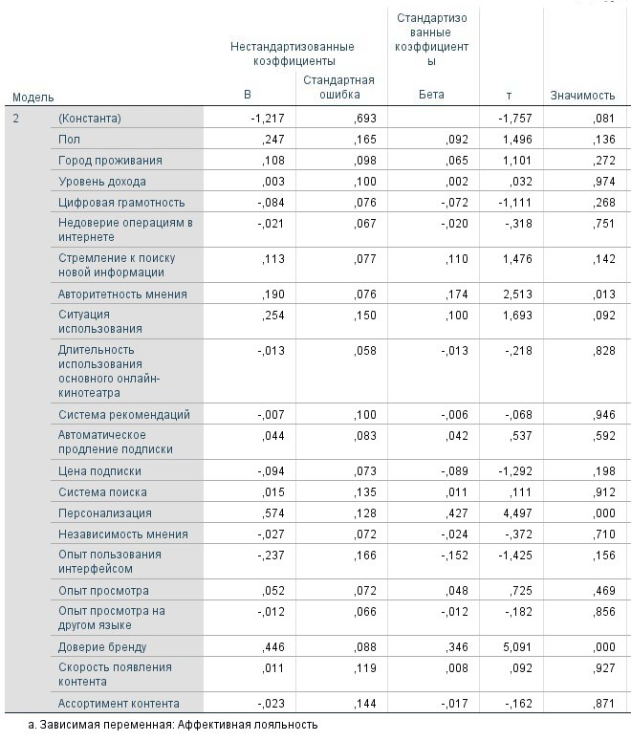
- Коэффициенты модели для аффективной лояльности
Как можно заметить, не все переменные оказались значимыми в построенной модели. Для того, чтобы влияние независимой переменной подтвердилось, она должна обладать значимостью не больше 0,05. Данному условию удовлетворяют следующие переменные: авторитетность мнения, персонализация и доверие бренду. Следовательно, на аффективную лояльность онлайн-кинотеатрам среди молодого поколения оказывают влияние именно эти переменные, при этом:
- Если авторитетность мнения пользователя вырастает на одну условную единицу, то его аффективная лояльность вырастет на 0,174. Это говорит о том, что присутствие авторитета среди круга людей повышает его приверженность определенному онлайн-кинотеатру.
- В случае увеличения оценки персонализации на одну условную единицу, лояльность пользователя увеличится на 0,427. Действительно, когда опыт пользования продуктом или услугой включает в себя некую степень персонализации, уровень эмоциональной привязки повышается.
- При увеличении же доверия онлайн-кинотеатру на одну условную единицу, лояльность может вырасти на 0,346.
Далее перейдем к непосредственному рассмотрению гипотез.

3.3 Обсуждение результатов исследования и рекомендации компаниям на российском рынке
Предварительно рассмотрев и проведя анализ первичных и вторичных источников информации, удалось разработать модель и проверить ее статистически в программе IBM SPSS, а также узнать силу и уровень воздействия независимых переменных на зависимые. Благодаря проведенному анализу стало возможным проверка ранее поставленных гипотез о факторах формирования лояльности онлайн-кинотеатрам студентами. Регрессионные анализы, проведенные для двух типов лояльности, поведенческой и аффективной, показали, что не все выделенные факторы действительно имеют влияние на лояльность. Гипотеза принималась только в то случае, если уровень значимости переменной был меньше 0,05. Далее рассмотрим каждую из гипотез подробнее.

Н1: Продолжительность пользования оказывает положительное влияние на лояльность
Данная гипотеза формировалась с тем предположением, что чем дольше период использования какого-либо определенного онлайн-кинотеатра, тем более «привыкшим» становится к нему сам пользователь, и, возможно, формирует некую эмоциональную связь с сервисом, тем самым делая отказ от платформы менее привлекательным. Однако, данная гипотеза не подтвердилась для обоих типов лояльности. Для поведенческой уровень значимости имел значение 0,307, для аффективной – 0,828, что намного больше значения 0,05. Действительно, при описании выборки было выяснено, что барьеры для переключения на платформу другой компании имеют среднее значение (2,9), в то же время, уровень цифровой грамотности находится на уровне выше среднего (3,5). Это указывает на то, что, во-первых, переключение на другой сервис не является трудным, во-вторых, даже если сервис отличается в своем использовании, у молодого поколения не возникнет трудностей разобраться с процессом использования.

Н2: ситуация пользования онлайн-кинотеатром оказывает влияние на лояльность пользователей
Гипотеза была выведена на основе ответов из глубинных интервью, в которых несколько респондентов указывали на использование разных онлайн-кинотеатров в зависимости от окружения, в котором они просматривают контент. Для обоих типов лояльности гипотеза не подтвердилась, уровень значимости поведенческой лояльности составил 0,643, аффективной – 0,092, что превышает значение 0,05. Следовательно, ситуация пользования онлайн-кинотеатром не оказывает влияние на лояльность молодого поколения.

Н3: отзывы об онлайн-кинотеатрах не оказывают влияния на лояльность пользователей
В ходе проверки было выявлено, что мнение людей со стороны о том или ином онлайн-кинотеатре не оказывает влияния на лояльность выбранных типов, ведь их уровень значимости значительно превышает 0,05 (поведенческая лояльность – 0,492, аффективная лояльность – 0,710). Таким образом, гипотеза об отсутствии влияния была подтверждена. Все же при выборе такого специфического вида услуг люди чаще всего принимают финальное решение на основе собственного опыта использования определенного бренда, так как предпочтения сугубо индивидуальны и могут отличаться в зависимости от пользователя.

Н4: факторы воспринимаемого качества пользователем оказывают влияние на лояльность;
Н4a: воспринимаемое пользователем качество системы рекомендаций оказывает влияние на лояльность.
Н4b: воспринимаемое пользователем качество автоматического продления подписки оказывает влияние на лояльность.
Н4c: воспринимаемая пользователем справедливость цены оказывает влияние на лояльность.
Н4d: воспринимаемое пользователем качество системы поиска оказывает влияние на лояльность.
Н4e: воспринимаемое пользователем качество персонализации оказывает влияние на лояльность.
Гипотеза 4 состояла из нескольких отдельных гипотез, и была подтверждена только частично. Так, влияние на оба типа лояльности оказывает воспринимаемое качество персонализации (Н4е), при этом уровень значимости в обоих случаях составил 0,000. Сила влияния на аффективную лояльность практически вдвое превышает значение для комплексной. Значит, для формирования эмоциональной привязки к платформе, необходимо наличие индивидуального подхода к каждому пользователю. Другими подтвержденными гипотезами стали справедливость цены в глазах пользователя (Н4с) и удовлетворенность системой поиска (Н4d) для поведенческой лояльности (уровень значимости 0,016 и 0,008 соответственно). Кроме того, при описании выборки именно неудовлетворенность ценой являлась главной причиной отказа от продления подписки на сервис, что также подтверждает важность цены при формировании лояльности. Гипотезы Н4а и Н4b не были приняты из-за несоответствия уровню значимости в обоих типах лояльности.

Н5: Факторы пользовательского опыта оказывают влияние на лояльность;
Н5a: Опыт пользования интерфейсом оказывает влияние на лояльность
Н5b: Опыт просмотра контента оказывает влияние на лояльность
Н5с: Опыт просмотра контента на иностранном языке оказывает влияние на лояльность
Интересным фактом стало то, что ни одна из составных гипотез о пользовательском опыте не была подтверждена. Процесс просмотра не оказывает влияние на формирование лояльности. Такие результаты могут быть связаны с тем, что во время просмотра больше половины респондентов может «отвлекаться на какие-то свои дела» по результатам опроса. Следовательно, само качество просмотра контента не воспринимается на таком же уровне, как, например, просмотр фильма в кинотеатре.

Н6: доверие бренду онлайн-кинотеатра оказывает влияние на лояльность
Данная гипотеза была подтверждена для обоих типов лояльности, уровень значимости для обоих типов лояльности составил 0,000. Несмотря на то, что молодое поколение не рассматривает совершение покупок онлайн как потенциально опасных, для формирования эмоциональной привязки и продолжения пользования онлайн-кинотеатром людям необходимо чувствовать уверенность в компании. Такие результаты могут быть связаны с тем фактом, что при приобретении услуг онлайн клиент в большинстве случаев не получает никакого физического товара, что повышает значимость именно доверия для продолжения отношений с брендом.

Н7: скорость появления нового контента в онлайн-кинотеатре оказывает влияние на пользовательскую лояльность
Данная гипотеза была отклонена для обоих типов лояльности, так как уровень значимости значительно превышал 0,05. Следовательно, скорость появления нового контента на платформах онлайн-кинотеатров не оказывает влияние на формирования лояльности. Данный фактор также не имел высокую популярность при определении причин выбора своего основного онлайн-кинотеатра.

Н8: широкий ассортимент контента оказывает положительное влияние на лояльность пользователей
Гипотеза о широте ассортимента контента также не подтвердилась для обоих видов лояльности. Данный результат стал неожиданным, ведь именно контент и его ассортимент создают сам онлайн-кинотеатр и представляют его. Все же нельзя делать вывод о том, что контент не имеет абсолютно никакого эффекта на пользователя. Статистическая проверка показала, что данный фактор не оказывает влияния на формирование лояльности, однако, при выборе главного преимущества своего основного кинотеатра, самым популярным был именно вариант с ассортиментом контента. Можно сделать вывод, что пользователи сравнивают контент на онлайн-кинотеатрах и ранжируют их согласно своим предпочтениям. То есть, ассортимент доступных фильмов и сериалов имеет высокую важность именно при первоначальном выборе платформы.
Кроме того, некоторые из контрольных переменных показали влияние на формирование этих двух типов лояльности. Так, авторитетность мнения среди своего окружения имела влияние на формирование лояльности пользователя. Действительно, в тех случаях, когда человек рекомендует какой-либо продукт или сервис, это значит, что он уверен в его качестве и сам удовлетворен им. Таким образом, когда человек имеет авторитетность мнения среди знакомых и рассказывает об используемом онлайн-кинотеатре, он, сам не замечая этого, убеждается в правильности своего выбора и становится чуть более лоялен именно этому бренду. На поведенческую лояльность также оказывал влияние уровень дохода пользователя, при этом отрицательное. При повышении уровня дохода лояльность снижалась, что связано с меньшей чувствительностью к цене подписок. Удовлетворенность ценой является одним из значимых факторов, однако для людей с более высоким уровнем дохода она не будет так важна, следовательно, вероятность переключения будет выше, что и понижает лояльность.

Обобщив все выше сказанное, можно отметить, что на формирование двух типов лояльности студентов онлайн-кинотеатрам оказывают влияние:
Поведенческая – воспринимаемая справедливость цены (Н4c), воспринимаемое качество системы поиска (Н4d), воспринимаемое качество персонализации (Н4e), доверие бренду онлайн-кинотеатра (Н6).
Аффективная – воспринимаемое качество персонализации (Н4e), доверие бренду онлайн-кинотеатра (Н6).
На рисунке 19 представлены факторы влияния на лояльность студентов онлайн-кинотеатрам. Зеленым цветом выделены факторы, которые оказывают влияние как на поведенческую, так и аффективную лояльность. Синей пунктирной линией – факторы, которые оказывают влияние только на поведенческую лояльность, а черной пунктирной – факторы, не оказывающие влияние ни на один тип лояльности.
- Итоговая модель факторов формирования лояльности

На основе полученных данных, а также предварительного анализа рынка и полученного опыта в качестве «тайного покупателя», был сформирован ряд рекомендаций игрокам российского рынка для работы с лояльностью своей аудитории.
- Новая ценовая политика
Как было выяснено при проведении опроса пользователей, главной причиной для отказа от сервиса для них являлась неудовлетворенность ценой. Кроме того, большинство предоставляет возможность использования своего аккаунта нескольким людям, при этом разделяя стоимость подписки. Цена также является фактором, который влияет на поведенческую лояльность потребителей. Следовательно, если повысить удовлетворенность пользователей, они не только станут чаще приобретать подписку, но и будут более привержены к продолжению использования конкретного бренда. Именно поэтому, одной из рекомендаций будет проработка своих предложений, возможно, введение новой системы цен. У каждого пользователя есть предпочтения по жанрам контента, у кого-то их больше, у кого-то меньше, и, наверняка, есть жанры, которые человек точно не смотрит. Возможно, компаниям стоит начать предлагать создавать каждому из пользователей «собственную» подписку, в которую они смогут включать отдельные жанры или контент по стране производства. Такие меры помогут не только удовлетворить существующих пользователей, но и привлечь на платформу новую аудиторию, которая до этого сомневалась в использовании онлайн-кинотеатров. Такие меры не должны отрицательно отразиться на прибыли, так как опция прежней подписки, которая включала в себя доступ ко всему контенту, все еще останется. Кроме того, часть существующих пользователей, которые не имеют определенных предпочтений, скорее всего не захочет менять свою прежнюю подписку. Такой индивидуальный подход также будет способствовать увеличению эмоциональной привязки человека к определенному онлайн-кинотеатру.
- Развитие персонализации контента
Как показало исследование, персонализация важна для обоих типов лояльности. Данный фактор характеризуется внедрением специальных алгоритмов на платформу, которые будут рекомендовать пользователю контент, который похож на просмотренный им ранее, и может заинтересовать его. Персонализация не ограничена только рекомендациями, главная страница при переходе на онлайн-кинотеатр также может изменяться в зависимости от пользовательского поведения относительно контента. И при проведении глубинных интервью, и в опросе респонденты отмечали одной из сильных сторон Netflix именно персонализированные рекомендации, которые пока не присутствуют на других онлайн-кинотеатрах. На данный момент компании предлагают рекомендации, но они основаны на сходстве просмотренной единицы контента, а не истории просмотра самого пользователя. Внедрение персонализации в сервисы увеличит не только желание человека продолжать пользоваться услугами платформы, которое является частью поведенческой лояльности, но и благодаря индивидуальному подходу сможет сформировать более прочные эмоциональные связи с компанией, что отражает аффективную лояльность.
- Разработка системы поиска
Регрессионная модель указала, что удовлетворенность системой поиска имеет положительное влияние на поведенческую лояльность. У каждого пользователя случаются ситуации, когда он или она хочет что-то посмотреть в онлайн-кинотеатре, но не знает, что. Именно в этот момент система поиска и интерфейс платформы будут играть ключевую роль в удовлетворении потребности человека. Именно поэтому, компаниям стоит обратить внимание на свои системы поиска, возможно, внедрить возможность поиска контента путем использования фильтров. Данные изменения повысят желание продолжать пользоваться определенным онлайн-кинотеатром, повышая лояльность пользователей.
- Изменение ведения социальных сетей компаний
Для компаний, работающих только в диджитал пространстве, крайне важно установить доверие со своими клиентами и вести свои операции достаточно прозрачно. Это не только увеличит удовлетворенность от получения услуг, но также и повысит уровень лояльности пользователей. «Наладить» общение со своей аудиторией помогают социальные сети, которые как бы представляются лицом и душой компании, передают ее главные идеи и стремления. Сравнив ведение аккаунтов в Instagram и twitter некоторых российских онлайн-кинотеатров с Netflix, было замечено, что компании имеют абсолютно разные подходы в ведении аккаунтов. В то время, как зарубежная компания располагает к себе, представляет себя в виде знакомого иди даже друга по отношению к подписчикам, отечественные игроки фокусируют внимание на постах, рассказывающих исключительно о новинках в их контенте или выгодных предложениях. Российским компаниям стоит пересмотреть стратегии ведения социальных сетей, уйти в сторону более дружественной и открытой персоны. Такие изменения смогут изменить восприятие онлайн-кинотеатров, повысить доверие к ним, и, как следствие, лояльность пользователей.

3.4 Ограничения исследования
Проведенное исследование помогло выявить факторы, влияющие на лояльность на таком достаточно молодом рынке, как онлайн-кинотеатры. Однако, присутствует ряд ограничений, которые должны быть учтены при проведении следующей исследовательской работе.
Во-первых, к ограничениям стоит отнести выбранный метод сбора данных. В данной работе, как уже говорилось ранее, были использованы невероятностные методы, в том числе метод «удобной выборки», в процессе которого данные собираются на основании их доступности и возможности быстрого получения для исследователя. При проведении следующих исследований стоит задуматься над включением вероятностных способов набора респондентов, требующих дополнительного финансирования, для повышения качества выборки.
Во-вторых, в данной работе основной фокус был именно на студентах как пользователях онлайн-кинотеатрами. Ранее говорилось, что анализ именно этой группы был интересен, так как молодое поколение является более финансово активным. Кроме того, оно более привлекательно для компаний, ведь они могут в некотором смысле «вырастить» свою аудиторию. Однако, при дальнейшем рассмотрении лояльности онлайн-кинотеатрам хотелось бы расширить фокус, и проанализировать поведение и других поколений. В особенности интересует наличие различий в их предпочтениях и факторах, влияющих на их лояльность.
В-третьих, результаты всего исследования могли быть немного искажены из-за контекста, в котором оно проводилось. Речь идет о пандемии коронавируса COVID-19, из-за которой были введены периоды самоизоляции, а обучение и работа были переведены в дистанционный формат. Это могло сказаться не только на поведении, но также сформировать какие-либо новые временные привычки у пользователей онлайн-кинотеатров. В интервью все респонденты указывали на то, что их время просмотра контента увеличилось с начала пандемии, что несомненно могло повлиять на восприятие сервисов.

Заключение
В данной работе было проведено выдвижение и исследование факторов, влияющих на формирование лояльности студентов на рынке онлайн-кинотеатров в России. Анализ основных функциональных характеристик компаний и анализ формирования отношений пользователей к ним дали возможность выявления факторов, имеющих существенное влияние на лояльность. Эмпирическая проверка выявленных факторов смогла помочь составить список характеристик, влияющих на формирование лояльности.
На первом этапе исследования был проведено рассмотрение различных подходов к определению лояльности путем анализа вторичной информации в источниках как российских, так и зарубежных авторов. Было решено, что в данной работе термин представляет из себя комбинацию поведенческих и перцепционных характеристик. Основной принцип работы компаний на данном рынке был также описан, дано определение онлайн-кинотеатрам. Также была указана особенность лояльности на данном рынке, рассмотрено поколение, к которому относятся нынешние студенты, и принципы его потребительского поведения. На основе этой информации были выдвинуты некоторые предполагаемые факторы, оказывающие в какой-либо мере влияние на лояльность.
На втором этапе была собрана и проанализирована информация о состоянии рынка стриминговых видео-сервисов России в целом, выделены и описаны основные онлайн-кинотеатры. Основными тенденциями на рынке оказались рост популярности данных сервисов, а также увеличение количества пользователей, которые готовы платить за контент. Кроме того, отмечается, что главным конкурентным преимуществом таких компаний является производство и выпуск собственных фильмов и сериалов, которые на транслируются на других сервисах. Для более детального понимания пользователей онлайн-кинотеатров были представлены результаты исследования методом «тайного покупателя», которое включало в себя подключение пробной подписки на сервисах 5 основных игроков рынка. Для подтверждения выдвинутых ранее факторов и выявления наиболее важных характеристик онлайн-кинотеатров были также представлены результаты проведенных 10 глубинных интервью с пользователями различных сервисов. В ходе проведенных бесед удалось узнать самые важные аспекты в восприятии услуг онлайн-кинотеатров. Основываясь на первичной и вторичной информации, были выдвинуты основные гипотезы о факторах, влияющих на формирование лояльности, а также сформирован и распространен опрос пользователей онлайн-кинотеатров.
На третьем этапе была сформирована и проанализирована выборка из 204 респондентов, удовлетворяющих всем поставленным условиям. Были проведены факторные и регрессионные анализы, которые подтвердили надежность и валидность выделенных переменных, а также были направлены на проверку поставленных гипотез. Было решено разделить переменную лояльность на два типа: поведенческую, которая основана на повторных приобретениях подписки и наличия желания продолжать пользоваться сервисом, и аффективную, выражающуюся наличием эмоциональной привязкой к онлайн-кинотеатру. В ходе анализа было полностью подтверждено лишь 2 гипотезы из 8, одна была подтверждена частично, оставшиеся были отклонены. На формирование обоих типов лояльности имеют воспринимаемое качество персонализации и доверие онлайн-кинотеатру. Отдельно на поведенческую лояльность оказывает влияние также воспринимаемые справедливость цены и качество системы поиска.
На основе полученных данных были сформированы рекомендации компаниям, присутствующим на рынке. К ним относились такие мероприятия, как изменение ценовой политики, развитие персонализации и системы поиска, а также корректировка позиционирования в социальных сетях. Часть рекомендаций затрагивает внутренние изменения и развитие алгоритмов на уровне работы платформ, другая связана больше с изменением восприятия сервиса как такового. При правильном внедрении выше указанных рекомендаций лояльность пользователей в онлайн-кинотеатрам может вырасти.

Список использованной литературы
- Афанасьева А. 2017. HBO останется на второй сезон // Коммерсантъ URL: https://www.kommersant.ru/doc/3366418
- Бабаев В. Август 2019. Число просмотров сериалов на мобильных устройствах в России выросло на 4,6% с начала 2019 года // Dtf.ru URL: https://dtf.ru/cinema/66260-chislo-prosmotrov-serialov-na-mobilnyh-ustroystvah-v-rossii-vyroslo-na-4-6-s-nachala-2019-goda
- Галицкий, Е. Б. Маркетинговые исследования. Теория и практика: учебник для вузов / Е. Б. Галицкий, Е. Г. Галицкая. — 2-е изд., перераб. И доп. — Москва: Издательство Юрайт, 2019. — С. 570
- Загоренко В. 2017. Обзор рынка онлайн-видео в России: аудитория, контент и крупнейшие игроки // Adindex.ru URL: https://adindex.ru/news/researches/2017/12/12/167932.phtml
- Земскова Е.С. 2019. Анализ поведения потребителей в цифровой экономике с позиции теории поколений // Вестник Евразийской науки, №5 URL: https://esj.today/PDF/32ECVN519.pdf
- Золотова Т. 2018. Прошлое, настоящее и будущее российских онлайн-кинотеатров // Телеспутник URL: https://telesputnik.ru/materials/video-v-internete/article/proshloe-nastoyashchee-i-budushchee-rossiyskikh-onlayn-kinoteatrov/
- Интернет словарь // Tech Terms URL: https://techterms.com/definition/streaming
- КиноПоиск начинает выпускать собственные фильмы и сериалы. Март 2020. // Rbc.ru URL: https://style.rbc.ru/impressions/5e6b58089a794790d3501655
- Климова Н. 2018. Онлайн-кинотеатры в России: цены, доступность на различных платформах и перспективы рынка // vc.ru URL: https://vc.ru/media/48238-onlayn-kinoteatry-v-rossii-ceny-dostupnost-na-razlichnyh-platformah-i-perspektivy-rynka
- Колесов Д. Июль 2020. Российский рынок Smart TV: итоги 2019 года. // Кабельщик URL: https://www.cableman.ru/article/rossiiskii-rynok-smart-tv-itogi-2019-goda
- Корпоративный сайт онлайн-кинотеатра ivi // URL: https://corp.ivi.ru/
- Котляров И.Д. 2010. Лояльность и повторяющиеся покупки // Маркетинг и маркетинговые исследования. №6. С.480–486
- Лебедева В. 2020. Онлайн-кинотеатры открыли доступ // Коммерсантъ URL: https://www.kommersant.ru/doc/4291006
- Малетин С. 2017. Особенности потребительского поведения поколения z // Российское предпринимательство. №21. URL: https://cyberleninka.ru/article/n/osobennosti-potrebitelskogo-povedeniya-pokoleniya-z
- Муравская С. А., Головачева К. С., Смирнова М. М., Алканова О. Н., Муравский Д. В. 2019. Подходы к управлению потребительской лояльностью: перспектива «3D». // Вестник Санкт-Петербургского университета. Менеджмент 18 (1): 70–93.
- Онлайн-кинотеатр Megogo. Раздел «О проекте». URL: https://megogo.ru/ru/about
- Онлайн-кинотеатр Okko. Раздел «О нас» // URL: https://okko.tv/about
- Онлайн-кинотеатры в России нарастили выручку на 56% в первом полугодии. Август 2020 // Adindex.ru URL: https://adindex.ru/news/researches/2020/08/27/284858.phtml
- Панкина Т. В., Никишин А. Ф., Бойкова А. В. 2018. Привлечение и удержание покупателей в электронной торговле // Russian Journal of Entrepreneurship, 19(3), pp. 683–696.
- Половников С. 2014. CSTB 2014: Spb TV представил сервисы «Наш Футбол Go» и «Амедиатека» // Content-review.com URL: http://www.content-review.com/articles/26290/
- Рыжкова Н. Март 2021. В 2020 в выигрыше оказались «Кинопоиск» и Netflix. // TelecomDaily.ru URL: https://tdaily.ru/news/2021/03/06/telecomdaily-v-2020-v-vyigryshe-okazalis-kinopoisk-i-netflix
- Рынок Интернет-пиратства в России рухнул впервые за пять лет. 2019. // Group-IB URL: https://www.group-ib.ru/media/piracy-market-collapses/
- Самым популярным досугом у россиян стал просмотр фильмов и сериалов. 2019. // РБК URL: https://www.rbc.ru/rbcfreenews/5d19b6b99a79473724a37508
- Серебров Ю. Май 2020. Опрос TelecomDaily: как проходила самоизоляция. // TelecomDaily.ru URL: https://tdaily.ru/news/2020/05/15/opros-telecomdaily-kak-prohodila-samoizolyaciya
- Симакина А. 2014. Play запускает OTT под названием Okko // TelecomDaily.ru URL: http://tdaily.ru/news/2014/07/16/play-zapuskaet-ott-pod-nazvaniem-okko
- Сурыгина М. 2017. Эра «Карточного домика»: как онлайн-кинотеатры завоевывают сердца и умы зрителей // Forbes URL: https://www.forbes.ru/biznes/346707-era-kartochnogo-domika-kak-onlayn-kinoteatry-zavoevyvayut-serdca-i-umy-zriteley
- Табакова О., Лукьянова Е., Трофимова Е., Соколов М. Октябрь, 2020. Медиапотребление в России – 2020 // Делойт СНГ URL: https://www2.deloitte.com/ru/ru/pages/technology-media-and-telecommunications/articles/media-consumption-in-russia.html
- Цысарь А. 2002. Лояльность покупателей: основные определения, методы измерения, способы управления // Маркетинг и маркетинговые исследования. No5. С.55–61
- Шамис Е., Никонов Е. Июнь 2020. Ценности поколений в России на 2020 год // rugenerations.ru URL: https://rugenerations.su/2020/06/17/ценности-разных-поколений-в-россии-на-20/
- Шестакова А. 2020. Разработка модели лояльности потребителей онлайн-кинотеатров на рынке России
- Castañeda, J. 2011. Relationship Between Customer Satisfaction and Loyalty on the Internet. // Journal of Business and Psychology, 26(3), 371-383.
- Chizhova, Z. 2017. Engaging Consumers into Legal Video Streaming Services in Russia – URL: http://hdl.handle.net/11701/9537
- Christopher M., Payne A., Ballantyne D. 2002. Relationship Marketing. // Abingdon: Routledge.
- Doll W., Torkzadeh G. June 1988. The measurement of end-user computing satisfaction. // MIS Quarterly, 12, 2, 259–274.
- Jacoby J., Kyner D. 1973. Brand Loyalty vs. Repeat Purchasing Behavior // Journal of Marketing Research, vol. 10, no. 1, pp. 1–9.
- Jones M., Mothersbaugh D., Beatty S. 2000. Switching barriers and repurchase intentions in services. // Journal of Retailing, 76(2), 259–274.
- Kawaf F., S Tagg. 2017. The construction of online shopping experience: A repertory grid approach. // Computers in Human Behavior (72): 222-232.
- Kim M., Park M., Jeong D. 2004. The effects of customer satisfaction and switching barrier on customer loyalty in Korean mobile telecommunication services. // Telecommunications Policy, 28(2), 145–159.
- Labazanov R. 2020. The effect of user digital competence on smartphone perceived quality in the russian market – URL: https://dspace.spbu.ru/bitstream/11701/27203/1/Labazanov_MT_Text_Final.pdf
- Lamare A. 2018. How streaming started: YouTube, Netflix, and Hulu's quick ascent // Thinknum URL: https://media.thinknum.com/articles/a-brief-history-of-video-streaming-by-the-numbers/
- Manning K., Bearden W., Madden T. 1995. Consumer Innovativeness and the Adoption Process. // Journal of Consumer Psychology, 4 (4), 329–45.
- Moreira A., Silva P., Moutinho V. 2017. The Effects of Brand Experiences on Quality, Satisfaction and Loyalty: An Empirical Study in the Telecommunications Multiple-play Service Market. // Innovar: Revista De Ciencias Administrativas Y Sociales, 27(64), 23-36.
- Oliver R. L. 1999. Whence consumer loyalty? // Journal of Marketing 63 (4): 33–44.
- Ozer. J. 2011. What is streaming. // Streaming media URL: https://www.streamingmedia.com/Articles/ReadArticle.aspx?ArticleID=129930
- Parasuraman A. May 2000. Technology Readiness Index (TRI): A Multiple-Item Scale to Measure Readiness to Embrace New Technologies. // Journal of Service Research, 307–20.
- Parasuraman A., Zeithaml V., Malhotra N. February 2005. E -S-QUAL: A Multiple-Item Scale for Assessing Electronic Service Quality. // Journal of Service Research, 213–33.
- Reynolds F., Darden W. 1971. Mutually Adaptive Effects of Interpersonal Communication. // Journal of Marketing Research, 8, 449–54.
- Sarkar A. 2011. Impact of utilitarian and hedonic shopping values on individual’s perceived benefits and risks in online shopping. // International Management Review 7(1): 58-65
- Selçuk Kiran. June 2020/ Consumer Loyalty in Online Environment. Journal of Internet Applications & Management // İnternet Uygulamaları ve Yönetimi Dergisi, Vol. 11 Issue 1, p23-34.
- Söderlund, M. 2006. Measuring customer loyalty with multi-item scales: A case for caution. // International Journal of Service Industry Management, 17(1), 76–98.
- Ting-Peng Liang, Hung-Jen Lai, Yi-Cheng Ku. Winter 2006/2007. Personalized Content Recommendation and User Satisfaction: Theoretical Synthesis and Empirical Findings. // Journal of Management Information Systems., Vol. 23 Issue 3, p45-70. 26p.
- Vatolkina N., Gorbashko E., Kamynina N., Fedotkina O. December 2020. E-Service Quality from Attributes to Outcomes: The Similarity and Difference between Digital and Hybrid Services. // Journal of Open Innovation, Vol. 68 Issue 4, p1-21. 21p.
- Verhoef P., Lemon K., Parasuraman A., Roggeveen A., Tsiros M., Schlesinger L. A. 2009. Customer experience creation: Determinants, dynamics and management strategies. // Journal of Retailing 85 (1): 31–41.
- Zeithaml V., Berry L., Parasuraman A. April 1996. The behavioral consequences of service quality. // Journal of Marketing, 60, 31–46.
- Zins A. 2001. Relative attitudes and commitment in customer loyalty models: Some experiences in the commercial airline industry. // International Journal of Service Industry Management, 12(3), 269–294.

Приложения

Приложение №1. Исследование методом «тайного покупателя»
- Сводная таблица результатов исследования методом «тайного покупателя»
Параметр | Онлайн-кинотеатр | Оценка (1 – 5) | Комментарии
Интерфейс сайта | ivi | 5 | Достаточно подробное разделение контента, доступность любой информации
 | Okko | 4,5 | Контент раздела «подборки» дублируется в разделе «каталог»
 | Megogo | 5 | Полнота информации на сайте
 | Амедиатека | 4 | Нет раздела, в котором была бы собрана информация о самой компании
 | КиноПоиск HD | 2 | Контент не разделен на какие-либо виды (например, фильмы, сериалы), нет раздела «о компании»
Дизайн и функционал плеера | ivi | 3,5 | Длина перемотки слишком большая, нельзя остановиться на титрах серии, нет списка эпизодов сезонов, нет предупреждений о возрастных ограничениях
 | Okko | 4 | Нет пропуска титров, возрастных ограничений и предупреждений о контенте
 | Megogo | 4 | Непонятна суть дополнительной функции
 | Амедиатека | 4,5 | Нельзя отключать субтитры
 | КиноПоиск HD | 4,5 | Нет списка серий и кнопок переключения между ними
Профиль пользователя | ivi | 5 | В профиле много различных разделов
 | Okko | 4 | Нет отдельного раздела для профиля
 | Megogo | 4 | Не достаточно разделов в самом профиле
 | Амедиатека | 5 | Удобство управления профилем
 | КиноПоиск HD | 2 | Нет удобства в управлении своей информацией и профилем

Продолжение таблицы 7
Описание отдельной единицы контента | Ivi | 4,5 | Оценки только от двух ресурсов
 | Okko | 4 | Непонятность выставленного рейтинга
 | Megogo | 3,5 | Мало информации о контенте
 | Амедиатека | 5 | Отличное детальное описание
 | КиноПоиск HD | 4,5 | Отсутствие отдельных страниц контента
Управление подпиской и списанием средств | ivi | 5 | Удобный интерфейс, прозрачность отмены подписки
 | Okko | 5 | Легкость в управлении подписками
 | Megogo | 4,5 | Не очевидность кнопки отмены подписки
 | Амедиатека | 4,5 | Не очевидность кнопки отмены подписки
 | КиноПоиск HD | 4 | Удобство пользования, но недостаток с отсутствием профиля
Поиск нового контента | ivi | 5 | Детальный поиск
 | Okko | 2 | Нет фильтров при поиске и разделов контента
 | Megogo | 1 | Поиск контента совсем не разработан
 | Амедиатека | 3 | Мало параметров поиска
 | КиноПоиск HD | 1 | Нет фильтров, не очевидность разделов контента

Приложение №2. Характеристика респондентов глубинных интервью
- Краткая характеристика респондентов
Имя | Возраст | Используемые онлайн-кинотеатры | Длительность пользования на момент проведения интервью
Людмила | 19 | Netflix, ivi, море тв | 4-5 месяцев, 2 года, больше года
Ольга | 45 | Okko | 4 месяца
Тамерлан | 20 | КиноПоиск HD | 5-6 месяцев
Михаил | 21 | Netflix, КиноПоиск HD | 2 года, 6 месяцев
Алена | 20 | Ороро тв | 4-5 лет
Полина | 20 | Netflix | 1 год
Максим | 20 | Netflix | 3 года
Алина | 21 | Ороро тв | 2 года
Марк | 19 | Netflix, Okko | 2-3 года, 1,5 года
Ярослав | 23 | Netflix, Amazon Prime, ivi | 2 года, 4 года, больше года

Приложение №3. План и скрипт глубинного интервью
План глубинного интервью
Главным критерием отбора респондентов будет факт использования ими онлайн-кинотеатров. Так как критических различий между клиентами таких сервисов нет, мною было решено собрать ответы людей из 3-х возрастных групп: 18-30 лет, 31-40 лет и 41-60 лет.
Ниже представлен краткий гайд по проведению интервью:
- Представление собеседника (имя, возраст)
- Выяснение факта использования онлайн-кинотеатра
- Уточнение определенного онлайн-кинотеатра, которым пользуется собеседник на данный момент (и/или пользовался раньше)
- Уточнение причин выбора определенного кинотеатра
- Выяснение причин отказа от других онлайн-кинотеатров
- Определение возможных причин отказа от своего онлайн-кинотеатра в пользу конкурента
Примерный скрипт интервью:
Краткое представление, объяснение целей данного интервью, рассказ об исследовании в целом. Предупреждение о записи интервью (вопрос о согласии).
- Можете, пожалуйста, назвать свой возраст?
- Скажите, пользуетесь ли вы онлайн-кинотеатрами?
- Каким именно на данный момент и как давно вы им начали пользоваться?
- Пользуется ли кто-либо из вашей семьи онлайн-кинотеатром вместе с вами?
- Насколько часто вы пользуетесь кинотеатром?
- Скажите, на каких устройствах вы чаще всего смотрите видео в онлайн-кинотеатре?
- Скажите, что вам больше всего нравится в используемом кинотеатре?
- Есть ли что-то, что вы поменяли/добавили в онлайн-кинотеатр, которым пользуетесь сейчас?
- Пробовали ли вы другие онлайн-кинотеатры? Одновременно со своим или в разное время? Что вам в них не понравилось?
- Чем отличается выбранный вами сервис от сервисов конкурентов?
- Как вы думаете, что могло бы заставить вас перестать пользоваться выбранным сервисом и перейти на другой?
- Как поменялось ваше поведение во время пандемии? Стали ли больше времени проводить на этих сервисах?
Благодарность за проведенное интервью, уточнение, остались ли какие-то комментарии по поводу любого вопроса, если нет, то прощание.

Приложение №4. Исследовательский опрос
Исследовательский опрос, составленный в Google Forms
Условные обозначения:
- Выбор одного ответа
- Возможность выбора нескольких ответов
Исследование отношения к онлайн-кинотеатрам

Благодарю за согласие принять участие в опросе, посвященном отношению пользователей к онлайн-кинотеатрам (таким как Netflix, ivi, Okko и др.), и предназначенном для пользователей этих сервисов.

Опрос проводится в рамках выпускного исследовательского проекта, и все данные, полученные по его результатам, будут использованы только в обобщенном виде и в исследовательских целях.

Время прохождения опроса составляет 7-10 минут.

Участвуя в данном опросе, Вы также получаете возможность поучаствовать в розыгрыше подписки на онлайн-кинотеатр на один месяц! Количество разыгрываемых подписок будет меняться в зависимости от количества заполненных анкет: 200+ человек 3 подписки, 300+ человек 4 подписки, 400+ человек 5 подписок. Список онлайн-кинотеатров на выбор: ivi, КиноПоиск, Okko, Megogo, Amediateka.

С уважением,
Алёна Шестакова
Ваши онлайн-кинотеатры
Начнем с Ваших предпочтений в выборе онлайн-кинотеатров

Какими онлайн-кинотеатрами Вы пользуетесь в данный момент? (возможен выбор нескольких ответов) *
- ivi
- Okko
- Megogo
- Amediateka
- КиноПоиск HD
- Netflix
- Start
- More TV
- Premier
- TVzavr
- Другое:
Сколько полных лет Вы пользуетесь услугами онлайн-кинотеатров в целом? *
Меньше года
- 1 - 2 года
- 2 - 3 года
- 3 - 4 года
- 4 - 5 лет
- Больше 5 лет
Сколько время Вы в среднем проводите за просмотром контента онлайн-кинотеатров за неделю? *
- До 1 часа
- 1-3 часа
- 3-5 часов
- 5-7 часов
- Больше 7 часов

Переход на новую страницу

Есть ли онлайн-кинотеатры, на которые Вы были подписаны, но отказались от использования (включая пробные подписки, после которых Вы не стали оформлять регулярную подписку)? *
- Да
- Нет
Назад
Далее
(переход на данный вопрос только в случае выбора «да» на предыдущий)

Давайте поговорим об этом подробнее

Когда Вы в последний отказывались от подписки на онлайн-кинотеатр?
- Не больше месяца назад
- 1-3 месяца назад
- 3-6 месяцев назад
- От 6 месяцев до 1 года назад
- Более года назад

Что это был за онлайн-кинотеатр?
- ivi
- Okko
- Megogo
- Amediateka
- КиноПоиск HD
- Netflix
- Start
- More TV
- Premier
- TVzavr
- Другое:

Вы отказались после пробной подписки (бесплатный пробный период со сниженной оплатой или бесплатный) или после некоторого времени пользования этим онлайн-кинотеатром по подписке?
- Не стал(-а) смотреть даже по пробной подписке
- Отказался сразу после завершения пробной подписки
- Подписался, но после нескольких месяцев подписки отказался продлевать (был подписан до 3 месяцев)
- Был подписан на этот кинотеатр 3-6 месяцев
- Был подписан на этот кинотеатр 6-12 месяцев
- Был подписан на этот кинотеатр более года

Что явилось причиной прекращения пользования? (возможен выбор нескольких ответов) *
- Подбор доступного к просмотру контента
- Посмотрел все, что меня интересовало в этой подписке
- Интерфейс онлайн-кинотеатра
- Функционал плеера
- Проблемы с доступом после обновления приложения
- Отсутствие возможности скачать контент для просмотра оффлайн
- Наличие подписки на другой онлайн-кинотеатр, который не хочется заменять
- Получил(-а) подписку на другой онлайн-кинотеатр, который понравился больше
- Цена подписки
- Другое:
Назад
Далее
Поговорим подробнее о Вашем опыте просмотра онлайн-кинотеатров

Используете ли Вы платформы провайдеров сети (например, Билайн ТВ, МТС ТВ) для просмотра контента онлайн-кинотеатров? *
- Да, все смотрю через провайдеров
- Да, часть онлайн-кинотеатров я смотрю через провайдеров
- Нет, я пользуюсь услугами онлайн-кинотеатров только напрямую

Какой онлайн-кинотеатр Вы считаете для себя основным? (пользуетесь им чаще всего) *
- ivi
- Okko
- Megogo
- Amediateka
- КиноПоиск HD
- Netflix
- Start
- More TV
- Premier
- TVzavr
- Другое:

Через какие устройства Вы смотрите контент в этом онлайн-кинотеатре? *
- Персональный компьютер
- Ноутбук
- Мобильный телефон
- Планшет
- Телевизор
- Другое:

Через какое из устройств Вы смотрите контент этого онлайн-кинотеатра чаще всего? *
- Персональный компьютер
- Ноутбук
- Мобильный телефон
- Планшет
- Телевизор
- Другое:

Как часто Вы используете для просмотра контента в Вашем основном онлайн-кинотеатре следующие типы сервисов? *
1 (Никогда) 2 3 4 5 (Всегда)
Веб-сайт онлайн-кинотеатра
Мобильное приложение
Приложение на смарт-тв

Как часто вы используете указанные типы интернет-соединения для просмотра контента в Вашем основном онлайн-кинотеатре: *
1 (Никогда) 2 3 4 5 (Всегда)
Мобильный интернет
Беспроводное соединение (wi-fi)
Прямое подключение через кабель
Проводное подключение через модем

Какой тип просмотра контента вы предпочитаете? *
1 (Никогда) 2 3 4 5 (Всегда)

Смотрю онлайн
Скачиваю для просмотра в режиме оффлайн
При использовании онлайн-кинотеатра я … *
- Полностью погружаюсь в просмотр
- Иногда могу отвлекаться на какие-то свои дела
- Параллельно занимаюсь какими-то своими делами
Разделяете ли Вы пользование Вашим основным онлайн-кинотеатром с семьей/друзьями? *
- Да
- Нет

(переход на следующий раздел только при выборе «да» на предыдущий вопрос)
Разделение подписки
Расскажите немного о том, как вы разделяете пользование Вашим основным онлайн-кинотеатром
Сколько человек разделяют с вами подписку? Укажите, пожалуйста, количество людей. *
Мой ответ
Что Вы используете для разделения пользования? *
- Создаю отдельный профиль для каждого пользователя / группы пользователей
- Предоставляю доступ к своему аккаунту без разделения на профили

Кто в таком случае оплачивает подписку? *
- Оплачиваю полностью я
- Разделяем стоимость подписки
- Оплачивают за меня (я не плачу ничего)

Назад
Далее
О Вашем основном онлайн-кинотеатре
Ранее Вы указали свой основной онлайн-кинотеатр. Давайте поговорим о нем подробнее.

Подумайте об указанном выше онлайн-кинотеатре. Почему Вы выбираете именно его? (Укажите не более 3 основных причин) *
- Количество и разнообразие контента
- Качество звука
- Качество видеопотока
- Легкость в пользовании сайтом
- Удобное приложение
- Персонализированные рекомендации
- Возможность скачивания контента и его просмотра в режиме оффлайн
- Контент собственного производства
- Возможность разделения аккаунта между семьей, друзьями
- Привык к нему, так как давно пользуюсь
- Скорость появления нового контента
- Возможность просмотра контента на языке оригинала
- Цена
- Другое:
Как давно Вы пользуетесь данным онлайн-кинотеатром? *
- Меньше года
- 1 - 2 года
- 2 - 3 года
- 3 - 4 года
- 4 - 5 лет
- Больше 5 лет
Как часто Вы пользуетесь этим онлайн-кинотеатром? *
- Каждый день
- Несколько раз в неделю
- Несколько раз в пару недель
- Несколько раз в месяц
- Реже, чем раз в месяц

Как бы Вы в целом оценили качество услуг данного онлайн-кинотеатра? *
1 (Абсолютно не доволен) 2 3 4 5 (Абсолютно доволен)

Какова вероятность того, что Вы порекомендуете данный онлайн-кинотеатр друзьям и знакомым?
1 (Ни в коем случае не буду рекомендовать) 2 3 4 5 6 7 8 9 10 (Обязательно порекомендую)

Обращались ли Вы когда-либо в службу поддержки по поводу возникшей проблемы? *
- Да
- Нет

(переход на следующий раздел только при выборе «да» на предыдущий вопрос)
Служба поддержки
Расскажите немного об опыте решения каких-либо вопросов или проблем службой поддержки Вашего основного онлайн-кинотеатра

Укажите ваше отношение к следующим утверждениям по поводу службы поддержки онлайн-кинотеатра: *
1 (Абсолютно не согласен) 2 3 4 5 (Абсолютно согласен)
Качество службы поддержки является высоким
Онлайн-кинотеатр достаточно быстро отвечает на вопросы по поводу поддержки
Я удовлетворен качеством службы поддержки
Назад
Далее
Характеристики онлайн-кинотеатра
На следующие вопросы также следует отвечать относительно онлайн-кинотеатра, который Вы выбрали как основной в одном из прошлых вопросов.

Как Вы оцениваете следующие качества сервиса? *
1 (Абсолютно не доволен) 2 3 4 5 (Абсолютно доволен)
Система рекомендаций
Система поиска
Автоматическое продление подписки
Цена подписки

Насколько Вы согласны со следующими утверждениями о сайте этого онлайн-кинотеатра? *
1 (Абсолютно не согласен) 2 3 4 5 (Абсолютно согласен)
Я могу легко найти то, что мне нужно
Навигация по сайту является простой
Я могу быстро произвести оплату выбранной услуги
Информация на сайте хорошо организована
Этим сайтом легко пользоваться

Отметьте, насколько Вы согласны со следующими утверждениями о Вашем онлайн-кинотеатре: *
1 (Абсолютно не согласен) 2 3 4 5 (Абсолютно согласен)
Поисковая система является полезной
Поисковая система эффективно находит подходящий моим запросам контент
Онлайн-кинотеатр находит контент, который я хочу видеть
Онлайн-кинотеатр не показывает контент, который скорее всего мне не понравится
Онлайн-кинотеатр правильно определяет категории контента, которые мне по вкусу
Широта ассортимента является приемлемой (количество доступных фильмов, сериалов, мультфильмов и др.)
Я могу легко найти контент для просмотра в интересующей меня категории
Премьеры фильмов и сериалов появляются на сервисе практически в первые дни проката.
Сервис часто добавляет контент в свою медиатеку (новый контент не заставляет себя ждать)
Мне нравится, когда сервис добавляет весь сезон сериала сразу, без отдельного графика выхода для каждой серии

Насколько важны для Вас отдельные характеристики видео-плеера? *
1 (Абсолютно не важно) 2 3 4 5 (Абсолютно важно)
Качество видео (hd/ full hd)
Длина перемотки (например, 5 или 15 сек)
Пропуск заставки сериала
Пропуск титров
Автоматическое переключение серии
Просмотр на другом языке
Наличие субтитров на разных языках
Назад
Далее
Отношение
Теперь давайте немного подробнее поговорим о Вашем отношении к своему основному онлайн-кинотеатру.

Укажите степень согласия со следующими утверждениями: *
1 (Абсолютно не согласен) 2 3 4 5 (Абсолютно согласен)
Если этот онлайн-кинотеатр удовлетворяет мои потребности, то я не буду думать о поиске другого онлайн-кинотеатра.
До тех пор, пока качество онлайн-кинотеатра остается на том же уровне, этот сервис останется моим «№1»
Даже если я могу найти онлайн-кинотеатр с более дешевой подпиской, я не стану менять свой основной онлайн-кинотеатр
Я бы дал положительный отзыв о пользовании своим основным онлайн-кинотеатре другим людям
Мне кажется, что у меня появилась эмоциональная привязанность к этому онлайн-кинотеатру
Я считаю, что статус подписчика этого онлайн-кинотеатра делает меня особенным («привилегированным»)
Если этот онлайн-кинотеатр закроется, для меня это будет существенной потерей
Этот онлайн-кинотеатр не передает мою личную информацию другим сайтам
Этот онлайн-кинотеатр защищает информацию о моей кредитной карте

Укажите Ваше отношение к следующим высказываниям: *
1 (Абсолютно не согласен) 2 3 4 5 (Абсолютно согласен)
Я довольно активно пользуюсь данным онлайн-кинотеатром на протяжении долгого времени
Я бы порекомендовал данный онлайн-кинотеатр своим друзьям и родственникам
Когда речь заходит об онлайн-кинотеатрах, я часто думаю именно об этом онлайн-кинотеатре
Я бы хотел продолжить пользоваться данным онлайн-кинотеатром
Лично для меня нет альтернативных онлайн-кинотеатров, которыми я бы начал пользоваться
Для меня в некоторой степени сложно перейти с данного онлайн-кинотеатра на какой-то другой
Мне требуется достаточно много времени, чтобы адаптироваться к другому онлайн-кинотеатру
Назад
Далее
Поиск новых сервисов
Это последние вопросы об онлайн-кинотеатрах, Вы уже почти у цели! Подумайте о том, как Вы узнаете информацию о новых для себя сервисах.

Насколько Вы согласны со следующими утверждениями по поводу поиска информации об онлайн-кинотеатрах? *
1 (Абсолютно не согласен) 2 3 4 5 (Абсолютно согласен)
Я часто ищу информацию о новых для меня сервисах
Я часто ищу новые сервисы
Я при первой возможности стремлюсь узнать о каком-либо новом сервисе

Укажите Ваше отношение к следующим утверждениям по поводу выбора онлайн-кинотеатра: *
1 (Абсолютно не согласен) 2 3 4 5 (Абсолютно согласен)
Я не опираюсь на советы друзей и родственников при выборе сервиса
Я предпочитаю выбирать сервис без советов со стороны друзей, которые уже пользовались именно этим сервисом
Когда я хочу приобрести сервис, я обычно не полагаюсь на советы друзей и знакомых по поводу качества данного сервиса

Насколько Вы согласны со следующими утверждениями? *
1 (Абсолютно не согласен) 2 3 4 5 (Абсолютно согласен)
Мои друзья и знакомые часто обращаются ко мне за советом по поводу онлайн-кинотеатров
Мои друзья обращаются ко мне с вопросами по поводу каких-либо онлайн-кинотеатров чаще, чем я обращаюсь к ним
Мне кажется, что друзья и родственники считают меня достаточно много знающим в сфере онлайн-кинотеатров
Я могу вспомнить хотя бы двух людей, с которыми я общался на тему онлайн-кинотеатров за последние полгода
Назад
Далее
Несколько вопросов о Вас как пользователе
Мы близки к финалу анкеты. Эти вопросы о Вас помогут с изучением некоторых вопросов нашего исследования.
Укажите степень согласия со следующими утверждениями, связанными с уровнем цифровой компетентности: *
1 (Абсолютно не согласен) 2 3 4 5 (Абсолютно согласен)
Я применяю разнообразные быстрые сочетания клавиш (также называются «горячие клавиши» и hot keys) в программах, которые я использую на персональном компьютере/ноутбуке
Я всегда изменяю настройки своих цифровых устройств и приложений, чтобы адаптировать их под себя
Я знаю мощность, объем памяти и размер хранилища, разрешение экрана и другие общие технические характеристики моих устройств
Мне нравится устанавливать и пробовать новые приложения и программное обеспечение на моих устройствах
Я умею использовать поисковые фильтры и различные поисковые операторы, чтобы найти нужную мне информацию
Я внимательно отношусь к тому, чтобы не передавать и не распространять свои конфиденциальные данные в Интернете
Я всегда понимаю, какой цифровой инструмент лучше всего подходит для моих потребностей и целей в каждом конкретном случае
Когда при использовании цифровых технологий возникает проблема или вопрос (не связанные с техническими неполадками), я всегда знаю, куда обратиться за помощью и где найти необходимую информацию
Я люблю приобретать новые знания и навыки в сфере информационных технологий, а также искать возможности для повышения своей цифровой компетентности

Насколько Вы согласны со следующими утверждениями по поводу безопасности личных данных? *
1 (Абсолютно не согласен) 2 3 4 5 (Абсолютно согласен)
Я считаю небезопасным предоставление информации о своей кредитной карте через компьютер
Я беспокоюсь, что переданную через интернет информацию могут увидеть посторонние люди
Я чувствую себя неуверенно, когда пользуюсь услугами компаний, работающих только онлайн

Далее
О Вас
Напоследок, расскажите немного о себе!
Укажите Ваш пол *
- Мужчина
- Женщина
- Не хочу отвечать
Укажите, пожалуйста, Ваш возраст *
Мой ответ
В каком городе Вы проживаете на данный момент? *
- Москва
- Санкт-Петербург
- Другое:
Укажите Ваш текущий уровень образования *
- Среднее
- Среднее профессиональное
- Бакалавриат
- Специалитет
- Магистратура
- Аспирантура
Укажите род Вашей деятельности *
- Учащийся
- Студент
- Совмещаю учебу и работу
- Работаю
- Временно не занят
Укажите Ваше текущее семейное положение *
- Не состою в отношениях
- Состою в отношениях
- В браке
- Разведен(а)
- Вдовец / вдова
Есть ли у Вас дети? *
- Да
- Нет
Если вы ответили "да" на предыдущий вопрос, то скажите, сколько у Вас детей?
Мой ответ
Как бы Вы описали уровень своего дохода? *
- Денег не хватает даже на приобретение продуктов питания
- Денег хватает только на приобретение продуктов питания
- Денег достаточно для приобретения необходимых продуктов питания и одежды, но на более крупные покупки приходится откладывать
- Покупка большинства товаров длительного пользования (холодильник, телевизор) не вызывает трудностей, однако приобрести автомобиль или квартиру мы не можем
- Мы можем позволить себе приобрести автомобиль или квартиру
- Денег достаточно, чтобы вообще ни в чем себе не отказывать
Назад
Далее
Спасибо!
Благодаря Вам мы становимся чуть ближе к пониманию формирования отношений к онлайн-кинотеатрам!

Если у Вас есть знакомые фильмо- или сериаломаны, отправьте им, пожалуйста, этот опрос. Не забывайте, что это повысит Ваши шансы выигрыша подписки на месяц!

Оставьте ссылку на Ваш профиль в любой социальной сети, если хотите участвовать в розыгрыше:
Мой ответ
Назад
Отправить

Приложение №5. Латентные переменные модели
- Латентные переменные модели
Латентная переменная | Переменные индикаторы | Источник | Код переменной
Отзывы о сервисе | Я не опираюсь на советы друзей и родственников при выборе сервиса | [Manning, Kenneth, Bearden, Madden, 1995] | independent_judgment1
 | Я предпочитаю выбирать сервис без советов со стороны друзей, которые уже пользовались именно этим сервисом |  | independent_judgment2
 | Когда я хочу приобрести сервис, я обычно не полагаюсь на советы друзей и знакомых по поводу качества данного сервиса |  | independent_judgment3
Качество поисковой системы | Оцените систему поиска | Собственная шкала | service_search_system
 | Поисковая система является полезной | [Liang, Lai, Ku, 2006-2007] | quality_search_system1
 | Поисковая система эффективно находит подходящий моим запросам контент |  | quality_search_system2
Воспринимаемое качество персонализации | Онлайн-кинотеатр находит контент, который я хочу видеть | [Doll, Torkzadeh, 1988] | quality_personalization1
 | Онлайн-кинотеатр не показывает контент, который скорее всего мне не понравится |  | quality_personalization2
 | Онлайн-кинотеатр правильно определяет категории контента, которые мне по вкусу |  | quality_personalization3
Опыт пользования интерфейсом | Я могу легко найти то, что мне нужно | [Parasurama, Zeithaml, Malhotra 2005] | quality_web_site1
 | Навигация по сайту является простой |  | quality_web_site2
 | Я могу быстро произвести оплату выбранной услуги |  | quality_web_site3
 | Информация на сайте хорошо организована |  | quality_web_site4
 | Этим сайтом легко пользоваться |  | quality_web_site5
 | Качество видео (hd/ full hd) | Собственная шкала | importance_player1
Опыт просмотра | Длина перемотки (например, 5 или 15 сек) |  | importance_player2
 | Пропуск заставки сериала |  | importance_player3
 | Пропуск титров |  | importance_player4
 | Автоматическое переключение серии |  | importance_player5
Опыт просмотра на другом языке | Просмотр на другом языке |  | importance_player6
 | Наличие субтитров на разных языках |  | importance_player7
Доверие сервису | Этот онлайн-кинотеатр не передает моею личную информацию другим сайтам | [Parasurama, Zeithaml, Malhotra 2005] | service_trust1
 | Этот онлайн-кинотеатр защищает информацию о моей кредитной карте |  | service_trust2
Продолжение таблицы 9
Латентная переменная | Переменные индикаторы | Источник | Код переменной
Скорость появления контента | Премьеры фильмов и сериалов появляются на сервисе практически в первые дни проката. | Собственная шкала | quality_content3
 | Сервис часто добавляет контент в свою медиатеку (новый контент не заставляет себя ждать) |  | quality_content4
 | Мне нравится, когда сервис добавляет весь сезон сериала сразу, без отдельного графика выхода для каждой серии |  | quality_content5
Ассортимент контента | Широта ассортимента является приемлемой (количество доступных фильмов, сериалов, мультфильмов и др.) |  | quality_content1
 | Я могу легко найти контент для просмотра в интересующей меня категории |  | quality_content2

Приложения №6-14. Описание выборки

Приложение №6
Описательная статистика репрезентативной выборки.
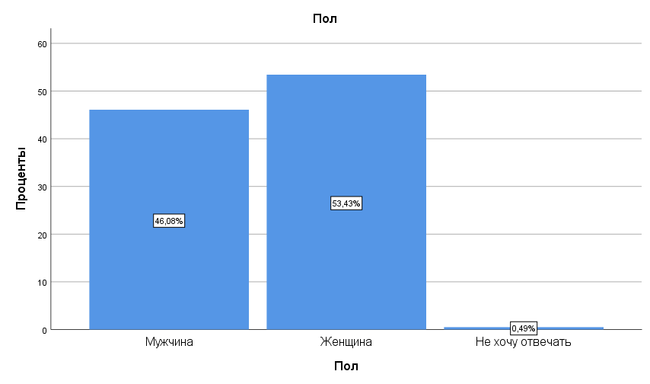
- Пол респондентов (на основе опроса)

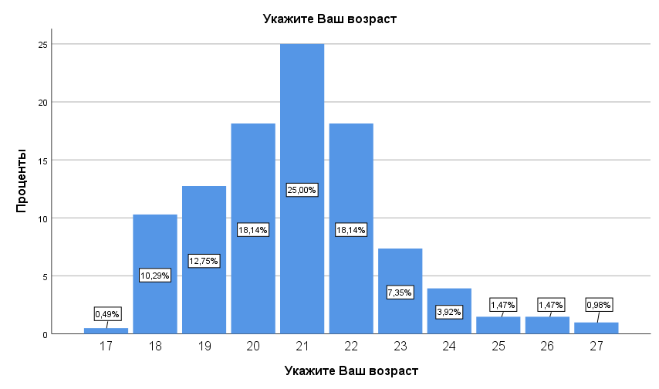
- Возраст респондентов (на основе опроса)

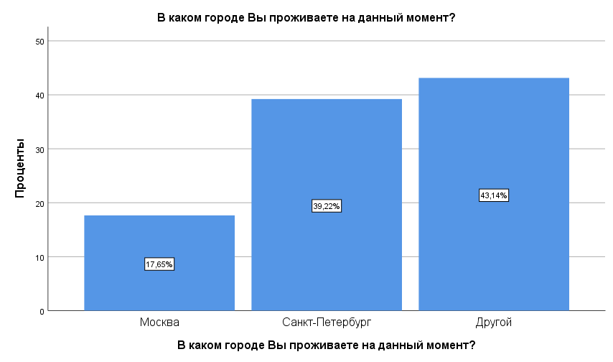
- Город проживания (на основе опроса)

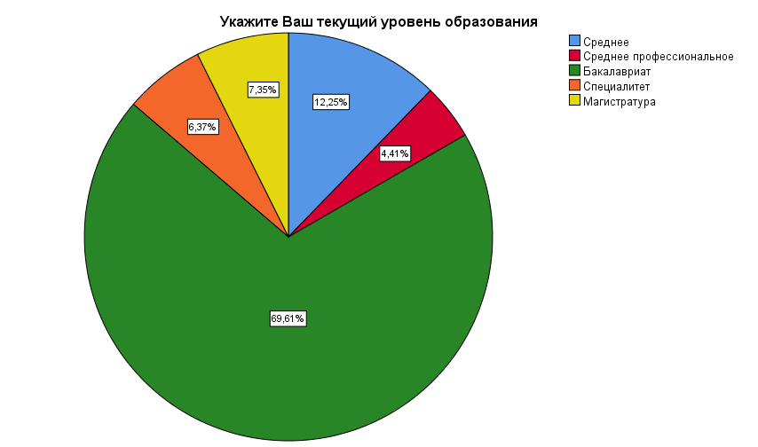
- Уровень образования (на основе опроса)

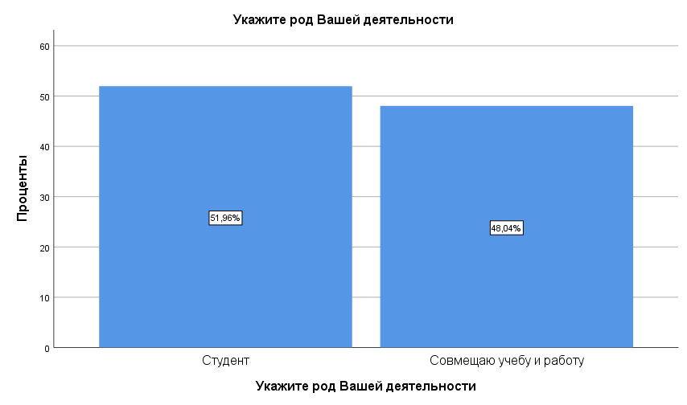
- Род деятельности (на основе опроса)

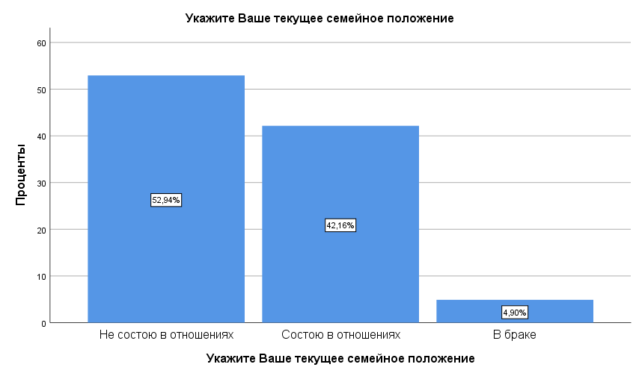
- Семейное положение (на основе опроса)

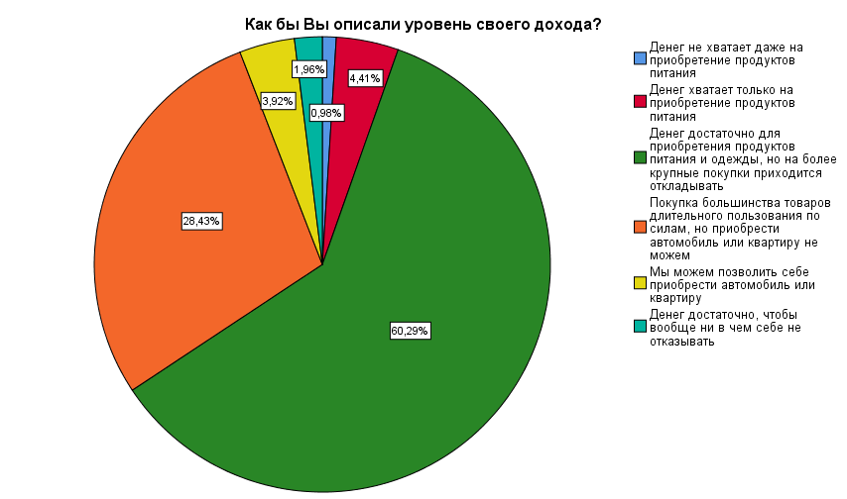
- Уровень дохода (на основе опроса)

Приложение №7
- Доли используемых онлайн-кинотеатров (на основе опроса)
Онлайн-кинотеатр | Количество | Доля
ivi | 66 | 25%
Okko | 44 | 23,75%
Megogo | 12 | 16,50%
Amediateka | 15 | 11%
КиноПоиск HD | 100 | 6%
Netflix | 95 | 3,75%
Start | 15 | 3,75%
MoreTV | 11 | 3%
Premier | 24 | 2,75%
TVZavr | 3 | 2%
Amazon | 1 | 1,25%
HBO Max | 1 | 0,75%
Ororo tv | 8 | 0,25%
Wink | 5 | 0,25%

Приложение №8
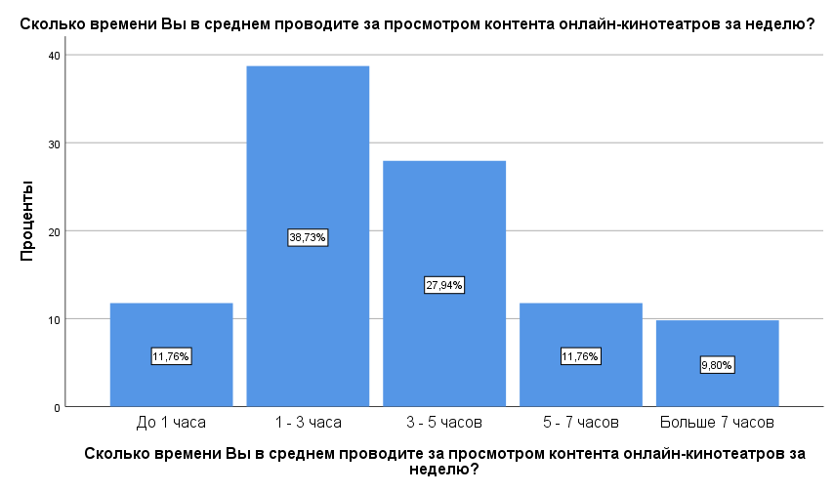
- Частота использования онлайн-кинотеатров в неделю (на основе опроса)

Приложение №9
Статистика по отказам от онлайн-кинотеатров
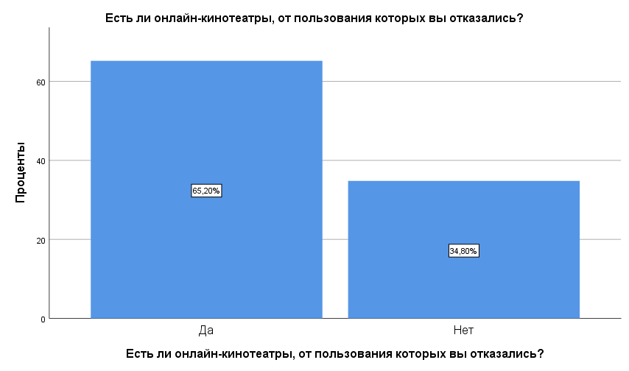
- Наличие отказа от онлайн-кинотеатра (на основе опроса)

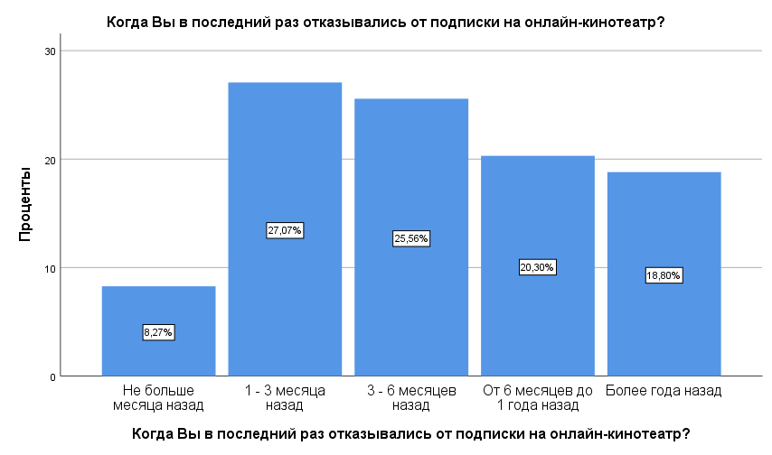
- Время отказа (на основе опроса)
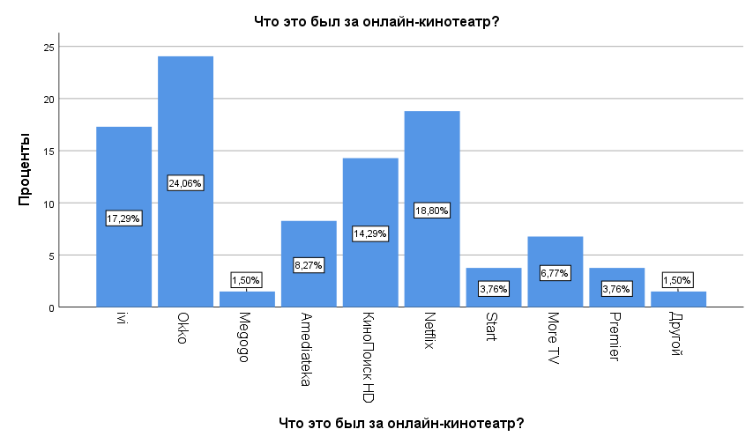
- Отказ от онлайн-кинотеатров (на основе опроса)

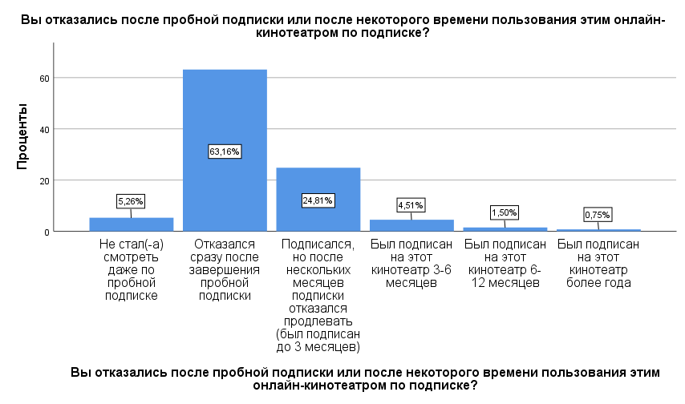
- Период отказа (на основе опроса)

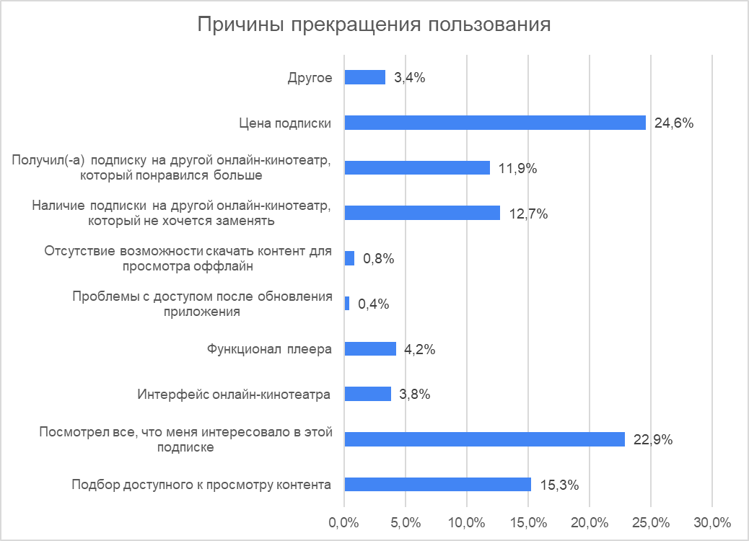
- Причины прекращения пользования сервисом (на основе опроса)

Приложение №10
Описание процесса использования онлайн-кинотеатров.
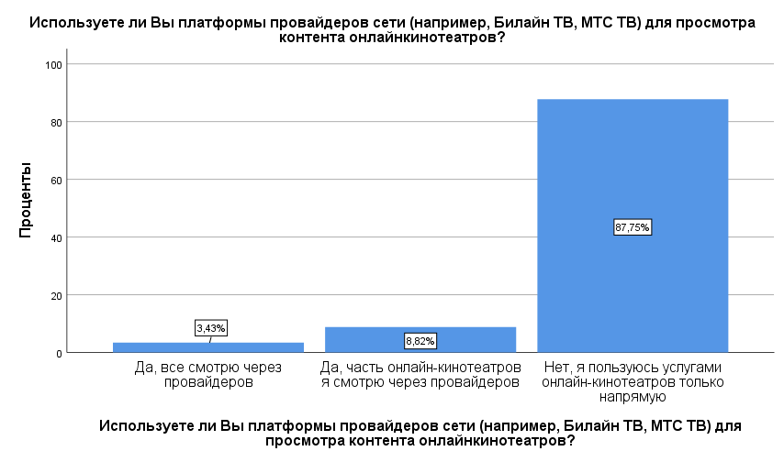
- Использование провайдеров сети (на основе опроса)

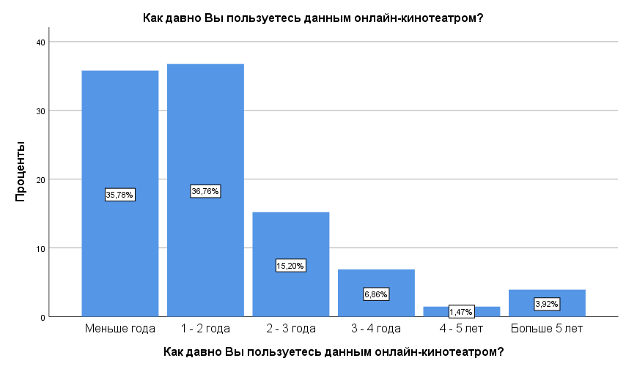
- Продолжительность использования онлайн-кинотеатра (на основе опроса)
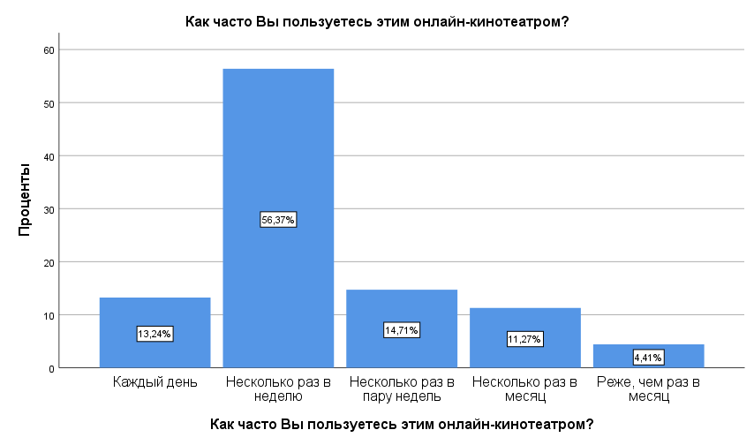
- Частота использования онлайн-кинотеатра (на основе опроса)
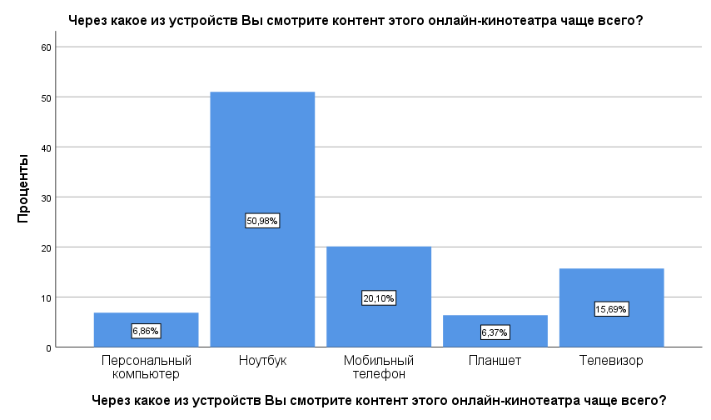
- Используемые устройства (на основе опроса)

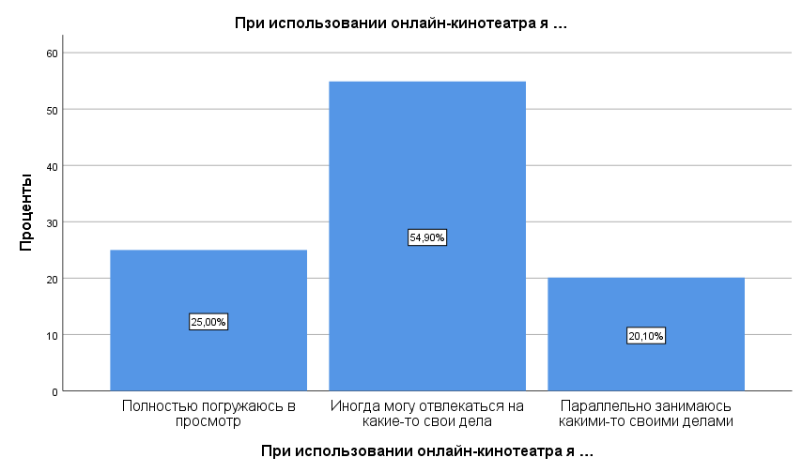
- Процесс просмотра онлайн-кинотеатра (на основе опроса)

Приложение №11
Описание процесса разделения пользования онлайн-кинотеатром
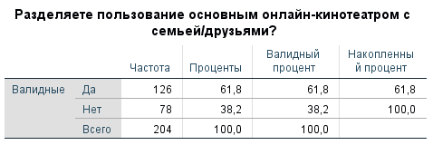
- Разделение пользования (на основе опроса)

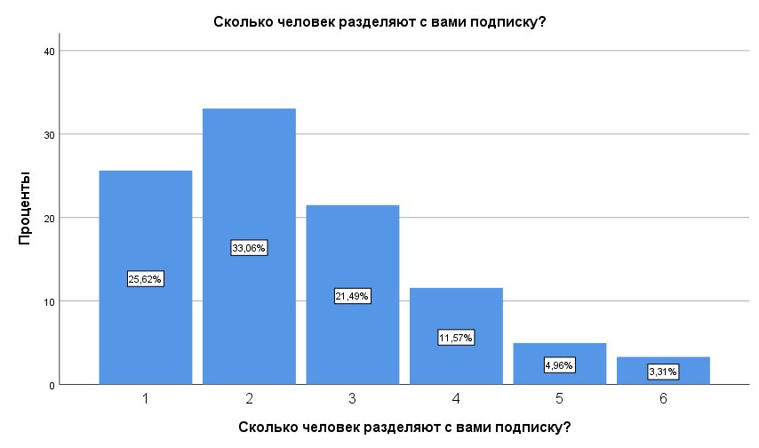
- Количество человек, с кем разделяют пользование (на основе опроса)

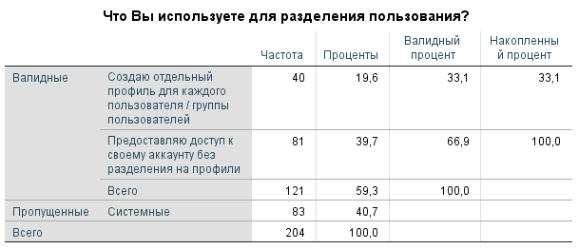
- Способ разделения пользования (на основе опроса)
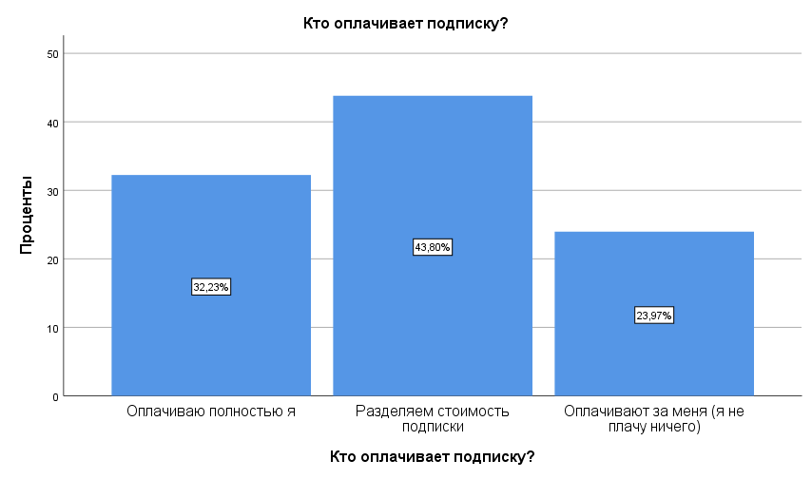
- Оплата подписки (на основе опроса)

Приложение №12
Оценка онлайн-кинотеатра пользователями.
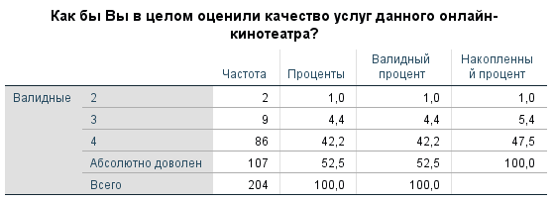
- Оценка удовлетворенности онлайн-кинотеатром (на основе опроса)
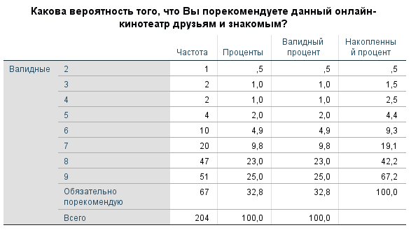
- Оценка NPS (на основе опроса)
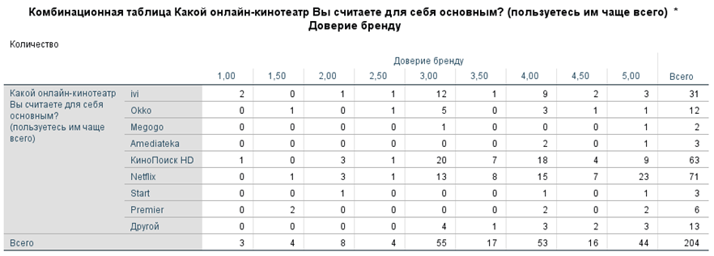
- Доверие основному онлайн-кинотеатру (на основе опроса)

Приложение №13
Скриншоты из IBM SPSS (анализ на надежность, факторный анализ переменной цифровая грамотность)
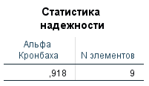
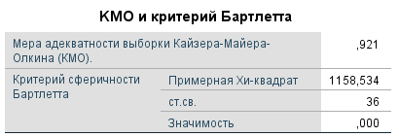
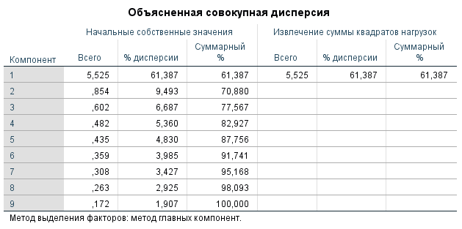
- Цифровая грамотность
Скриншоты из IBM SPSS (анализ на надежность, факторный анализ переменной доверие операциям в интернете)
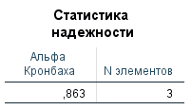
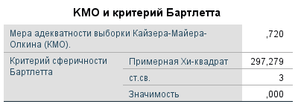

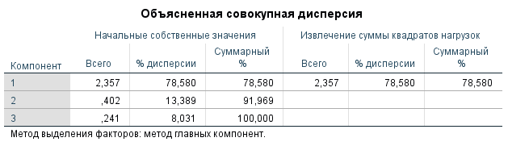
- Доверие операциям в интернете
Скриншоты из IBM SPSS (анализ на надежность, факторный анализ переменной барьеры переключения)
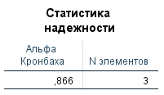

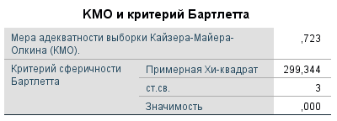
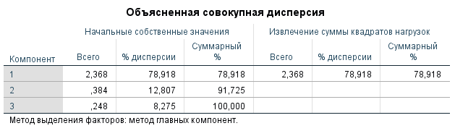
- Барьеры переключения
Скриншоты из IBM SPSS (анализ на надежность, факторный анализ переменной поиск новой информации)
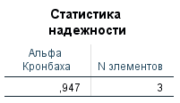
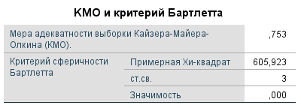
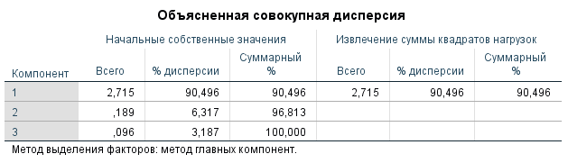
- Поиск новой информации
Скриншоты из IBM SPSS (анализ на надежность, факторный анализ переменной авторитетность мнения)
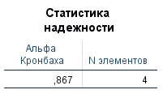
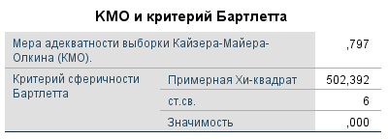

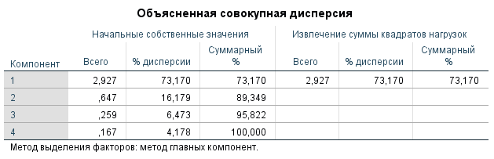
- Авторитетность мнения

Приложения №14-16. Расчеты и анализы, связанные с построением регрессионной модели

Приложение №14
Скриншоты из IBM SPSS (анализ на надежность, факторный анализ переменной отзывы о компании)
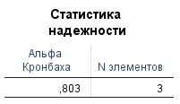
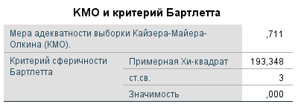
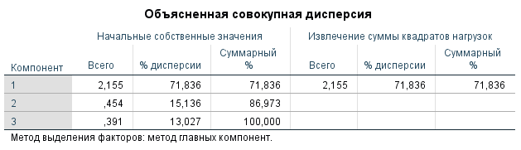
- Отзывы о компании
Скриншоты из IBM SPSS (анализ на надежность, факторный анализ переменной качество поисковой системы)
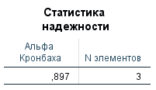

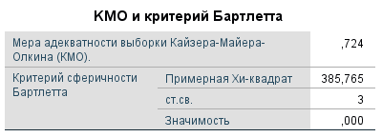
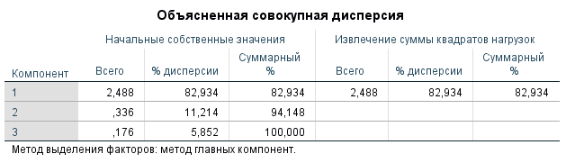
- Качество поисковой системы
Скриншоты из IBM SPSS (анализ на надежность, факторный анализ переменной качество персонализации)
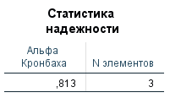
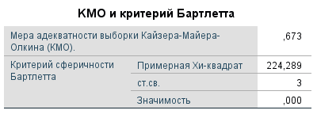
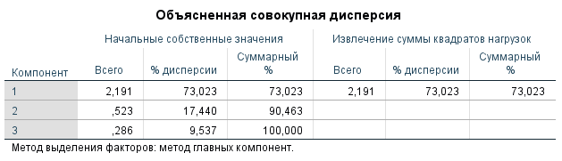
- Качество персонализации
Скриншоты из IBM SPSS (анализ на надежность, факторный анализ переменной опыт пользования интерфейсом)
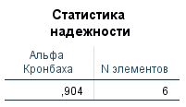

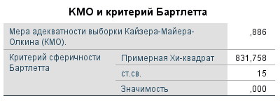
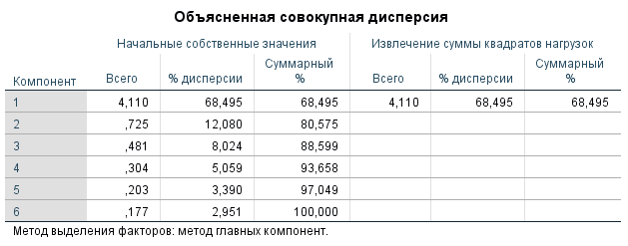
- Опыт пользования интерфейсом
Скриншоты из IBM SPSS (анализ на надежность, факторный анализ переменной опыт просмотра)
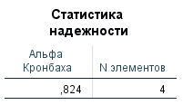
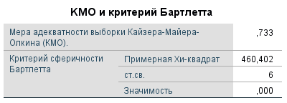

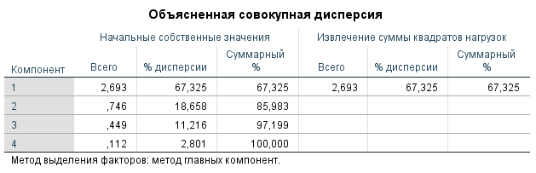
- Опыт просмотра
Скриншоты из IBM SPSS (анализ на надежность, факторный анализ переменной опыт просмотра на других языках)
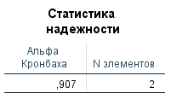
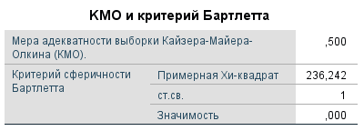
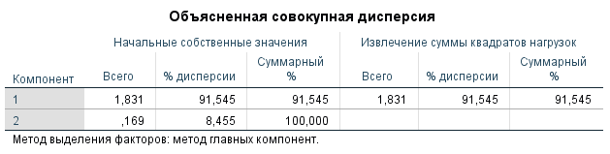
- Опыт просмотра на других языках
Скриншоты из IBM SPSS (анализ на надежность, факторный анализ переменной доверие сервису)
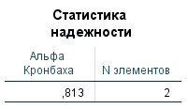

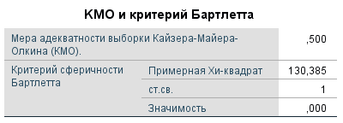
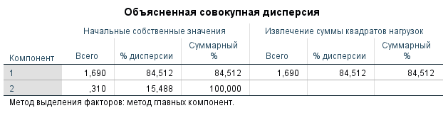
- Доверие сервису
Скриншоты из IBM SPSS (анализ на надежность, факторный анализ переменной скорость появления контента)
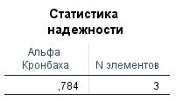
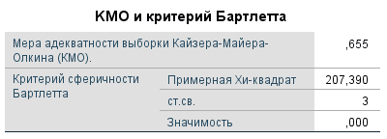
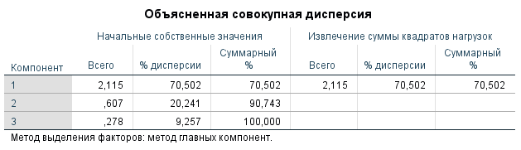
- Скорость появления контента
Скриншоты из IBM SPSS (анализ на надежность, факторный анализ переменной ассортимент контента)
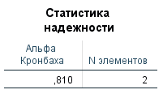
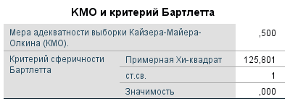
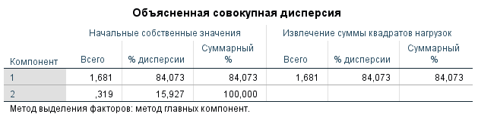
- Ассортимент контента

- Расчет латентных переменных для регрессионных моделей
Название переменной | Формула расчета
Отзывы о сервисе | independent_judgement_GEN = (independent_judgment1 + independent_judgment2 + independent_judgment3) / 3
Воспринимаемое качество системы поиска | search_system_GEN = (service_search_system + quality_search_system1 + quality_search_system2) / 3
Воспринимаемое качество персонализации | personalization_GEN = (quality_personalization1 + quality_personalization2 + quality_personalization3) / 3
Опыт пользования интерфейсом | experience_interface_GEN = (quality_web_site1 + quality_web_site2 + quality_web_site3 + quality_web_site4 + quality_web_site5 + importance_player1) / 6
Опыт просмотра | experience_watching_GEN = (importance_player2 + importance_player3 + importance_player4 + importance_player5) / 4
Опыт просмотра на другом языке | experience_language_GEN = (importance_player6 + importance_player7) / 2
Доверие бренду | service_trust_GEN = (service_trust1 + service_trust2) / 2
Скорость появления контента | content_speed_GEN = (quality_content3 + quality_content4 + quality_content5) / 3
Ассортимент контента | content_quality_GEN = (quality_content1 + quality_content2) / 2

Приложение №15
- Зависимые переменные
Латентная переменная | Переменные индикаторы | Источник | Код переменной
Поведенческая лояльность | Если этот онлайн-кинотеатр удовлетворяет мои нужды, то я не буду думать о поиске другого онлайн-кинотеатра. | [Selçuk Kiran, 2020] | loyalty1
 | До тех пор, пока качество онлайн-кинотеатра остается на том же уровне, этот сервис останется моим «№1» |  | loyalty2
 | Даже если я могу найти онлайн-кинотеатр с более дешевой подпиской, я не стану менять свой основной онлайн-кинотеатр |  | loyalty3
 | Я бы дал положительный отзыв о пользовании своим основном онлайн-кинотеатре другим |  | loyalty4
 | Я довольно активно пользуюсь данным онлайн-кинотеатром на протяжении долгого времени | [Söderlund, 2006] | loyalty8
 | Я бы порекомендовал данный онлайн-кинотеатр своим друзьям и родственникам | [Zeithaml, Berry, Parasuraman, 1996] | loyalty9
 | Когда речь заходит об онлайн-кинотеатрах, я часто думаю именно об этом онлайн-кинотеатре | [Zins, 2001] | loyalty10
 | Я бы хотел продолжить пользоваться данным онлайн-кинотеатром |  | loyalty11
Аффективная лояльность | Мне кажется, что у меня появилась эмоциональная привязка к онлайн-кинотеатру | [Selçuk Kiran, 2020] | loyalty5
 | Я считаю, что быть пользователем данного онлайн-кинотеатра делает меня особенным («привилегированным») |  | loyalty6
 | Если этот онлайн-кинотеатр закроется, для меня это будет значительной потерей |  | loyalty7

Скриншоты из IBM SPSS (анализ на надежность, факторный анализ переменной поведенческая лояльность)
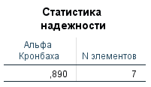
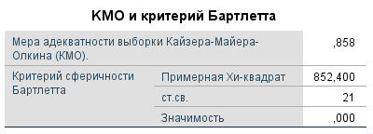
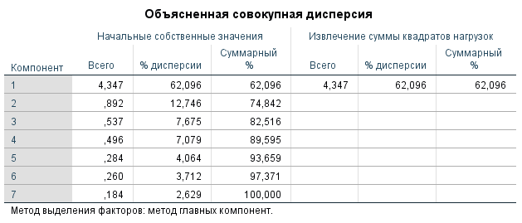
- Поведенческая лояльность

Скриншоты из IBM SPSS (анализ на надежность, факторный анализ переменной аффективная лояльность)
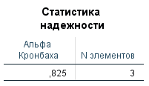

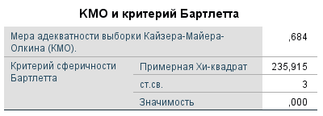
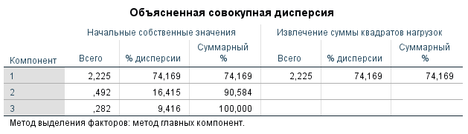
- Аффективная лояльность
- Расчет зависимых переменных
Название переменной | Формула расчета
Поведенческая лояльность | loyalty_behavioral = (loyalty1 + loyalty2 + loyalty3 + loyalty4 + loyalty8 + loyalty9 + loyalty11) / 7
Аффективная лояльность | loyalty_affective = (loyalty5 + loyalty6 + loyalty7) / 3

Приложение №16
Показатели регрессий.
- Коэффициенты регрессии поведенческой лояльности
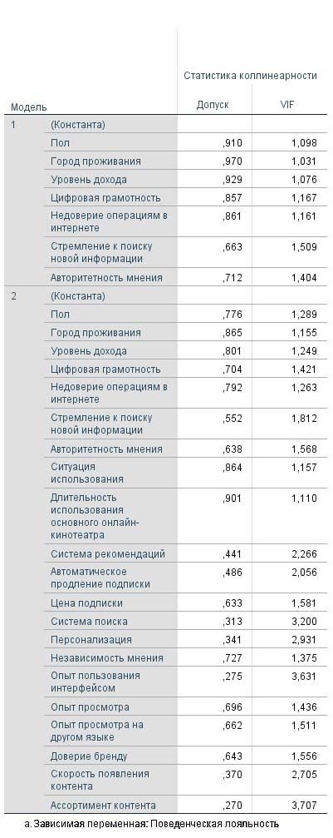
- Статистика коллинеарности поведенческой лояльности
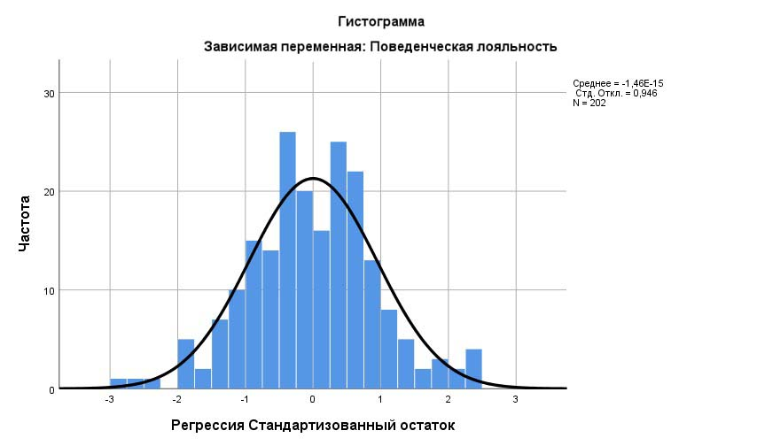
- Гистограмма остатков поведенческой лояльности
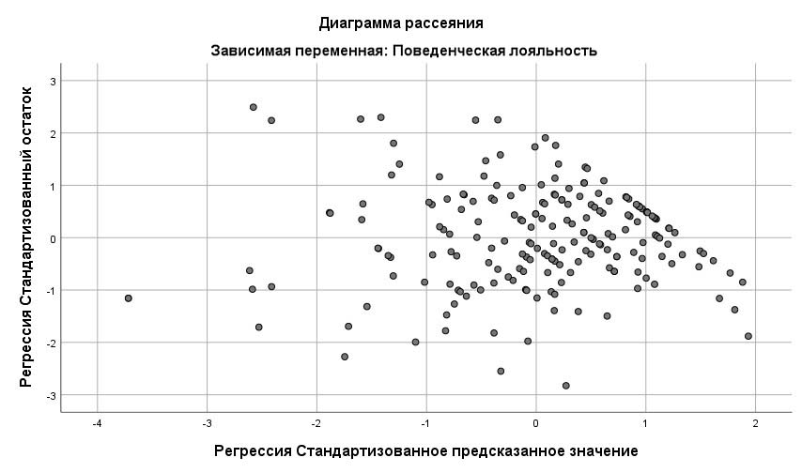
- Диаграмма рассеяния поведенческой лояльности

- Коэффициенты регрессии аффективной лояльности
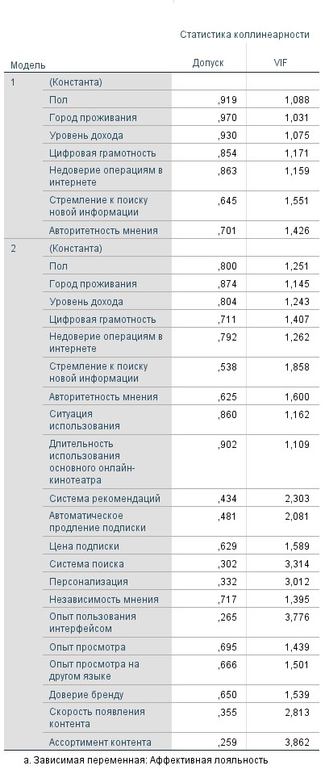
- Статистика коллинеарности аффективной лояльности
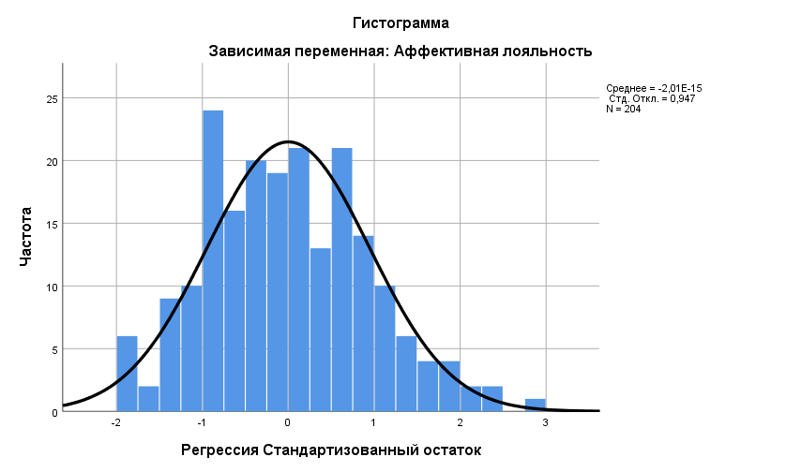
- Гистограмма остатков аффективной лояльности
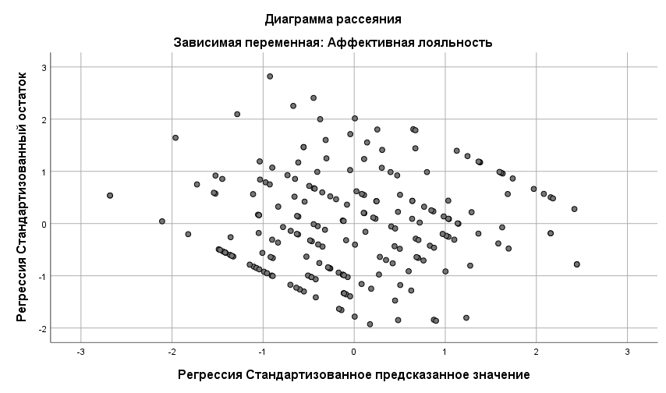
- Диаграмма рассеяния аффективной лояльности

Онлайн-кинотеатры в России нарастили выручку на 56% в первом полугодии. Август 2020 // Adindex.ru URL: https://adindex.ru/news/researches/2020/08/27/284858.phtml
Самым популярным досугом у россиян стал просмотр фильмов и сериалов. 2019. // РБК URL: https://www.rbc.ru/rbcfreenews/5d19b6b99a79473724a37508
Колесов Д. Июль 2020. Российский рынок Smart TV: итоги 2019 года. // Кабельщик URL: https://www.cableman.ru/article/rossiiskii-rynok-smart-tv-itogi-2019-goda
Загоренко В. 2017. Обзор рынка онлайн-видео в России: аудитория, контент и крупнейшие игроки // Adindex.ru URL: https://adindex.ru/news/researches/2017/12/12/167932.phtml
Табакова О., Лукьянова Е., Трофимова Е., Соколов М. Октябрь, 2020. Медиапотребление в России – 2020 // Делойт СНГ URL: https://www2.deloitte.com/ru/ru/pages/technology-media-and-telecommunications/articles/media-consumption-in-russia.html
Jacoby J., Kyner D. 1973. Brand Loyalty vs. Repeat Purchasing Behavior. // Journal of Marketing Research, vol. 10, no. 1, pp. 1–9.
Цысарь А. 2002. Лояльность покупателей: основные определения, методы измерения, способы управления // Маркетинг и маркетинговые исследования. No5. С.55–61
Котляров И.Д. 2010. Лояльность и повторяющиеся покупки // Маркетинг и маркетинговые исследования. №6. С.480–486
Муравская С. А., Головачева К. С., Смирнова М. М., Алканова О. Н., Муравский Д. В. 2019. Подходы к управлению потребительской лояльностью: перспектива «3D». // Вестник Санкт-Петербургского университета. Менеджмент 18 (1): 70–93.
Oliver R. L. 1999. Whence consumer loyalty? // Journal of Marketing 63 (4): 33–44.
Christopher M., Payne A., Ballantyne D. 2002. Relationship Marketing. // Abingdon: Routledge.
Verhoef P. C., Lemon K. N., Parasuraman A., Roggeveen A., Tsiros M., Schlesinger L. A. 2009. Customer experience creation: Determinants, dynamics and management strategies. Journal of Retailing 85 (1): 31–41.
Интернет словарь // Tech Terms URL: https://techterms.com/definition/streaming
Ozer. J. 2011. What is streaming. // Streaming media URL: https://www.streamingmedia.com/Articles/ReadArticle.aspx?ArticleID=129930
Lamare A. 2018. How streaming started: YouTube, Netflix, and Hulu's quick ascent // Thinknum URL: https://media.thinknum.com/articles/a-brief-history-of-video-streaming-by-the-numbers/
Золотова Т. 2018. Прошлое, настоящее и будущее российских онлайн-кинотеатров // Телеспутник URL: https://telesputnik.ru/materials/video-v-internete/article/proshloe-nastoyashchee-i-budushchee-rossiyskikh-onlayn-kinoteatrov/
Moreira A., Silva P., Moutinho V. 2017. The Effects of Brand Experiences on Quality, Satisfaction and Loyalty: An Empirical Study in the Telecommunications Multiple-play Service Market. // Innovar: Revista De Ciencias Administrativas Y Sociales, 27(64), 23-36.
Castañeda J. 2011. Relationship Between Customer Satisfaction and Loyalty on the Internet. // Journal of Business and Psychology, 26(3), 371-383.
Панкина Т. В., Никишин А. Ф., Бойкова А. В. 2018. Привлечение и удержание покупателей в электронной торговле. // Russian Journal of Entrepreneurship, 19(3), pp. 683–696.
Sarkar A., 2011. Impact of utilitarian and hedonic shopping values on individual’s perceived benefits and risks in online shopping. // International Management Review 7(1): 58-65
Kawaf F., Tagg. S. 2017. The construction of online shopping experience: A repertory grid approach. // Computers in Human Behavior (72): 222-232.
Chizhova Z. 2017. Engaging Consumers into Legal Video Streaming Services in Russia – URL: http://hdl.handle.net/11701/9537
Шамис Е., Никонов Е. Июнь 2020. Ценности поколений в России на 2020 год // rugenerations.su URL: https://rugenerations.su/2020/06/17/ценности-разных-поколений-в-россии-на-20/
Земскова Е.С. 2019. Анализ поведения потребителей в цифровой экономике с позиции теории поколений // Вестник Евразийской науки, №5 URL: https://esj.today/PDF/32ECVN519.pdf
Рыжкова Н. Март 2021. В 2020 в выигрыше оказались «Кинопоиск» и Netflix. // TelecomDaily.ru URL: https://tdaily.ru/news/2021/03/06/telecomdaily-v-2020-v-vyigryshe-okazalis-kinopoisk-i-netflix
Там же
Серебров Ю. Май 2020. Опрос TelecomDaily: как проходила самоизоляция. // TelecomDaily.ru URL: https://tdaily.ru/news/2020/05/15/opros-telecomdaily-kak-prohodila-samoizolyaciya
Рыжкова Н. Март 2021. В 2020 в выигрыше оказались «Кинопоиск» и Netflix. // TelecomDaily.ru URL: https://tdaily.ru/news/2021/03/06/telecomdaily-v-2020-v-vyigryshe-okazalis-kinopoisk-i-netflix
Корпоративный сайт онлайн-кинотеатра ivi // URL: https://corp.ivi.ru/
Симакина А. 2014. Play запускает OTT под названием Okko // TelecomDaily.ru URL: http://tdaily.ru/news/2014/07/16/play-zapuskaet-ott-pod-nazvaniem-okko
Онлайн-кинотеатр Okko. Раздел «О нас» // URL: https://okko.tv/about
Онлайн-кинотеатр Megogo. Раздел «О проекте». URL: https://megogo.ru/ru/about
Половников С. 2014. CSTB 2014: Spb TV представил сервисы «Наш Футбол Go» и «Амедиатека» // Content-review.com URL: http://www.content-review.com/articles/26290/
Афанасьева А. 2017. HBO останется на второй сезон // Коммерсантъ URL: https://www.kommersant.ru/doc/3366418
«КиноПоиск» начинает выпускать собственные фильмы и сериалы. Март 2020. // Rbc.ru URL: https://style.rbc.ru/impressions/5e6b58089a794790d3501655
Сурыгина М. 2017. Эра «Карточного домика»: как онлайн-кинотеатры завоевывают сердца и умы зрителей // Forbes URL: https://www.forbes.ru/biznes/346707-era-kartochnogo-domika-kak-onlayn-kinoteatry-zavoevyvayut-serdca-i-umy-zriteley
Лебедева В. 2020. Онлайн-кинотеатры открыли доступ // Коммерсантъ URL: https://www.kommersant.ru/doc/4291006
Онлайн-кинотеатры в России нарастили выручку на 56% в первом полугодии. Август 2020 // Adindex.ru URL: https://adindex.ru/news/researches/2020/08/27/284858.phtml
Климова Н. 2018. Онлайн-кинотеатры в России: цены, доступность на различных платформах и перспективы рынка // vc.ru URL: https://vc.ru/media/48238-onlayn-kinoteatry-v-rossii-ceny-dostupnost-na-razlichnyh-platformah-i-perspektivy-rynka
Group-IB: рынок Интернет-пиратства в России рухнул впервые за пять лет. 2019. // Group-IB URL: https://www.group-ib.ru/media/piracy-market-collapses/
Бабаев В. Август 2019. Число просмотров сериалов на мобильных устройствах в России выросло на 4,6% с начала 2019 года // Dtf.ru URL: https://dtf.ru/cinema/66260-chislo-prosmotrov-serialov-na-mobilnyh-ustroystvah-v-rossii-vyroslo-na-4-6-s-nachala-2019-goda
Галицкий, Е. Б. Маркетинговые исследования. Теория и практика: учебник для вузов / Е. Б. Галицкий, Е. Г. Галицкая. — 2-е изд., перераб. И доп. — Москва: Издательство Юрайт, 2019. — С. 570

